# JS

## Js基础

### 简单介绍

1. Js是一种运行在客户端浏览器，实现人家交互效果
2. **作用**

网页特效 (监听用户的一些行为让网页作出对应的反馈)

➢ 表单验证 (针对表单数据的合法性进行判断)

➢ 数据交互 (获取后台的数据, 渲染到前端)

➢ 服务端编程 (node.js)

1. **JavaScript组成是什么？** ➢

ECMAScript( 基础语法 )、web APIs （DOM、BOM）

1. **输入输出**

console.log('console.log')//输出到控制台 document.write('document.write')//输出到页面

 <script>

*const* fn=*function*(){

      console.log('console.log')//输出到控制台

      document.write('document.write')//输出到页面

    }

    fn()

  </script>

### 变量

就是计算机存储数据的容器

#### 声明变量

声明变量有两部分构成：声明关键字、变量名（标识）

let 即关键字 (let: 允许、许可、让、要)，所谓关键字是系统提供的专门用来声明（定义）变量的词语

定义了一个变量后，你就能够初始化它（赋值）。在变量名之后跟上一个“=”，然后是数值。

 <script>

*let* num=10

  </script>

num即变量的名称，也叫标识符

let 不允许多次声明一个变量

#### 变量交换

1. 声明一个临时变量 temp
2. 把num1的值赋值给 temp
3. 把num2的值赋值给num1

<script>

*let* num1=10;

*let* num2=20;

*let* temp=0;

    temp=num1;

    num1=num2;

    num2=temp;

    console.log(num1,num2)//20,10

  </script>

#### 变量的本质

内存：计算机中存储数据的地方

变量：是程序在内存中申请的一块用来存放数据的小空间

#### 变量命名规则与规范

➢ **不能用关键字**

✓ 关键字：有特殊含义的字符，JavaScript 内置的一些英语词汇。例如：let、var、if、for等

➢ 只能用下划线、字母、数字、$组成，且数字不能开头

➢ 字母严格区分大小写，如 Age 和 age 是不同的变量

➢ **起名要有意义**

➢ 遵守小驼峰命名法

✓ 第一个单词首字母小写，后面每个单词首字母大写。例：userName

#### 变量拓展-let和var的区别

**let 和 var 区别：**

let 为了解决 var 的一些问题

var 声明:

➢ 可以先使用 在声明 (不合理)

➢ var 声明过的变量可以重复声明(不合理)

➢ 比如变量提升、全局变量、没有块级作用域等等

**结论：**

以后声明变量我们统一使用 let

### 数组

数组(Array)是一种可以按顺序保存多个数据

#### 声明语法

<script>

*let* arr=['a','b','c','d','e']

    console.log(arr[2])//c

  </script>

数组是按顺序保存，所以每个数据都有自己的编号

● 计算机中的编号从0开始，所以小明的编号为0，小刚编号为1，以此类推

● 在数组中，数据的编号也叫索引或下标

● 数组可以存储任意类型的数据

#### 基本使用

元素：数组中保存的每个数据都叫数组元素

➢ 下标：数组中数据的编号

➢ 长度：数组中数据的个数，通过数组的length属性获得

取值语法

arr[2]

### 数据类型

#### 数据分类

**基本数据类型**

number 数字型 ：JavaScript 中的正数、负数、小数等 统一称为 数字类型。

string 字符串型：通过单引号（ ''） 、双引号（ ""）或反引号( ` )包裹的数据都叫字符串，单引号和双引号没有本质上的区别

boolean 布尔型：表示肯定或否定时在计算机中对应的是布尔类型数据。

undefined 未定义型:未定义是比较特殊的类型，只有一个值 undefined。如果我们不知道这个数据是否传递过来，此时我们可以通过检测这个变量是不是undefined，就判断用户是否有数据传递过来

null 空类型 :null 表示 值为 空

**引用数据类型**

object 对象

function 函数

array 数组

#### 字符串拼接

1. **+号拼接**

<script>

*let* username='张三'

*let* age=21

    // 利用+拼接

    console.log('张三的年龄是：'+age)//张三的年龄是：21

    console.log(username+age)//张三21

  </script>

1. **模板字符串**

在英文输入模式下按键盘的tab键上方那个键（1左边那个键）``

内容拼接变量时，用 ${} 包住变

 // 模板字符串拼接

    console.log(`我的名字是${username},今年${age}岁`)//我的名字是张三,今年21岁

#### 数据类型的判断

通过 typeof 关键字检测数据类型

<script>

*let* userName='张三'

*let* age=19

*let* flag=false

*let* buy=null

*let* sex

    console.log(typeof userName)//string

    console.log(typeof age)//number

    console.log(typeof flag)//boolean

    console.log(typeof buy)//object

    console.log(typeof sex)//undefind

  </script>

#### 类型转换

**为什么需要类型转换**

JavaScript是弱数据类型： JavaScript也不知道变量到底属于那种数据类型，只有赋值了才清楚。

坑： 使用表单、prompt 获取过来的数据默认是字符串类型的，此时就不能直接简单的进行加法运算。

**隐式转换**

某些运算符被执行时，系统内部自动将数据类型进行转换，这种转换称为隐式转换

规则：

➢ + 号两边只要有一个是字符串，都会把另外一个转成字符串

➢ 除了+以外的算术运算符 比如 - * / 等都会把数据转成数字类型

 <script>

    console.log(10+'20')//1020

    console.log(10-'20')//-10

  </script>

缺点：

➢ 转换类型不明确，靠经验才能总结

小技巧：

➢ +号作为正号解析可以转换成Numbe

*let* num='10'

    console.log(+num)//数字10

**显示转换**

**转换为数字型**

* ➢ Number(数据)

✓ 转成数字类型

✓ 如果字符串内容里有非数字，转换失败时结果为 NaN（Not a Number）即不是一个数字

✓ NaN也是number类型的数据，代表非数字

* ➢ parseInt(数据)

➢ 只保留整数

* ➢ parseFloat(数据)

➢ 可以保留小数

**转换为字符型**

➢ String(数据)

➢ 变量.toString(进制)

### 运算符

#### 算术运算符

数学运算符也叫算术运算符，主要包括加、减、乘、除、取余（求模）。

* ➢ +：求和
* ➢ -：求差
* ➢ *：求积
* ➢ /：求商
* ➢ %：取模（取余数）

**用途：**开发中经常作为某个数字是否被整除

同时使用多个运算符编写程序时，会按着某种顺序先后执行，我们称为**优先级**。

JavaScript中 优先级越高越先被执行，优先级相同时以书从左向右执行。

* ➢ 乘、除、取余优先级相同
* ➢ 加、减优先级相同
* ➢ 乘、除、取余优先级大于加、减
* ➢ 使用 () 可以提升优先级

➢ 总结： 先乘除后加减，有括号先算括号里面的~~~

#### 赋值运算符

赋值运算符：对变量进行赋值的运算符

➢ 已经学过的赋值运算符：= 将等号右边的值赋予给左边, 要求左边必须是一个容器

➢ 其他赋值运算符：

* ➢ +=
* ➢ -=
* ➢ *=
* ➢ /=
* ➢ %=

● 使用这些运算符可以在对变量赋值时进行快速操作

#### 一元运算符

自增：

➢ 符号：++

➢ 作用：让变量的值 +1

● 自减：

➢ 符号：--

➢ 作用：让变量的值 -1

● 使用场景：

经常用于计数来使用。 比如进行10次操作，用它来计算进行了多少次了

前置自增：++num 相当于num+=1

后置自增：num++ 相当于num+=1

前置自增和后置自增单独使用没有区别

如果参与运算就有区别

前置自增：先自加，再使用（记忆口诀：++在前 先加）

后置自增：先使用，再自加（记忆口诀：++在后 后加）

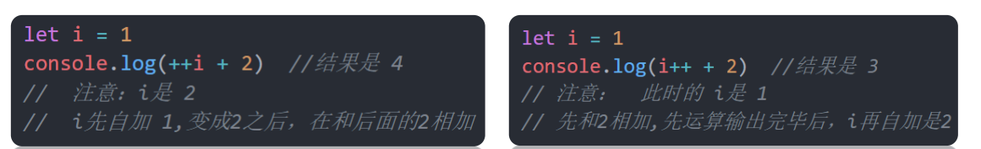

#### 比较运算符

作用：比较两个数据大小、是否相等

* ➢ > ： 左边是否大于右边
* ➢ <： 左边是否小于右边
* ➢ >=： 左边是否大于或等于右边
* ➢ <=： 左边是否小于或等于右边
* ➢ ==： 左右两边是否相等
* ➢ ===： 左右两边是否类型和值都相等
* ➢ !==： 左右两边是否不全等

比较结果为boolean类型，即只会得到true或false

**总结**

**1. = 和 == 和 === 怎么区别？**

* ➢ = 是赋值
* ➢ == 是判断 只要求值相等，不要求数据类型一样即可返回true
* ➢ === 是全等 要求值和数据类型都一样返回的才是true

➢ 开发中，请使用 ===

**2. 比较运算符返回的结果是什么？**

➢ 结果只有2个， true 或者 false

#### 逻辑运算符

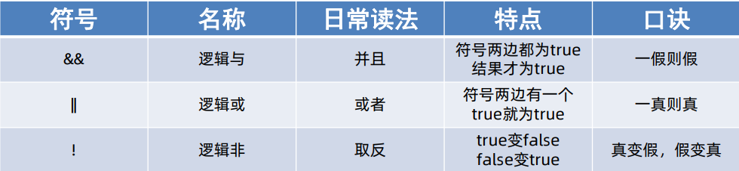

**逻辑运算符里的短路**

短路：只存在于 && 和 || 中，当满足一定条件会让右边代码不执行

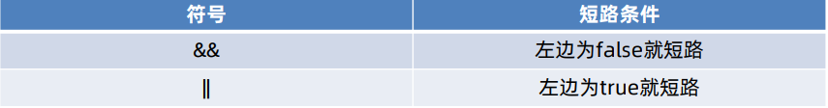

原因：通过左边能得到整个式子的结果，因此没必要再判断右边

运算结果：无论 && 还是 || ，运算结果都是最后被执行的表达式值，一般用在变量赋

#### 运算符优先级

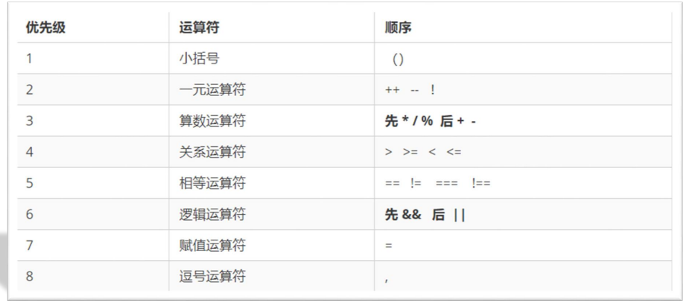

一元运算符里面的逻辑非优先级很高

逻辑与 &&比逻辑或||优先级高

### 语句

#### 表达式和语句

**表达式**:是一组代码的集合，JavaScript解释器会将其计算出一个结果

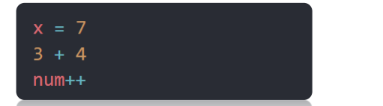

**语句**：

js 整句或命令，js 语句是以分号结束（可以省略）

比如： if语句 for 循环语句

**区别**：

表达式计算出一个值，但语句用来自行以使某件事发生(做什么事)

➢ 表达式 3 + 4

➢ 语句 alert() 弹出对话框

其实某些情况，也可以把表达式理解为语句，因为它是在计算结果，也是做事

#### 分支语句

1. **程序三大流程控制语句**

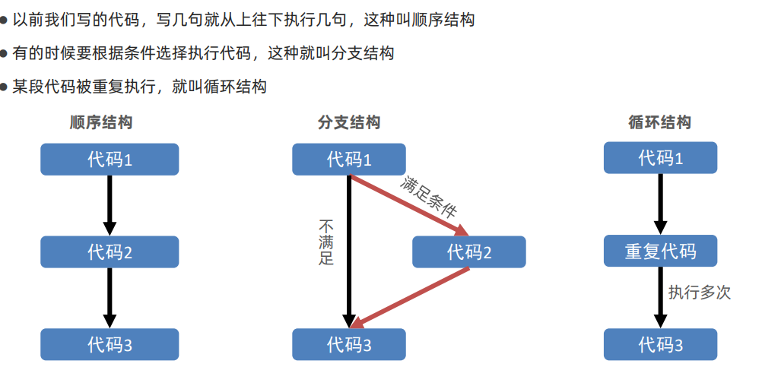

1. **分支语句**

* If分支语句
* 三元运算符
* switch 语句

1. **If语句**

if语句有三种使用：单分支、双分支、多分支

**If(条件){}**

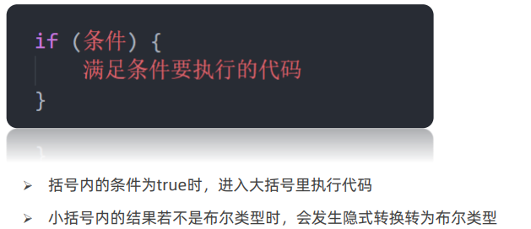

**If(条件){}else{}**

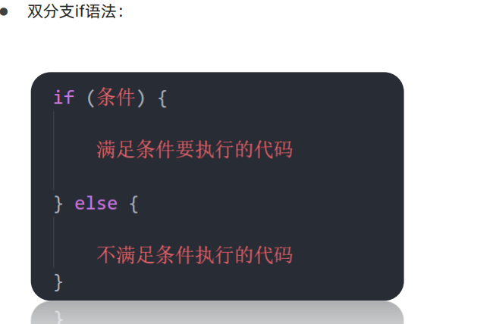

**If(条件1){}else if(条件2){}else{}**

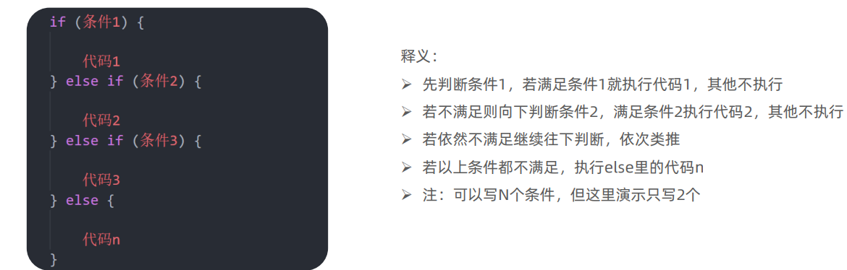

1. **三元运算符**

**语法**

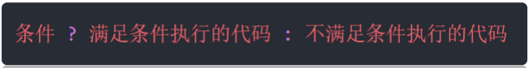

● **一般用来取值**

<script>

*let* score=prompt('请输入成绩')

    lv=score>700?'A':'B'

    console.log(lv)

  </script>

1. **switch语句**

* switch case语句一般用于等值判断,不适合于区间判断
* switch case一般需要配合break关键字使用 没有break会造成case穿透

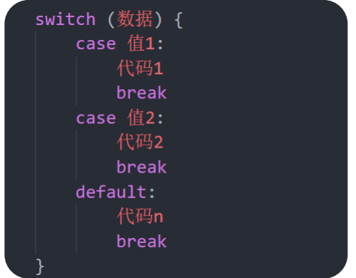找到跟小括号里数据全等的case值，并执行里面对应的代码

若没有全等 === 的则执行default里的代码

例：数据若跟值2全等，则执行代码2

#### 循环语句

1. while 循环语法

所以，循环需要具备三要素：

变量起始值

终止条件（没有终止条件，循环会一直执行，造成死循环）

变量变化量（用自增或者自减）

<script>

*let* i=0

    while(i<=3){

      console.log(i)

      i++

    }

  </script>

#### 循环退出

continue：结束本次循环，继续下次循环

*let* j=0

    while(j<=6){

      if(j===4){

        j++

        continue

      }

      document.write(`第${j}次打印`)

      j++

    }

    // 第0次打印第1次打印第2次打印第3次打印第5次打印第6次打印(到第4次跳出，进入以一个循环)

break：跳出所在的循环

*let* x=0

    while(x<=6){

      if(x===4){

        break

      }

      document.write(`第${x}次打印`)

      x++

    }

    // 第0次打印第1次打印第2次打印第3次打印 (到第4次跳出循环结束)

#### for循环

● 好处：把声明起始值、循环条件、变化值写到一起，让人一目了然

 <script>

    for(*let* i=0;i<=10;i++){

      document.write(`第${i}次打印`)

    }

  </script>

**for循环和while循环有什么区别呢：**

➢ 当如果明确了循环的次数的时候推荐使用for循环

➢ 当不明确循环的次数的时候推荐使用while循环

### 数组

数组(Array)是一种可以按顺序保存数据的数据类

#### 组的基本使用

**声明语法**

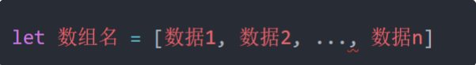



* 数组是按顺序保存，所以每个数据都有自己的编号
* 计算机中的编号从0开始，所以小明的编号为0，小刚编号为1，以此类推
* 在数组中，数据的编号也叫索引或下标
* 数组可以存储任意类型的数据

#### 操作数组

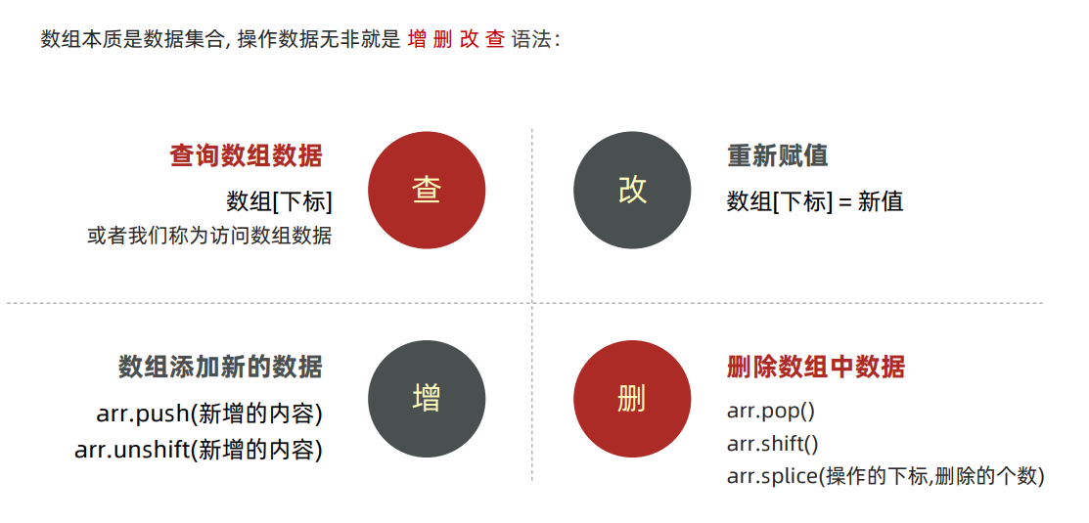

 <script>

*let* arr=['宋江','张飞','鲁智深','李逵','花容']

    // 查询

    console.log(arr[0])

    // 改

    arr[1]='史进'

    console.log(arr)

    // 增 push在数组的尾部新增  unshift在数组的头部新增

    arr.push('吴用')

    console.log(arr)//['宋江', '史进', '鲁智深', '李逵', '花容', '吴用']

    arr.unshift('武松')

    console.log(arr)//['武松', '宋江', '史进', '鲁智深', '李逵', '花容', '吴用']

    // 删 pop在数组的尾部删除 shift从数组的头部开始删除

    arr.pop()

    console.log(arr)//['武松', '宋江', '史进', '鲁智深', '李逵', '花容']

    arr.shift()

    console.log(arr)//'宋江', '史进', '鲁智深', '李逵', '花容']

    // splice(从哪开始删除，删除的个数)

    arr.splice(1,3)

    console.log(arr)//['宋江', '花容']

  </script>

#### 冒泡排序

冒泡排序是一种简单的排序算法。 它重复地走访过要排序的数列，一次比较两个元素，如果他们的顺序错误就把他们交换过来。走访数列 的工作是重复地进行直到没有再需要交换，也就是说该数列已经排序完成。 这个算法的名字由来是因为越小的元素会经由交换慢慢“浮”到数列的顶端。 比如数组 [2,3,1,4,5] 经过排序成为了 [1,2,3,4,5] 或者 [5,4,3,2,1]

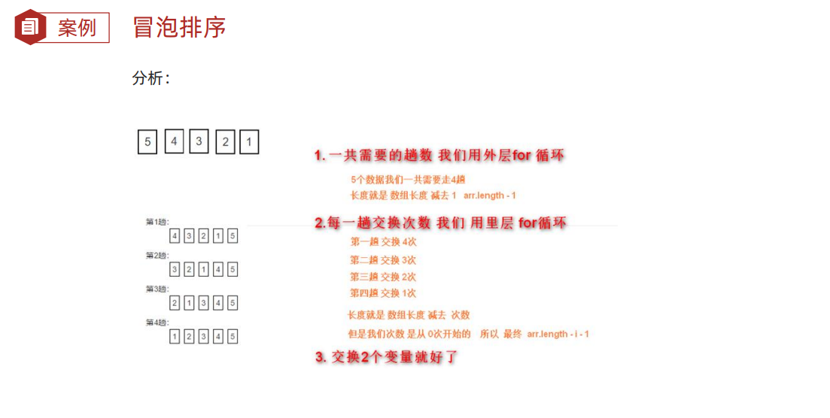

<script>

*let* arr=[5,4,3,2,1]

    // 外层的循环控制趟数，循环4次，arr.length-1

    for(*let* i=0;i<arr.length-1;i++){

      // 里层的循环控制，一趟交换几次，arr.length-i-1

      for(*let* j=0;j<arr.length-i-1;j++){

        // 交换两个数

        if(arr[j]>arr[j+1]){

*let* temp=arr[j]

          arr[j]=arr[j+1]

          arr[j+1]=temp

        }

      }

    }

    console.log(arr)

  </script>

### 函数

#### 函数的基本使用

1. **函数的声明语法**

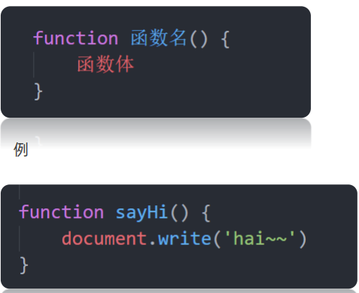

**函数名命名规范**

* ➢ 和变量命名基本一致
* ➢ 尽量小驼峰式命名法
* ➢ 前缀应该为动词
* ➢ 命名建议：常用动词约定

1. **函数的调用**

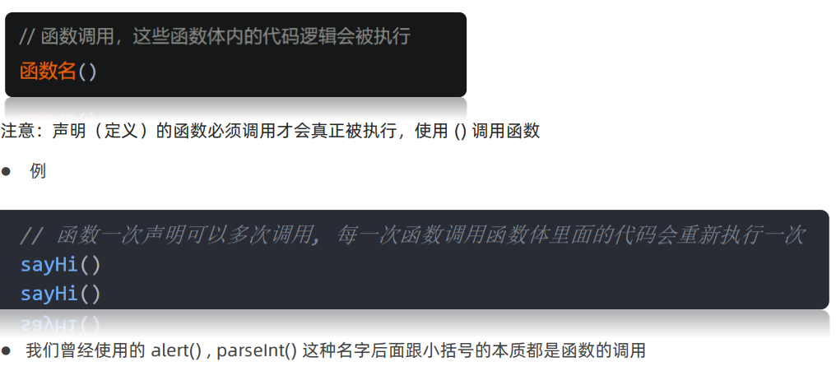

1. **函数体**

函数体是函数的构成部分，它负责将相同或相似代码“包裹”起来，直到函数调用时函数体内的代码才

会被执行。函数的功能代码都要写在函数体当中。

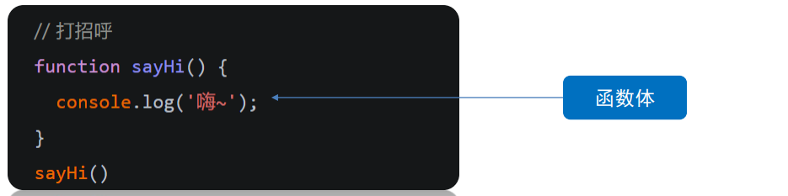

#### 函数的传参

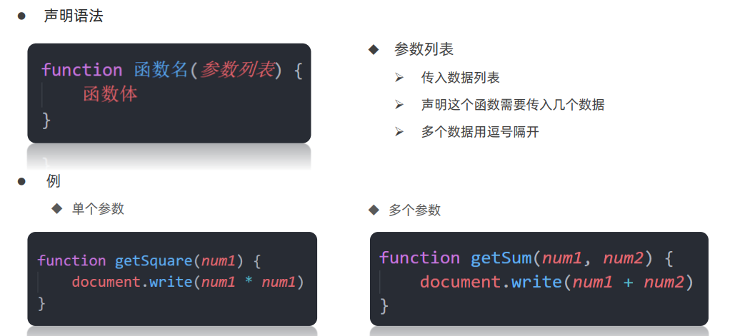

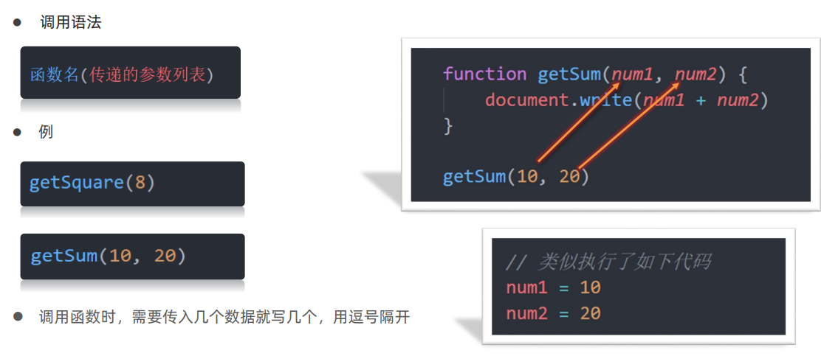

* 形参：声明函数时写在函数名右边小括号里的叫形参（形式上的参数）
* 实参：调用函数时写在函数名右边小括号里的叫实参（实际上的参数）
* 形参可以理解为是在这个函数内声明的变量（比如 num1 = 10）实参可以理解为是给这个变量赋值
* 开发中尽量保持形参和实参个数一致
* 我们曾经使用过的 alert('打印'), parseInt('11'), Number('11') 本质上都是函数调用的传参

**函数传递参数的好处是？**

➢ 可以极大的提高了函数的灵活性

**函数参数可以分为那两类？怎么判断他们是那种参数？**

➢ 函数可以分为形参和实参

➢ 函数声明时，小括号里面的是形参，形式上的参数

➢ 函数调用时，小括号里面的是实参，实际的参数

➢ 尽量保持形参和实参的个数一致

**参数中间用什么符号隔开？**

➢ 逗号

#### 函数的返回值

* 提问：是什么是函数？

函数是被设计为执行特定任务的代码块

* 提问：执行完特定任务之后，然后呢？

把任务的结果给我们

缺点：把计算后的结果处理方式写死了，内部处理了

● 解决：把处理结果返回给调用者

* **有返回值函数的概念：**

➢ 当调用某个函数，这个函数会返回一个结果出来

➢ 这就是有返回值的函数

**用return返回数据**

当函数需要返回数据出去时，用return关键字

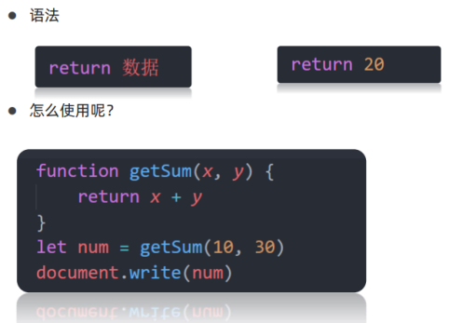

**细节：**

➢ 在函数体中使用 return 关键字能将内部的执行结果交给函数外部使用

➢ 函数内部只能出现 1 次 return，并且 return 后面代码不会再被执行，所以 return 后面的数据不要换行写

➢ return会立即结束当前函数

➢ 函数可以没有 return，这种情况函数默认返回值为 undefined

* **为什么要让函数有返回值**

➢ 函数执行后得到结果，结果是调用者想要拿到的（一句话，函数内部不需要

输出结果，而是返回结果）

➢ 对执行结果的扩展性更高,可以让其他的程序使用这个结果

* **函数有返回值用那个关键字？ 有什么注意事项呢？**

➢ 语法：return 数据

➢ return后面不接数据或者函数内不写return，函数的返回值是undefined

➢ return能立即结束当前函数, 所以 return 后面的数据不要换行写

**如果想要返回多个值，可以将要返回的值放在数组中返回**

//  返回多个值

*function* fn(*x*,*y*){

*let* add=*x*+*y*

*let* inc=*x*-*y*

      return [add,inc]

    }

*let* arr=fn(10,20)

    console.log(arr)//[30, -10]

### 作用域

#### 作用域概念

通常来说，一段程序代码中所用到的名字并不总是有效和可用的，而限定这个名字的可用性的代码范围就是这

个名字的作用域。作用域的使用提高了程序逻辑的局部性，增强了程序的可靠性，减少了名字冲突。

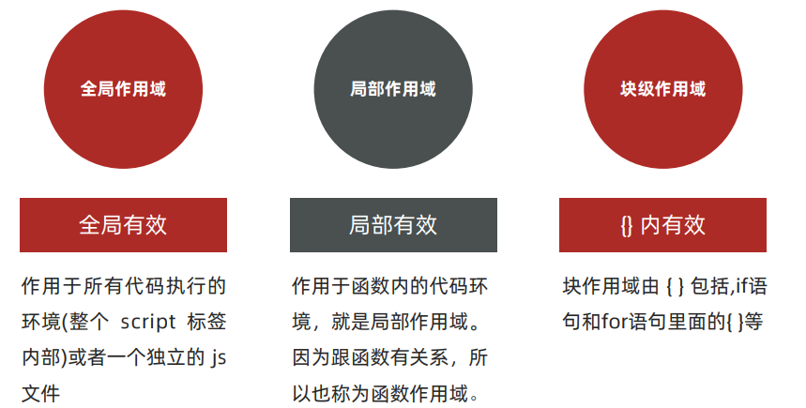

**变量有一个坑， 特殊情况：**

如果函数内部或者块级作用域内部，变量没有声明，直接赋值，也当全局变量看，但是强烈不推荐

但是有一种情况，函数内部的形参可以看做是局部变量。

* **JS 中作用域分为哪三种？**

1. ➢全局作用域。函数外部或者整个script 有效
2. ➢局部作用域。也称为函数作用域，函数内部有效
3. ➢块级作用域。 { } 内有效

* **根据作用域不同，变量分为哪三种？**

1. ➢全局变量
2. ➢局部变量
3. ➢块级变量

* **有一种特殊情况是全局变量是那种？我们提倡吗？**

1. ➢ 局部变量或者块级变量 没有let 声明直接赋值的当全局变量看，我们强烈不提倡
2. ➢ 还有一种特殊情况，函数内部的形参可以当做局部变量看

#### 变量访问原则-作用域链

* 只要是代码，就至少有一个作用域
* 写在函数内部的局部作用域
* 如果函数中还有函数，那么在这个作用域中就又可以诞生一个作用域
* 根据在内部函数可以访问外部函数变量的这种机制，用链式查找决定哪些数据能被内部函数访

问，就称作作用域链

**作用域链：采取就近原则的方式来查找变量最终的值**

### 匿名函数

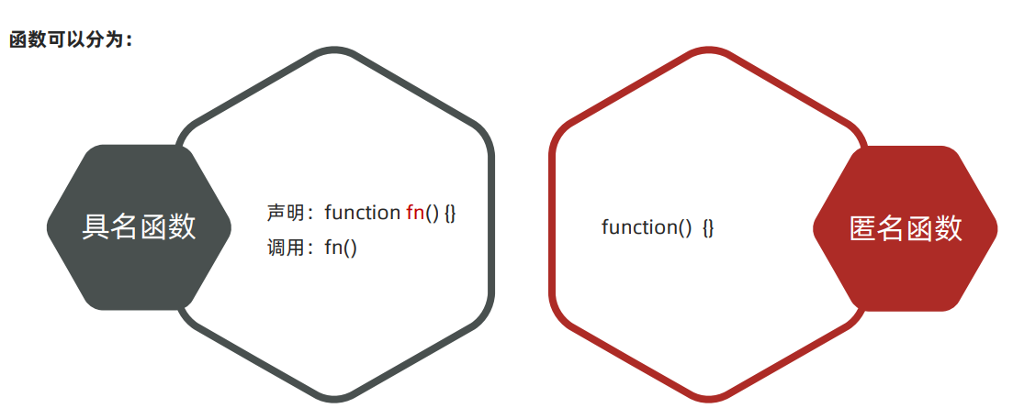

#### 匿名函数

将匿名函数赋值给一个变量，并且通过变量名称进行调用 我们将这个称为函数表达式

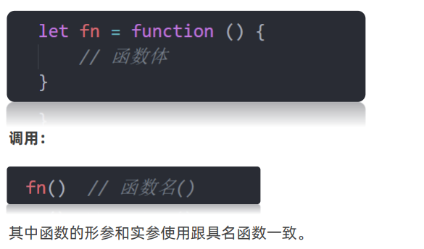

#### 立即执行函数

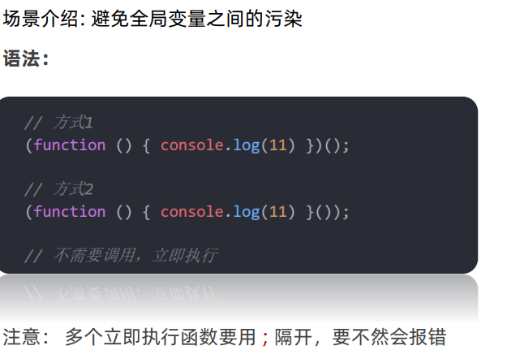

<script>

    // (fn)()

    (*function*(){document.write('已执行')})()

    // (fn())

    (*function*(){ document.write('我也执行了')}())

  </script>

### 对象

#### 什么是对象

1. 对象（object）：JavaScript里的一种数据类型
2. 可以理解为是一种无序的数据集合

● 用来描述某个事物，例如描述一个人

➢ 人有姓名、年龄、性别等信息、还有吃饭睡觉打代码等功能

➢ 如果用多个变量保存则比较散，用对象比较统一

● 比如描述 班主任 信息：

➢ 静态特征 (姓名, 年龄, 身高, 性别, 爱好) => 可以使用数字, 字符串, 数组, 布尔类型等表示

➢ 动态行为 (点名, 唱, 跳, rap) => 使用函数表示

**对象有什么特点？**

➢ 无序的数据的集合

➢ 可以详细的描述描述某个事物

#### 对象使用

**对象声明语法**

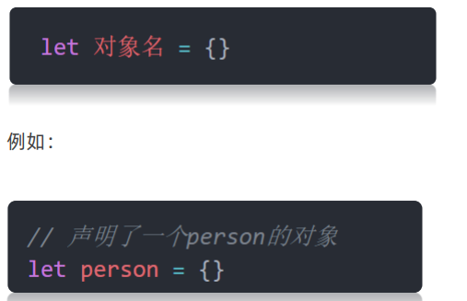

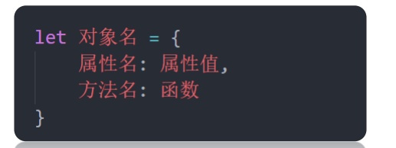

**对象有属性和方法组成**

1. ➢ 属性：信息或叫特征（名词）。 比如 手机尺寸、颜色、重量等…
2. ➢ 方法：功能或叫行为（动词）。 比如 手机打电话、发短信、玩游戏…

* **对象访问属性有哪两种方式？**

➢ 点形式 对象.属性

➢ [] 形式 对象[‘属性’]

* **两种方式有什么区别？**

➢ 点后面的属性名一定不要加引号

➢ [] 里面的属性名一定加引号

➢ 后期不同使用场景会用到不同的写法

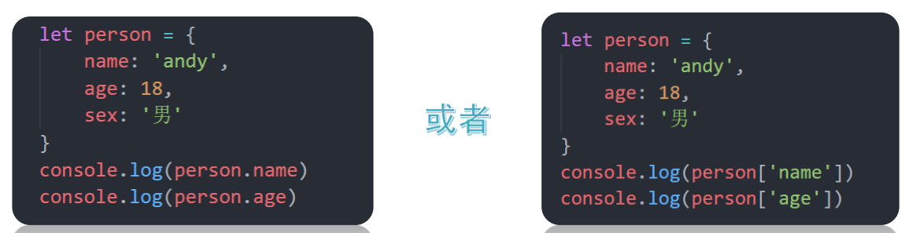

**对象中的方法**

数据行为性的信息称为方法，如跑步、唱歌等，一般是动词性的，其本质是函数。

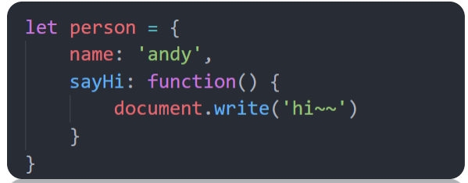

1. 方法是由方法名和函数两部分构成，它们之间使用 : 分隔
2. 多个属性之间使用英文 , 分隔
3. 方法是依附在对象中的函数
4. 方法名可以使用 "" 或 ''，一般情况下省略，除非名称遇到特殊符号如空格、中横线等

**对象中的方法访问**

声明对象，并添加了若干方法后，可以使用 . 调用对象中函数，我称之为方法调用。

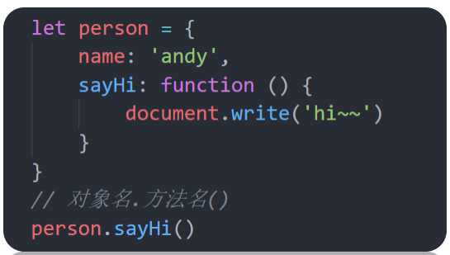

* **对象访问方法是如何实现的？**

➢ 对象.方法()

➢ person.sayHi()

* **对象方法可以传递参数吗？**

➢ 可以，跟函数使用方法基本一致

#### 操作对象

对象本质是无序的数据集合, 操作数据无非就是 增 删 改 查 语法：

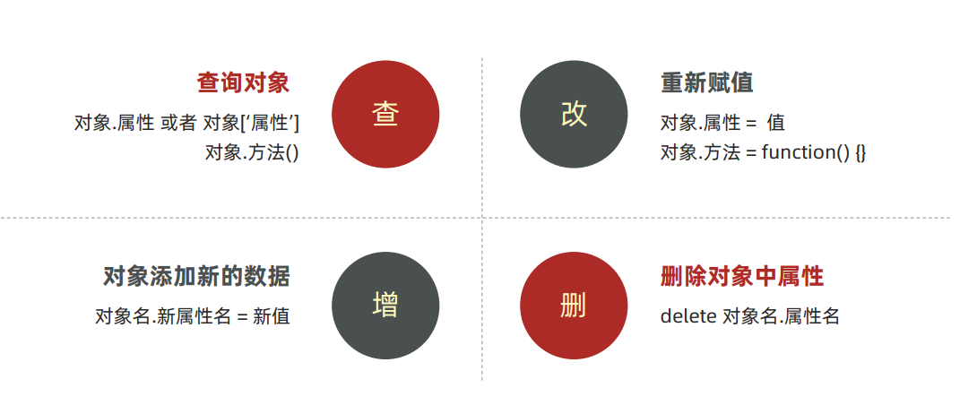

<script>

*let* person={

      uname:'张大帅',

      age:13,

      sex:'男'

    }

    // 修改

    person.age=14

    console.log(person)//{uname: '张大帅', age: 14, sex: '男'}

    // 新增属性

    person.add='安庆'

    console.log(person)//{uname: '张大帅', age: 14, sex: '男', add: '安庆'}

    delete person.sex

    console.log(person)//{uname: '张大帅', age: 14, add: '安庆'}

  </script>

* **对象是什么？**

➢一种数据类型

➢可以理解为一堆数据的集合

➢用来表示某个事物

* **对象的是如何声明和使用的？**

➢用 {} 把一堆数据包起来

➢多个属性和方法之间用逗号隔开

➢console.log输出能方便查看对象里有哪些属性和方法

* **如何动态添加属性和方法？**

➢ 对象如果有这个属性相当于重新赋值

➢ 对象如果没有这个属性相当于动态添加一个属性

#### 遍历对象

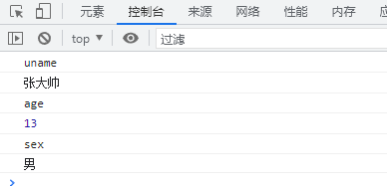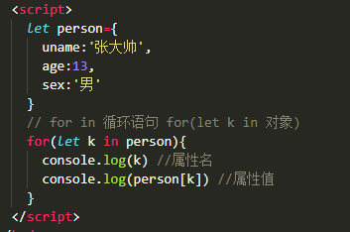

● 一般不用这种方式遍历数组、主要是用来遍历对象

● 一定记住： k 是获得对象的属性名， 对象名[k] 是获得 属性值

#### 内置对象

1. **内置对象是什么**

JavaScript内部提供的对象，包含各种属性和方法给开发者调用

1. **内置对象Math**

Math对象是JavaScript提供的一个“数学高手”对象

● 提供了一系列做数学运算的方法

● 方法有：

➢ random：生成0-1之间的随机数（包含0不包括1）

➢ ceil：向上取整

➢ floor：向下取整

➢ max：找最大数

➢ min：找最小数

➢ pow：幂运算

➢ abs：绝对值

参考文档[Math - JavaScript | MDN (mozilla.org)](https://developer.mozilla.org/zh-CN/docs/Web/JavaScript/Reference/Global_Objects/Math)

1. **生成任意范围随机数**

生成任意范围随机数

● 如何生成0-10的随机数呢？

Math.floor(Math.random() * (10 + 1))

● 如何生成5-10的随机数？

Math.floor(Math.random() * (5 + 1)) + 5

● 如何生成N-M之间的随机数

Math.floor(Math.random() * (M - N + 1)) + N

### 基本数据类型和引用数据类型

**堆栈空间分配区别：**

* 栈（操作系统）：由操作系统自动分配释放存放函数的参数值、局部变量的值等。其操作方式类似于数据结构中

的栈；

简单数据类型存放到栈里面

* 堆（操作系统）：存储复杂类型(对象)，一般由程序员分配释放，若程序员不释放，由垃圾回收机制回收。

引用数据类型存放到堆里面

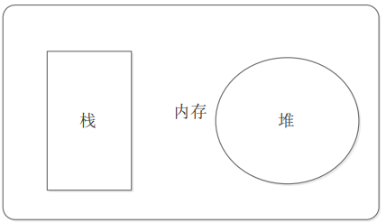

1. **简单类型的内存分配**

* **值类型（简单数据类型）： string ，number，boolean，undefined，null**
* **值类型变量的数据直接存放在变量（栈空间）中**

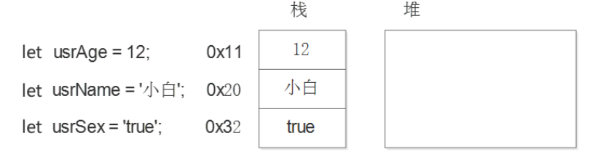

1. **复杂类型的内存分配**

* 引用类型（复杂数据类型）：通过 new 关键字创建的对象（系统对象、自定义对象），如 Object、Array、Date等
* 引用类型变量（栈空间）里存放的是地址，真正的对象实例存放在堆空间中

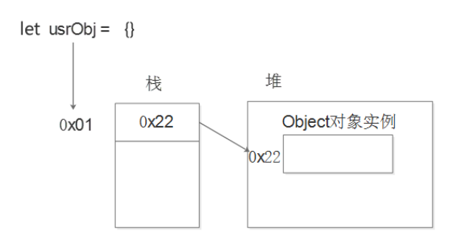

## webAPI

### 基本了解

#### 作用和分类

作用: 就是使用 JS 去操作 html 和浏览器

分类：DOM (文档对象模型)、BOM（浏览器对象模型）

#### 什么是DOM

● **DOM（Document Object Model——文档对象模型）是用来呈现以及与任意 HTML 或 XML文档交互的API**

● 白话文：DOM是浏览器提供的一套专门用来 操作网页内容 的功能

● **DOM作用**

➢ 开发网页内容特效和实现用户交

#### DOM树

**DOM树是什么**

➢ 将 HTML 文档以树状结构直观的表现出来，我们称之为文档树或 DOM 树

➢ 描述网页内容关系的名词

**作用**：文档树直观的体现了标签与标签之间的关系

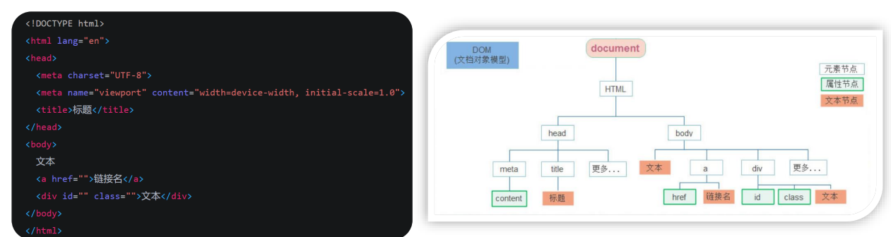

#### DOM对象

* ** DOM对象**：浏览器根据html标签生成的 JS对象

➢ 所有的标签属性都可以在这个对象上面找到

➢ 修改这个对象的属性会自动映射到标签身上

*  **DOM的核心思想**

➢ 把网页内容当做对象来处理

● document 对象

➢ 是 DOM 里提供的一个对象

➢ 所以它提供的属性和方法都是用来访问和操作网页内容的

1. **DOM 树是什么？**

➢ 将 HTML 文档以树状结构直观的表现出来，我们称之为文档树或 DOM 树

➢ **作用**：文档树直观的体现了标签与标签之间的关系

1. **DOM对象怎么创建的？**

➢ 浏览器根据html标签生成的 JS对象（DOM对象）

➢ DOM的核心就是把内容当对象来处理

1. **document 是什么？**

➢ 是 DOM 里提供的一个对象

➢ 网页所有内容都在document里面

### 获取DOM对象

#### 根据CSS选择器来获取DOM元素 (重点)

**语法**：

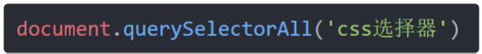

**参数:**

包含一个或多个有效的CSS选择器 字符串

**返回值：**

CSS选择器匹配的NodeList 对象集合

**得到的是一个伪数组：**

➢ 有长度有索引号的数组

➢ 但是没有 pop() push() 等数组方法

想要得到里面的每一个对象，则需要遍历（for）的方式获得。

**注意**：哪怕只有一个元素，通过querySelectAll() 获取过来的也是一个伪数组，里面只有一个元素而已

* **获取一个DOM元素我们使用谁？**

➢ querySelector()

* **获取多个DOM元素我们使用谁？**

➢ querySelectorAll()

* **querySelector() 方法能直接操作修改吗？**

➢ 可以

* **querySelectorAll() 方法能直接修改吗？ 如果不能可以怎么做到修改？**

➢ 不可以， 只能通过遍历的方式一次给里面的元素做修改

#### 根据id获取元素

document.getElementById(‘id’)

#### 根据标签获取元素

document.getElementByTagName(‘div’)

#### 根据类名获取元素

document.getElementByClassName(‘w’)

### 设置/修改DOM元素的内容

#### document.write() 方法

只能将文本内容追加到 </body> 前面的位置

文本中包含的标签会被解析

#### 对象.innerText 属性

将文本内容添加/更新到任意标签位置

文本中包含的标签不会被解析

#### 对象.innerHTML 属性

将文本内容添加/更新到任意标签位置

文本中包含的标签会被解析

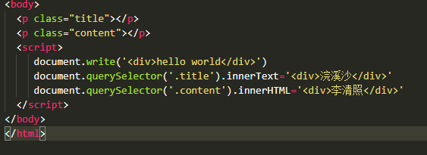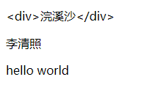

### 设置/修改DOM元素属性

#### 设置/修改元素常用属性

最常见的属性比如： href、title、src 等

语法：

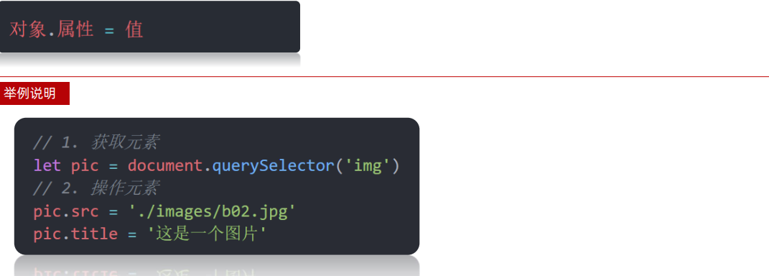

#### 设置/修改元素样式属性

1. **通过 style 属性操作CSS**

**语法：**

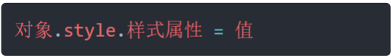

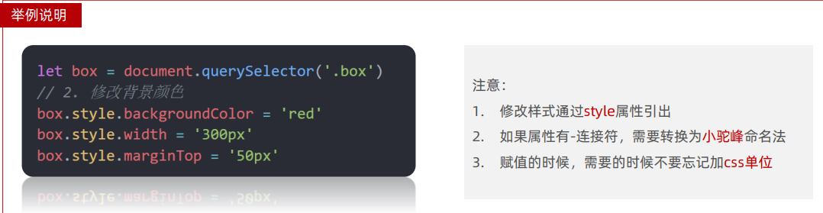

* 设置/修改元素样式属性通过style属性引出来
* 如果需要修改一个div盒子的样式，比如 padding-left, 如何写？

➢ element.style.paddingLeft = ‘300px’

➢ 小驼峰命名法

* 因为我们是样式属性，一定别忘记，大部分数字后面都需要加单位

1. **操作类名(className) 操作CSS**

**语法：**

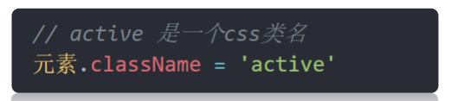

注意：

* 由于class是关键字, 所以使用className去代替
* className是使用新值换旧值, 如果需要添加一个类,需要保留之前的类名

 <style>

    .box{

*border*: 1px solid red;

    }

   .myStyle{

*width*: 200px;

*height*: 100px;

*background-color*: skyblue;

   }

  </style>

  <div class="box"></div>

  <script>

    document.querySelector('.box').className='box myStyle'

  </script>

1. **通过 classList 操作类控制CSS**

为了解决className 容易覆盖以前的类名，我们可以通过classList方式追加和删除类名

**语法：**

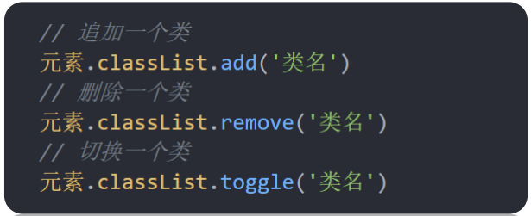

#### 设置/修改 表单元素 属性

表单很多情况，也需要修改属性，比如点击眼睛，可以看到密码，本质是把表单类型转换为文本框

正常的有属性有取值的 跟其他的标签属性没有任何区别

* ➢ 获取: DOM对象.属性名
* ➢ 设置: DOM对象.属性名 = 新值

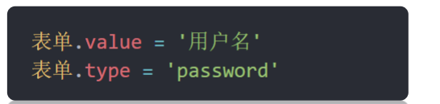

表单属性中添加就有效果,移除就没有效果,一律使用布尔值表示 如果为true 代表添加了该属性 如果是false 代

表移除了该属性

比如： disabled、checked、selected

<body>

  <input type="text" name="" id="ipt" value="请输入密码">

  <input type="checkbox" id="ipt2">

  <button>按钮</button>

  <script>

    document.querySelector('#ipt').value='hello'

    document.querySelector('#ipt').type='password'

    document.querySelector('#ipt2').checked=true

    document.querySelector('button').disabled=true

  </script>

</body>

### 定时器-间歇函数

网页中经常会需要一种功能：每隔一段时间需要自动执行一段代码，不需要我们手动去触发

● 例如：网页中的倒计时

● 要实现这种需求，需要定时器函数

● 定时器函数有两种，今天我先讲间歇函数

**定时器函数可以开启和关闭定时器**

1. **开启定时器**

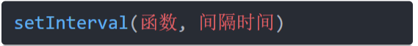

**作用**：每隔一段时间调用这个函数

间隔时间单位是毫秒

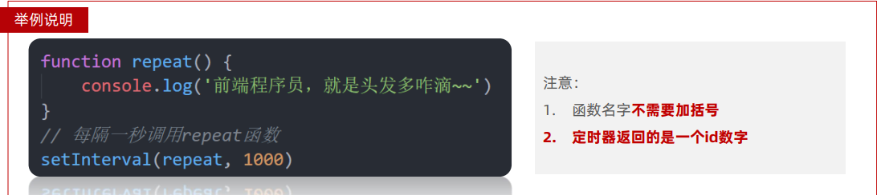

1. **关闭定时器**

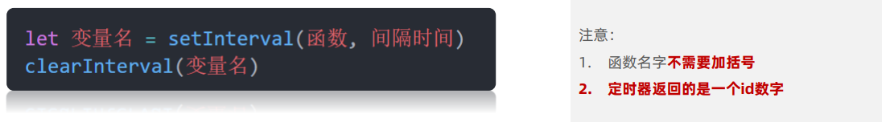

一般不会刚创建就停止，而是满足一定条件再停止

<script>

*let* timeID=setInterval(*function*(){

       document.write('你好')

    },1000)

    clearInterval(timeID)

    // 一般不会刚创建就停止，而是满足一定条件再停止

  </script>

### 事件

#### 事件监听

* **什么是事件？**

事件是在编程时系统内发生的动作或者发生的事情

比如用户在网页上单击一个按钮

* **什么是事件监听？**

就是让程序检测是否有事件产生，一旦有事件触发，就立即调用一个函数做出响应，也称为 注册事件

**语法**：

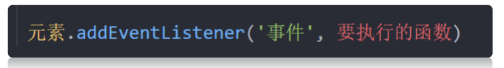

**事件监听三要素：**

1. ➢ 事件源： 那个dom元素被事件触发了，要获取dom元素
2. ➢ 事件： 用什么方式触发，比如鼠标单击 click、鼠标经过 mouseover 等
3. ➢ 事件调用的函数： 要做什么事

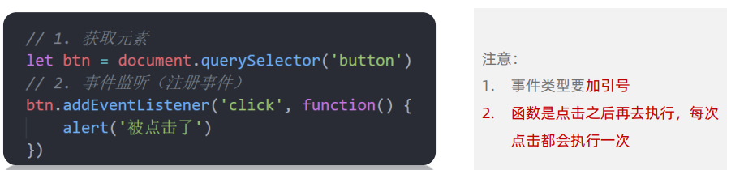

#### 拓展阅读-事件监听版本

* **DOM L0**

事件源.on事件 = function() { }

* **DOM L2**

事件源.addEventListener(事件， 事件处理函数)

* **发展史：**

➢ DOM L0 ：是 DOM 的发展的第一个版本； L：level

➢ DOM L1：DOM级别1 于1998年10月1日成为W3C推荐标准

➢ DOM L2：使用addEventListener注册事件

➢ DOM L3： DOM3级事件模块在DOM2级事件的基础上重新定义了这些事件，也添加了一些新事件类型

#### 事件类型

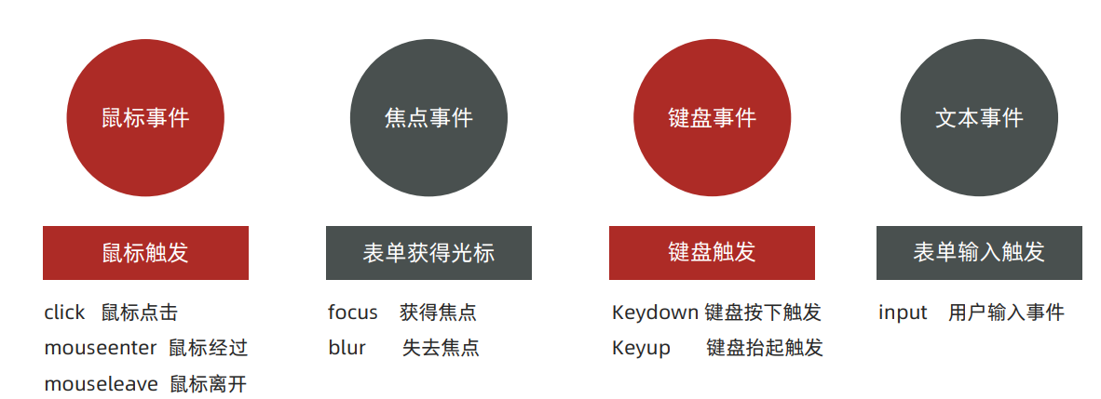

### 高阶函数

高阶函数可以被简单理解为函数的高级应用，JavaScript 中函数可以被当成【值】来对待，基于这个特性实现函数的高

级应用。

【值】就是 JavaScript 中的数据，如数值、字符串、布尔、对象等。

#### 函数表达式

函数表达式和普通函数并无本质上的区别：

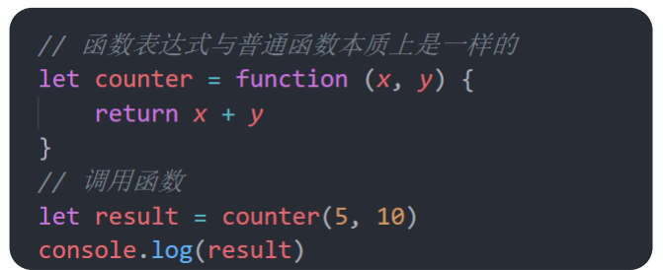

* 普通函数的声明与调用无顺序限制，推荐做法先声明再调用
* 函数表达式必须要先声明再调用

#### 回调函数

如果将函数 A 做为参数传递给函数 B 时，我们称函数 A 为回调函数

简单理解： 当一个函数当做参数来传递给另外一个函数的时候，这个函数就是回调函数

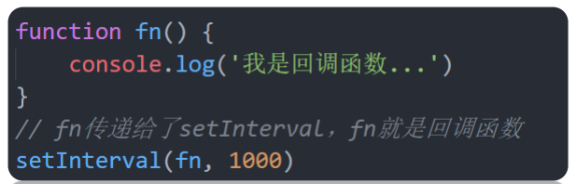

* **函数表达式**

➢ 函数也是【数据】

➢ 把函数赋值给变量

* **回调函数**

➢ 把函数当做另外一个函数的参数传递，这个函数就叫回调函数

➢ 回调函数本质还是函数，只不过把它当成参数使用

➢ 使用匿名函数做为回调函数比较常见

### 环境对象

* 环境对象指的是函数内部特殊的变量 this ，它代表着当前函数运行时所处的环境
* 作用：弄清楚this的指向，可以让我们代码更简洁

● 函数的调用方式不同，this 指代的对象也不同

● 【谁调用， this 就是谁】 是判断 this 指向的粗略规则

● 直接调用函数，其实相当于是 window.函数，所以 this 指代 window

### 编程思想

**排他思想**

当前元素为A状态,其他元素为B状态

使用：

1. 干掉所有人

使用for循环

1. 复活他自己

通过this或者下标找到自己或者对应的元素

### 节点操作

#### DOM 节点

DOM树里每一个内容都称之为节点

**节点类型：**

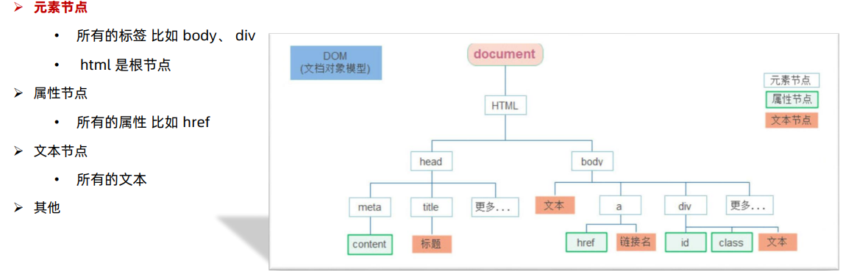

#### 查找节点

* **节点关系：**

➢ 父节点

➢ 子节点

➢ 兄弟节

1. **父节点查找：**

➢ parentNode 属性

➢ 返回最近一级的父节点 找不到返回为null

<div class="father">

    <div class="son">子节点</div>

  </div>

  <script>

*let* son=document.querySelector('.son')

    // 找父节点

    son.parentNode.style.backgroundColor='red'

  </script>

1. **子节点查找：**

➢ childNodes

✓ 获得所有子节点、包括文本节点（空格、换行）、注释节点等

➢ children （重点）

✓ 仅获得所有元素节点

✓ 返回的还是一个伪数组

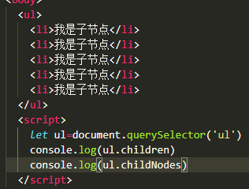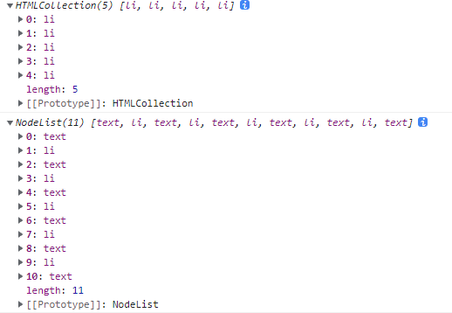

1. **兄弟关系查找：**

* 下一个兄弟节点

➢ nextElementSibling 属性

* 上一个兄弟节点

➢ previousElementSibling 属性

<ul>

    <li>我是第一个子节点</li>

    <li class="sec">我是第二个子节点</li>

    <li>我是第三个子节点</li>

    <li>我是第四个子节点</li>

    <li>我是第五个子节点</li>

  </ul>

  <script>

*let* sec=document.querySelector('.sec')

    console.log(sec.pr)

    console.log(sec.nextElementSibling)

  </script>

**查找父节点用那个属性？**

➢ parentNode

**查找所有子节点用那个属性？**

➢ children

**查找兄弟节点用那个属性？**

➢ nextElementSibling

➢ previousElementSibling

#### 增加节点

1. **创建节点**

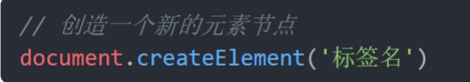

1. **追加节点**

插入到父元素的最后一个子元素:

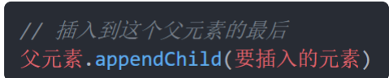

插入到父元素中某个子元素的前面

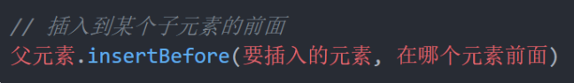

1. **克隆节点**

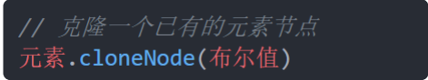

cloneNode会克隆出一个跟原标签一样的元素，括号内传入布尔值

➢ 若为true，则代表克隆时会包含后代节点一起克隆

➢ 若为false，则代表克隆时不包含后代节点

➢ 默认为false

#### 删除节点

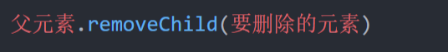

➢ 如不存在父子关系则删除不成功

➢ 删除节点和隐藏节点（display:none） 有区别的： 隐藏节点还是存在的，但是删除，则从html中删除节点

### 时间对象

#### 实例化

* 在代码中发现了 new 关键字时，一般将这个操作称为实例化
* 创建一个时间对象并获取时间

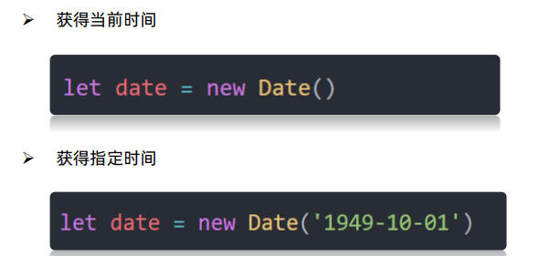

#### 时间对象方法

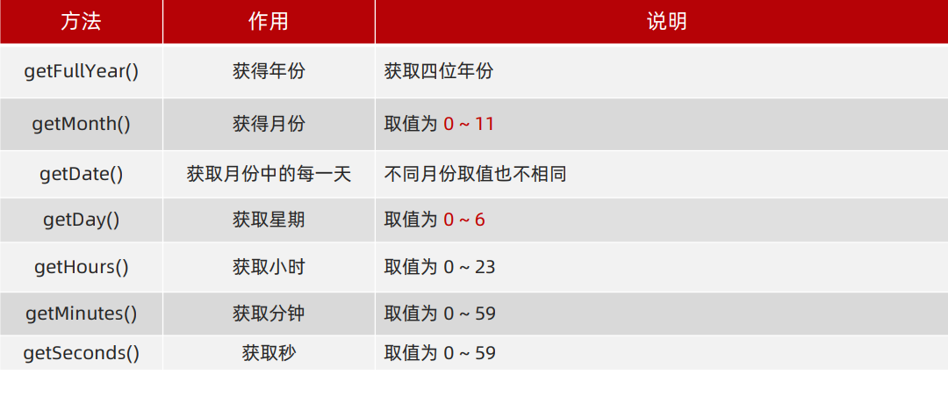

#### 时间戳

1. **什么是时间戳**

➢ 是指1970年01月01日00时00分00秒起至现在的毫秒数，它是一种特殊的计量时间的方式

1. **三种方式获取时间戳**

* 使用 getTime() 方法

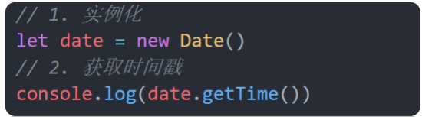

* 简写 +new Date()

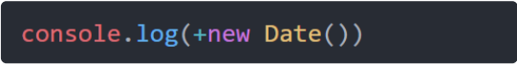

* 使用 Date().now()

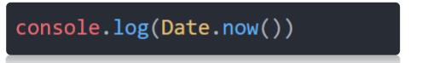

无需实例化

但是只能得到当前的时间戳， 而前面两种可以返回指定时间的时间

### 重绘和回流

* **浏览器是如何进行界面渲染的**

1. 解析（Parser）HTML，生成DOM树(DOM Tree)
2.  同时解析（Parser） CSS，生成样式规则 (Style Rules)
3.  根据DOM树和样式规则，生成渲染树(Render Tree)
4.  进行布局 Layout(回流/重排):根据生成的渲染树，得到节点的几何信息（位置，大小）
5.  进行绘制 Painting(重绘): 根据计算和获取的信息进行整个页面的绘制
6.  Display: 展示在页面上

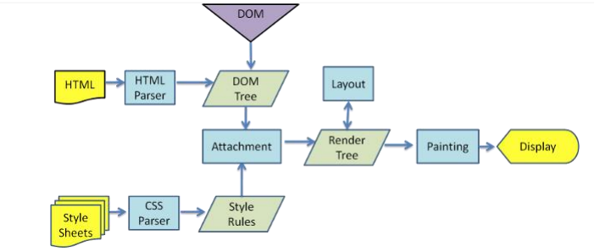

* **重绘和回流(重排)**

**回流(重排)**

当 Render Tree 中部分或者全部元素的尺寸、结构、布局等发生改变时，浏览器就会重新渲染部分或全部文档的过

程称为 回流。

**重绘**

由于节点(元素)的样式的改变并不影响它在文档流中的位置和文档布局时(比如：color、background-color、

outline等), 称为重绘。

**重绘不一定引起回流，而回流一定会引起重绘。**

* **会导致回流（重排）的操作：**

➢ 页面的首次刷新

➢ 浏览器的窗口大小发生改变

➢ 元素的大小或位置发生改变

➢ 改变字体的大小

➢ 内容的变化（如：input框的输入，图片的大小）

➢ 激活css伪类 （如：:hover）

➢ 脚本操作DOM（添加或者删除可见的DOM元素）

简单理解影响到布局了，就会有回流

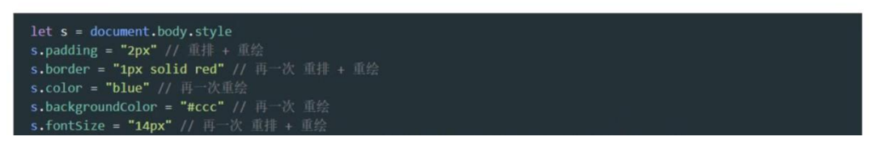

### 事件对象

* **事件对象是什么**

➢ 也是个对象，这个对象里有事件触发时的相关信息

➢ 例如：鼠标点击事件中，事件对象就存了鼠标点在哪个位置等信息

* **如何获取**

➢ 在事件绑定的回调函数的第一个参数就是事件对象

➢ 一般命名为event、ev、e

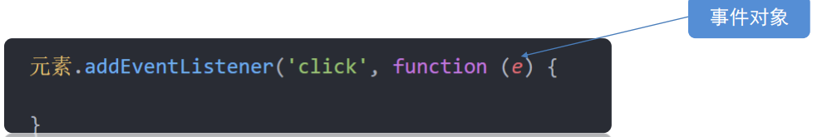

* **部分常用属性**

➢ type

➢ 获取当前的事件类型

➢ clientX/clientY

➢ 获取光标相对于浏览器可见窗口左上角的位置

➢ offsetX/offsetY

➢ 获取光标相对于当前DOM元素左上角的位置

➢ key

➢ 用户按下的键盘键的值

➢ 现在不提倡使用keyCode

### 事件流 

**事件流：**指的是事件完整执行过程中的流动路径

说明：假设页面里有个div，当触发事件时，会经历两个阶段，分别是捕获阶段、冒泡阶段

简单来说： 捕获阶段是 从父到子

冒泡阶段是从子到父

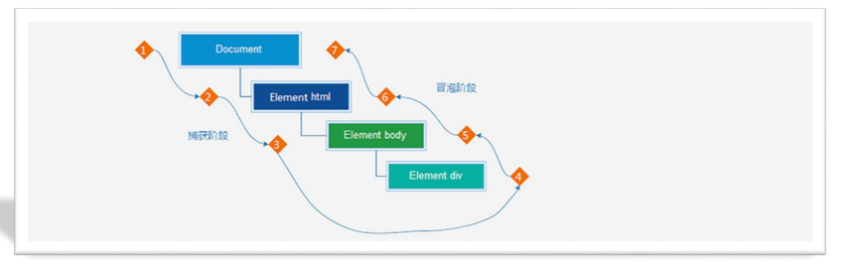

1. **事件冒泡概念:**

当一个元素的事件被触发时，同样的事件将会在该元素的所有祖先元素中依次被触发。这一过程被称为事件冒泡

简单理解：当一个元素触发事件后，会依次向上调用所有父级元素的同名事件

● 事件冒泡是默认存在的

1. **事件捕获概念：**

从DOM的根元素开始去执行对应的事件 (从外到里)

● 事件捕获需要写对应代码才能看到效果

● 代码：



* ➢ addEventListener第三个参数传入true代表是捕获阶段触发（很少使用）
* ➢ 若传入false代表冒泡阶段触发，默认就是false
* ➢ 若是用 L0 事件监听，则只有冒泡阶段，没有捕获

**阻止事件流动**

因为默认就有冒泡模式的存在，所以容易导致事件影响到父级元素 

若想把事件就限制在当前元素内，就需要阻止事件流动 阻止事件流动需要拿到事件对象 

**语法：**

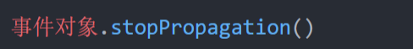

<script>

*let* father=document.querySelector('.father')

*let* son=document.querySelector('.son')

    document.addEventListener('click',*function*(){

      alert('我是爷爷')

    })

    father.addEventListener('click',*function*(){

      alert('我是爸爸')

    })

    // 正常情况下，点击son,会依次弹出我是儿子，我是爸爸，我是爷爷（捕获）

    son.addEventListener('click',*function*(*e*){

      alert('我是儿子')

      // 阻止事件流动,此时点击只弹出我是儿子

*e*.stopPropagation()

    })

  </script>

**此方法可以阻断事件流动传播，不光在冒泡阶段有效，捕获阶段也有效**

**鼠标经过事件：**

➢ mouseover 和 mouseout 会有冒泡效果

➢ mouseenter 和 mouseleave 没有冒泡效果(推荐)

**阻止默认行为**，比如链接点击不跳转，表单域的跳转

**语法：**

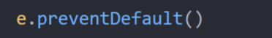

**两种注册事件的区别：**

*  **传统on注册（L0）**

➢ 同一个对象,后面注册的事件会覆盖前面注册(同一个事件)

➢ 直接使用null覆盖偶就可以实现事件的解绑

➢ 都是冒泡阶段执行的

*  **事件监听注册（L2）**

➢ 语法: addEventListener(事件类型, 事件处理函数, 是否使用捕获)

➢ 后面注册的事件不会覆盖前面注册的事件(同一个事件)

➢ 可以通过第三个参数去确定是在冒泡或者捕获阶段执行

➢ 必须使用removeEventListener(事件类型, 事件处理函数, 获取捕获或者冒泡阶段)

➢ 匿名函数无法被解绑

### 事件委托

事件委托是利用事件流的特征解决一些开发需求的知识技巧 

**总结： ➢**

* 优点：给父级元素（可以提高性能） ➢
* 原理：事件委托其实是利用事件冒泡的特点 ➢
* 实现：事件对象.target 可以获得真正触发事件的元素

### 滚动事件和加载事件

#### 滚动事件

● 当页面进行滚动时触发的事件

● **为什么要学？**

➢ 很多网页需要检测用户把页面滚动到某个区域后做一些处理， 比如固定导航栏，比如返回顶部

● **事件名**：scroll

● **监听整个页面滚动：**

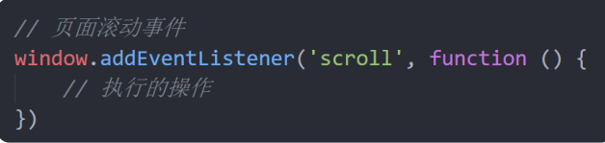

给 window 或 document 添加 scroll 事件

监听某个元素的内部滚动直接给某个元素加即可

#### 加载事件

● 加载外部资源（如图片、外联CSS和JavaScript等）加载完毕时触发的事件

● **为什么要学？**

➢ 有些时候需要等页面资源全部处理完了做一些事情

➢ 老代码喜欢把 script 写在 head 中，这时候直接找 dom 元素找不到

** 事件名**：load

● **监听页面所有资源加载完毕：**

➢ 给 window 添加 load 事件

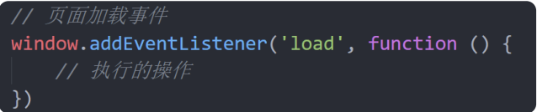

注意：不光可以监听整个页面资源加载完毕，也可以针对某个资源绑定load事件

● **当初始的 HTML 文档被完全加载和解析完成之后，DOMContentLoaded 事件被触发，而无需等待样式表**

**、图像等完全加载**

● **事件名**：DOMContentLoaded

● **监听页面DOM加载完毕：**

➢ 给 document 添加 DOMContentLoaded 事件

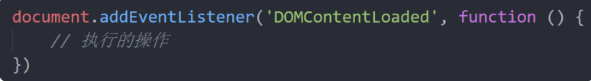

* **页面滚动事件如何添加？**

➢ scroll

➢ 监听整个页面滚动给 window 或 document 加

* **加载事件有哪两个？如何添加？**

1. ➢ **load 事件**

➢ 监听整个页面资源给 window 加

1. ➢ **DOMContentLoaded**

➢ 给 document 加,当初始的 HTML 文档被完全加载和解析完成之后，DOMContentLoaded 事件被触发，而无需等待样式

表、图像等完全加载

### 元素大小和位置

#### scroll家族

**使用场景**：

我们想要页面滚动一段距离，比如100px，就让某些元素

显示隐藏，那我们怎么知道，页面滚动了100像素呢？

就可以使用scroll 来检测页面滚动的距离~~~

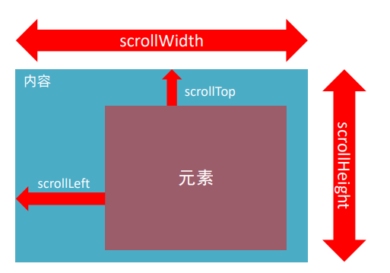**获取宽高**：

➢ 获取元素的内容总宽高（不包含滚动条）返回值不带单位

➢ scrollWidth和scrollHeight

**获取位置:**

➢ 获取元素内容往左、往上滚出去看不到的距离

➢ scrollLeft和scrollTop

➢ 这两个属性是可以修改的

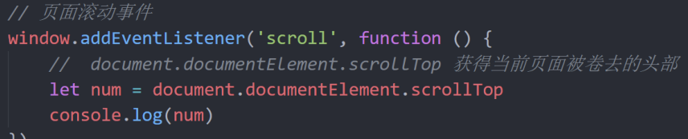

document.documentElement HTML 文档返回对象为HTML元素

**scrollWidth和scrollHeight是得到元素什么的宽高？**

➢ 内容

➢ 不包含滚动条

**被卷去的头部或者左侧用那个属性？是否可以读取和修改？**

➢ scrollTop / scrollLeft

➢ 可以读取，也可以修改（赋值）

**检测页面滚动的头部距离（被卷去的头部）用那个属性？**

➢ document.documentElement.scrollTop

#### offset家族

**使用场景：**

前面案例滚动多少距离，都是我们自己算的，最好是页面

滚动到某个元素，就可以做某些事。

简单说，就是通过js的方式，得到元素在页面中的位置

这样我们可以做，页面滚动到这个位置，就可以返回

顶部的小盒子显示…

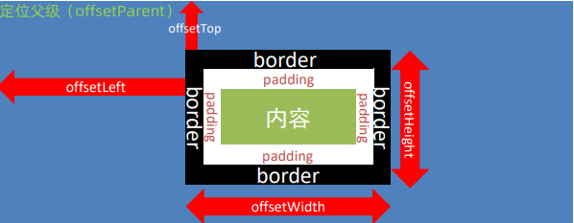**获取宽高：**

➢ 获取元素的自身宽高、包含元素自身设置的宽高、padding、border

➢ offsetWidth和offsetHeight

**获取位置：**

➢ 获取元素距离自己定位父级元素的左、上距离

➢ offsetLeft和offsetTop 注意是只读属性

**offsetWidth和offsetHeight是得到元素什么的宽高？**

➢ 内容 + padding + border

**offsetTop和offsetLeft 得到位置以谁为准？**

➢ 带有定位的父级

➢ 如果都没有则以 文档左上角 为准

#### client家族

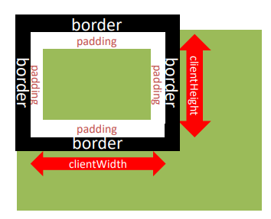**获取宽高：**

➢ 获取元素的可见部分宽高（不包含边框，滚动条等）

➢ clientWidth和clientHeight

**获取位置：**

➢ 获取左边框和上边框宽度

➢ clientLeft和clientTop 注意是只读属性

* **会在窗口尺寸改变的时候触发事件：**

➢ resize

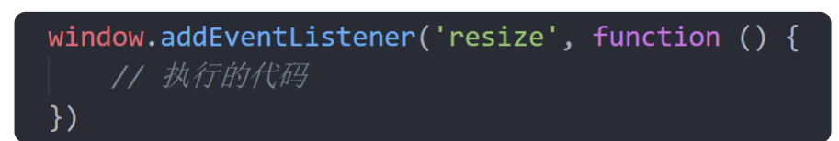

* **检测屏幕宽度**

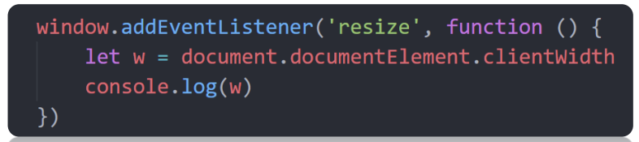

**offset家族**

➢ 获取元素自身大小：包括自身设置的宽高、padding、border

➢ 获取元素距离定位父级的左和上距离 只读属性

**client家族**

➢ 获取元素可见区域的大小

➢ 获取元素左、上边框距离 只读属性

**scroll家族**

➢ 获取元素内容的总大小

➢ 获取元素向左向上滚出去看不见的距离 可读写属

### Window对象

#### BOM(浏览器对象模型)

BOM(Browser Object Model ) 是浏览器对象模型

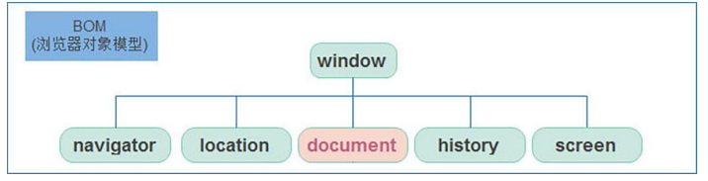

* window 是浏览器内置中的全局对象，我们所学习的所有 Web APIs 的知识内容都是基于 window 对象实现的
* window 对象下包含了 navigator、location、document、history、screen 5个属性,即所谓的 BOM（浏览器对象模型）
* document 是实现 DOM 的基础，它其实是依附于 window 的属性。

注：依附于 window 对象的所有属性和方法，使用时可以省略 window

#### 定时器-延时函数

**定时器-延时函数**

● JavaScript 内置的一个用来让代码延迟执行的函数，叫 setTimeout

**语法：**

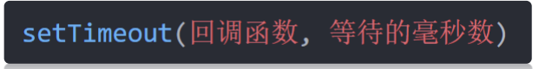

setTimeout 仅仅只执行一次，所以可以理解为就是把一段代码延迟执行, 平时省略window

**清除延时函数：**

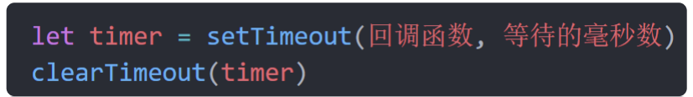

**递归函数：**自己调用自己

<script>

    // 递归函数：自己调用自己

    // 递归函数容易造成死递归，一定要加退出条件

*let* num=0

*function* fn(){

      num++

      console.log(111)

      // 在函数里面自己调用自己

      if(num>=100){

        return

      }

      fn()

    }

    fn()

  </script>

**结合递归函数可以使用 setTimeout 实现 setInterval 一样的功能**

*let* div=document.querySelector('.box')

*function* f1(){

      div.innerHTML=new Date().toLocaleString()

      setTimeout(f1,1000)

    }

    f1()

**两种定时器对比：**

**➢** setInterval 的特征是重复执行，首次执行会延时

➢ setTimeout 的特征是延时执行，只执行 1 次

➢ setTimeout 结合递归函数，能模拟 setInterval 重复执行

➢ clearTimeout 清除由 setTimeout 创建的定时任务

#### JS执行机制

JavaScript 语言的一大特点就是单线程，也就是说，同一个时间只能做一件事。这是因为 Javascript 这

门脚本语言诞生的使命所致——JavaScript 是为处理页面中用户的交互，以及操作 DOM 而诞生的。比

如我们对某个 DOM 元素进行添加和删除操作，不能同时进行。 应该先进行添加，之后再删除。

**JS 是单线程**

单线程就意味着，所有任务需要排队，前一个任务结束，才会执行后一个任务。这样所导致的问

题是： 如果 JS 执行的时间过长，这样就会造成页面的渲染不连贯，导致页面渲染加载阻塞的感觉。

**同步和异步**

为了解决这个问题，利用多核 CPU 的计算能力，HTML5 提出 Web Worker 标准，允许

JavaScript 脚本创建多个线程。于是，JS 中出现了同步和异步。

**同步**

前一个任务结束后再执行后一个任务，程序的执行顺序与任务的排列顺序是一致的、同步的。比如做饭的同步

做法：我们要烧水煮饭，等水开了（10分钟之后），再去切菜，炒菜。

**异步**

你在做一件事情时，因为这件事情会花费很长时间，在做这件事的同时，你还可以去处理其他事

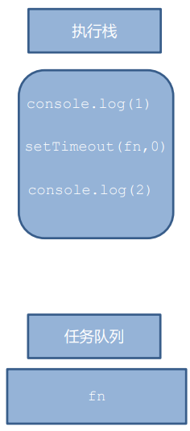情。比如做饭的异步做法，我们在烧水的同时，利用这10分钟，去切菜，炒菜。

**他们的本质区别： 这条流水线上各个流程的执行顺序不同。**

**同步任务**

同步任务都在主线程上执行，形成一个执行栈。

**异步任务**

JS 的异步是通过回调函数实现的。

**一般而言，异步任务有以下三种类型:**

1. 普通事件，如 click、resize 等
2. 资源加载，如 load、error 等
3. 定时器，包括 setInterval、setTimeout 等

异步任务相关添加到任务队列中（任务队列也称为消息队列）。

**JS 执行机制**

1. 先执行执行栈中的同步任务。
2. 异步任务放入任务队列中。
3. 一旦执行栈中的所有同步任务执行完毕，系统就会按次序读取任务队列中的异步任务，于是被读取的异步任务

结束等待状态，进入执行栈，开始执行。

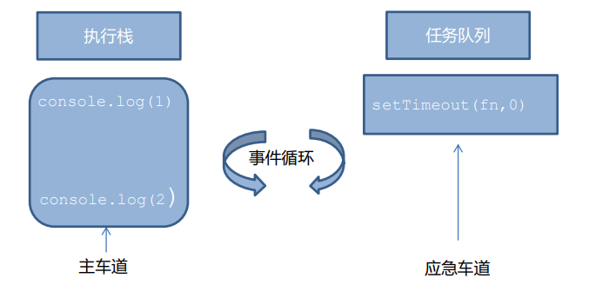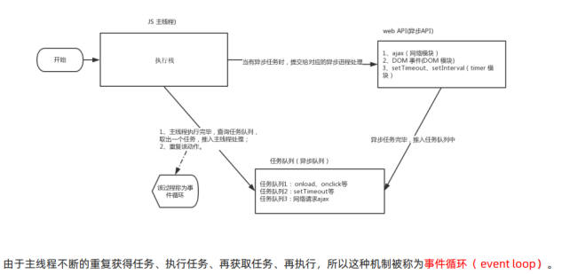

#### location对象

l**ocation 的数据类型是对象**，它拆分并保存了 URL 地址的各个组成部分

**常用属性和方法**：

* ➢ href 属性获取完整的 URL 地址，对其赋值时用于地址的跳转
* ➢ search 属性获取地址中携带的参数，符号 ？后面部分
* ➢ hash 属性获取地址中的啥希值，符号 # 后面部分
* ➢ reload 方法用来刷新当前页面，传入参数 true 时表示强制刷新

**location对象**

● location 的数据类型是对象，它拆分并保存了 URL 地址的各个组成部分

● 常用属性和方法：

1. ➢ href 属性获取完整的 URL 地址，对其赋值时用于地址的跳转

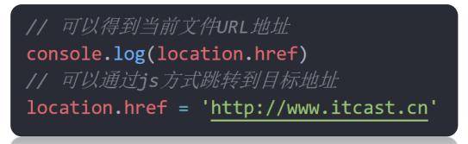

1. search 属性获取地址中携带的参数，符号 ？后面部分

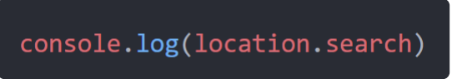

1. hash 属性获取地址中的哈希值，符号 # 后面部分

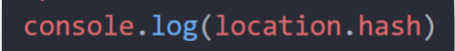

1. reload 方法用来刷新当前页面，传入参数 true 时表示强制刷新

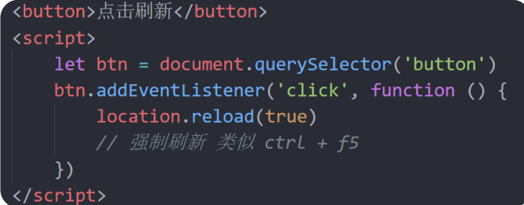

* location.href 属性获取完整的 URL 地址，对其赋值时用于地址的跳转
* search 属性获取地址中携带的参数，符号 ？后面部分
* hash 属性获取地址中的啥希值，符号 # 后面部分
* reload 方法用来刷新当前页面，传入参数 true 时表示强制刷新

#### navigator对象

navigator的数据类型是对象，该对象下记录了浏览器自身的相关信息

**常用属性和方法：**

➢ 通过 userAgent 检测浏览器的版本及平台

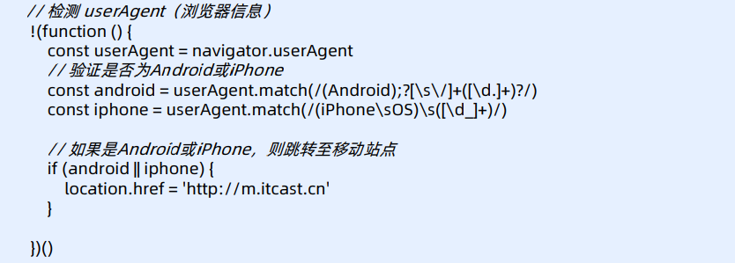

#### histroy对象

● history 的数据类型是对象，该对象与浏览器地址栏的操作相对应，如前进、后退、历史记录等

**常用属性和方法**：

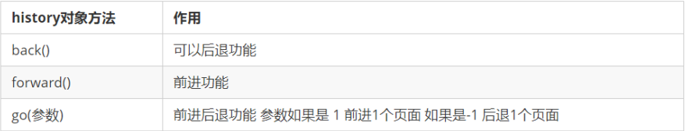

<script>

*let* forward=document.querySelector('.forward')

*let* back=document.querySelector('.back')

    forward.addEventListener('click',*function*(){

      history.forward()

    })

    back.addEventListener('click',*function*(){

      history.back()

    })

  </script>

### 本地存储

**本地存储特性**

随着互联网的快速发展，基于网页的应用越来越普遍，同时也变的越来越复杂，为了满足各种各样的需求，会经常性在

本地存储大量的数据，HTML5规范提出了相关解决方案。

1. 数据存储在用户浏览器中
2. 设置、读取方便、甚至页面刷新不丢失数据
3. 容量较大，sessionStorage和localStorage约 5M 左右

#### localStorage

1. 生命周期永久生效，除非手动删除 否则关闭页面也会存在
2. 可以多窗口（页面）共享（同一浏览器可以共享）
3. 以键值对的形式存储使用

**存储数据：**

localStorage.setItem(key, value)

**获取数据：**

localStorage.getItem(key)

**删除数据：**

localStorage.removeItem(key)

  <script>

    localStorage.setItem('name','张三')

    console.log(localStorage.getItem('name'))

  </script>

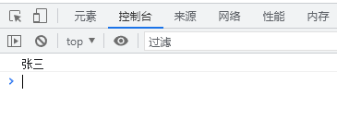

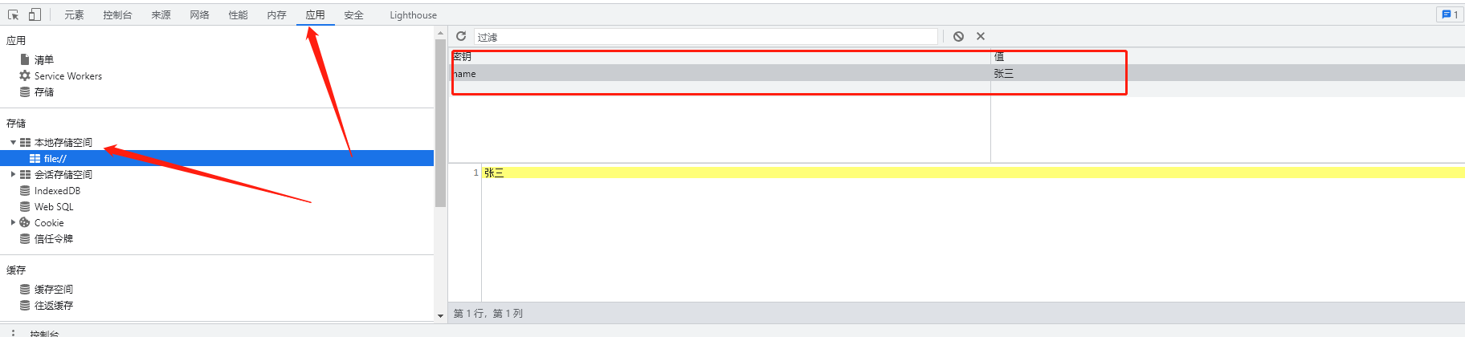

**存储复杂数据类型存储**

本地只能存储字符串,无法存储复杂数据类型.需要将复杂数据类型转换成JSON字符串,在存储到本地

* JSON.stringify(复杂数据类型)

➢ 将复杂数据转换成JSON字符串 存储 本地存储中

* JSON.parse(JSON字符串)

➢ 将JSON字符串转换成对象 取出 时候使用

// 存储复杂数据类型

*let* obj={

      username:'宋江',

      age:36,

      add:'安庆'

    }

    // 存储时通过JSON.stringify将对象转换为JSON格式的数据类型

    localStorage.setItem('userinfo',JSON.stringify(obj))

    // 取出去将JSON格式字符串通过JSON.parse转化为对象类型

    console.log(JSON.parse(localStorage.getItem('userinfo')))

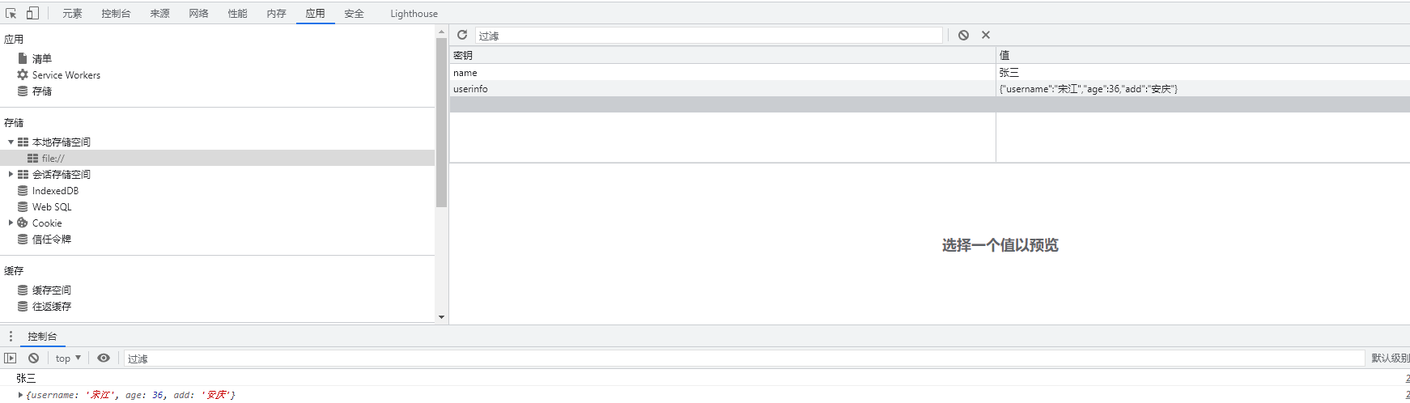

#### sessionStorage（了解）

1. 生命周期为关闭浏览器窗口
2. 在同一个窗口(页面)下数据可以共享
3. 以键值对的形式存储使用
4. 用法跟localStorage 基本相同

#### 自定义属性

1. **固有属性:**

标签天生自带的属性 比如class id title等, 可以直接使用点语法操作

1. **自定义属性:**

由程序员自己添加的属性,在DOM对象中找不到, 无法使用点语法操作,必须使用专门的API

getAttribute('属性名') // 获取自定义属性

setAttribute('属性名', '属性值') // 设置自定义属性

removeAttribute('属性名') // 删除自定义属性

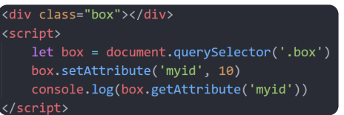

**data-自定义属性:**

传统的自定义属性没有专门的定义规则,开发者随意定值,不够规范,所以在html5中推出来了专门的data-自定义属性 在

标签上一律以data-开头

在DOM对象上一律以dataset对象方式获取

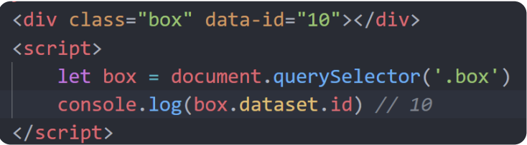

### 正则表达式

#### 介绍

**什么是正则表达式**

*  正则表达式（Regular Expression）是用于匹配字符串中字符组合的模式。
* 在 JavaScript中，正则表达式也是对象
*  通常用来查找、替换那些符合正则表达式的文本，许多语言都支持正则表达式。

**正则表达式在 JavaScript中的使用场景：**

➢ 例如验证表单：用户名表单只能输入英文字母、数字或者下划线， 昵称输入框中可以输入中文(匹配)

➢ 比如用户名: /^[a-z0-9_-]{3,16}$/

➢ 过滤掉页面内容中的一些敏感词(替换)，或从字符串中获取我们想要的特定部分(提取)等 。

#### 语法

● JavaScript 中定义正则表达式的语法有两种，我们先学习其中比较简单的方法：

1. **定义正则表达式语法**：

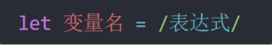

其中 / / 是正则表达式字面量

1. **判断是否有符合规则的字符串：**

test() 方法 用来查看正则表达式与指定的字符串是否匹配

 <script>

*let* reg=/前端/

*let* str='IT培训，前端开发培训，web前端开发培训，软件测试培训'

*let* res=reg.test(str)

    console.log(res)//true

如果正则表达式与指定的字符串匹配 ，返回true，否则false

1. **检索（查找）符合规则的字符串：**

exec() 方法 在一个指定字符串中执行一个搜索匹配

<script>

*let* reg=/前端/

*let* str='IT培训，前端开发培训，web前端开发培训，软件测试培训'

    console.log(reg.test(str))//true

    console.log(reg.exec(str))//['前端', index: 5, input: 'IT培训，前端开发培训，web前端开发培训，软件测试培训', groups: undefined]

  </script>

如果匹配成功，exec() 方法返回一个数组，否则返回null

#### 元字符

* **普通字符:**

大多数的字符仅能够描述它们本身，这些字符称作普通字符，例如所有的字母和数字。

也就是说普通字符只能够匹配字符串中与它们相同的字符。

* **元字符(特殊字符）**

是一些具有特殊含义的字符，可以极大提高了灵活性和强大的匹配功能。

➢ 比如，规定用户只能输入英文26个英文字母，普通字符的话 abcdefghijklm…..

➢ 但是换成元字符写法： [a-z]

**参考文档：**

➢ MDN：https://developer.mozilla.org/zh-CN/docs/Web/JavaScript/Guide/Regular_Expressions

➢ 正则测试工具: http://tool.oschina.net/regex

**分类：**

1. 边界符（表示位置，开头和结尾，必须用什么开头，用什么结尾）
2. 量词 （表示重复次数）
3. 字符类 （比如 \d 表示 0~9）

##### 边界符

正则表达式中的边界符（位置符）用来提示字符所处的位置，主要有两个字符

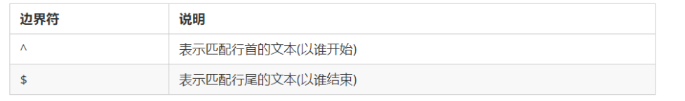

如果 ^ 和 $ 在一起，表示必须是精确匹配。

<script>

    console.log(/哈/.test('哈喽'))//true

    console.log(/^哈/.test('二哈'))//false ^表示以xxx为开头

    console.log(/哈$/.test('二哈'))//true  $表示以xxx结尾

    console.log(/^哈$/.test('哈哈'))//false

    console.log(/^哈$/.test('哈'))//true  如果 ^ 和 $ 在一起，表示必须是精确匹配。

  </script>

##### 量词

用来 设定某个模式出现的次数

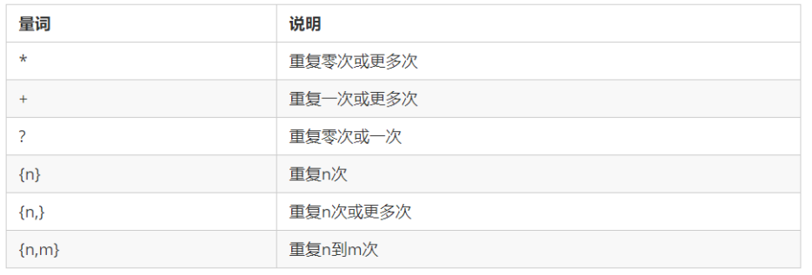

**注意： 逗号左右两侧千万不要出现空格**

**字符类：**

* **[ ] 匹配字符集合**

● 后面的字符串只要包含 abc 中任意一个字符，都返回 true

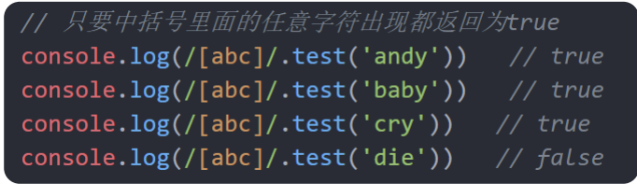

* **[ ] 里面加上 - 连字符**

使用连字符 - 表示一个范围

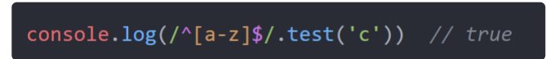

* **[ ] 里面加上 ^ 取反符号**

[^a-z] 匹配除了小写字母以外的字符

注意要写到中括号里面

* **. 匹配除换行符之外的任何单个字符**
* **字符类：**

**预定义：**指的是某些常见模式的简写方式

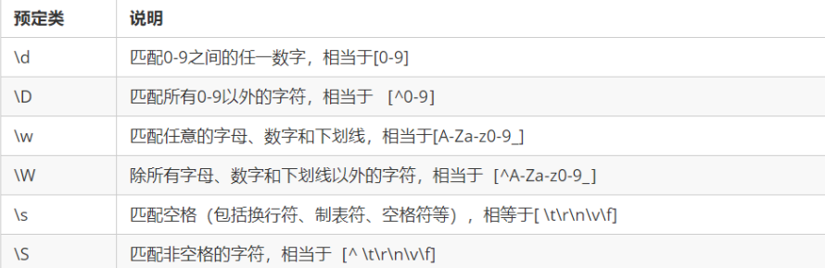

* **修饰符**

修饰符约束正则执行的某些细节行为，如是否区分大小写、是否支持多行匹配等

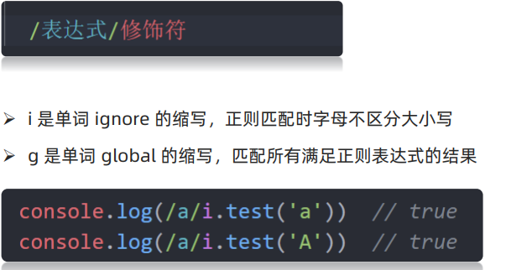

* **替换 replace 替换**

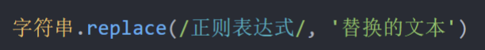

## Js高级

### 作用域

作用域（scope）规定了变量能够被访问的“范围”，离开了这个“范围”变量便不能被访问，

* 作用域分为全局作用域和局部作用域。
* 局部作用域分为函数作用域和块作用域。

**局部作用域 ：**在函数内部声明的变量只能在函数内部被访问，外部无法直接访问。

**块作用域：**在 JavaScript 中使用 {} 包裹的代码称为代码块，代码块内部声明的变量外部将【有可能】无法被访问

#### 函数作用域

在函数内部声明的变量只能在函数内部被访问，外部无法直接访问。

**总结：**

1. 函数内部声明的变量，在函数外部无法被访问
2. 函数的参数也是函数内部的局部变量
3. 不同函数内部声明的变量无法互相访问
4. 函数执行完毕后，函数内部的变量实际被清空了

#### 块作用域

在 JavaScript 中使用 {} 包裹的代码称为代码块，代码块内部声明的变量外部将【有可能】无法

被访问。

JavaScript 中除了变量外还有常量，常量与变量本质的区别是【常量必须要有值且不允许被重新赋值】，常

量值为对象时其属性和方法允许重新赋值。

**总结：**

1.  let 声明的变量会产生块作用域，var 不会产生块作用域
2.  const 声明的常量也会产生块作用域
3.  不同代码块之间的变量无法互相访问
4.  推荐使用 let 或 const

● **注：开发中 let 和 const 经常不加区分的使用，如果担心某个值会不小被修改时，则只能使用 const 声**

**明成常量**

#### 全局作用域

<script>标签和.js文件的最外层就是所谓的全局作用域，在此声明的变量函数内部也可以访问

**总结：**

1.  为 window 对象动态添加的属性默认也是全局的，不推荐！
2.  函数中未使用任何关键字声明的变量为全局变量，不推荐！！！
3.  尽可能少的声明全局变量，防止全局变量被污染
4.  JavaScript 中的作用域是程序被执行时的底层机制，了解这一机制有助于规范代码书写习惯，避免因作用域导致的

语法错误。

#### 作用域链

作用域链本质上是底层的变量查找机制，在函数被执行时，会优先查找当前函数作用域中查找

变量，如果当前作用域查找不到则会依次逐级查找父级作用域直到全局作用域

**总结**：

1.  嵌套关系的作用域串联起来形成了作用域链
2.  相同作用域链中按着从小到大的规则查找变量
3.  子作用域能够访问父作用域，父级作用域无法访问子级作用域（就近原则）

#### 闭包

闭包是一种比较特殊和函数，使用闭包能够访问函数作用域中的变量。从代码形式上看闭包是

一个做为返回值的函数

**总结：**

● 闭包本质仍是函数，只不是从函数内部返回的

● 闭包能够创建外部可访问的隔离作用域，避免全局变量污染

● 过度使用闭包可能造成内存泄漏

● 注：回调函数也能访问函数内部的局部变量

#### 变量提升

变量提升是 JavaScript 中比较“奇怪”的现象，它允许在变量声明之前即被访问，

● **总结**：

1.  变量在未声明即被访问时会报语法错误
2.  变量在声明之前即被访问，变量的值为 undefined
3.  let 声明的变量不存在变量提升，推荐使用 let【也有人认为具有提升但是不赋值不能使用】
4.  变量提升出现在相同作用域当中
5.  实际开发中推荐先声明再访问变量

#### 函数提升

函数提升与变量提升比较类似，是指函数在声明之前即可被调用。

**总结：**

1.  函数提升能够使函数的声明调用更灵活
2.  函数表达式不存在提升的现象
3.  函数提升出现在相同作用域当中

### 动态参数

arguments 是函数内部内置的伪数组变量，它包含了调用函数时传入的所有实参。

总结：

1.  arguments 是一个伪数组
2.  arguments 的作用是动态获取函数的实参

**剩余参数**

**总结：**

**** ... 是语法符号，置于最末函数形参之前，用于获取多余的实参

● 借助 ... 获取的剩余实参

### 构造函数

构造函数是专门用于创建对象的函数，如果一个函数使用 new 关键字调用，那么这个函数就是

构造函数。

**总结：**

1.  使用 new 关键字调用函数的行为被称为实例化
2.  实例化构造函数时没有参数时可以省略 ()
3.  构造函数的返回值即为新创建的对象
4.  构造函数内部的 return 返回的值无效！
5.  注：实践中为了从视觉上区分构造函数和普通函数，习惯将构造函数的首字母大写。

**实例成员**

通过构造函数创建的对象称为实例对象，实例对象中的属性和方法称为实例成员。

总结：

1.  构造函数内部 this 实际上就是实例对象，为其动态添加的属性和方法即为实例成员
2.  为构造函数传入参数，动态创建结构相同但值不同的对象
3.  实例对象的 constructor 属性指向了构造函数
4.  instanceof 用于检测实例对象对应的构造函数
5.  注：构造函数创建的实例对象彼此独立互不影响。

**静态成员**

在 JavaScript 中底层函数本质上也是对象类型，因此允许直接为函数动态添加属性或方法，构

造函数的属性和方法被称为静态成员。

**总结**：

1.  静态成员指的是添加到构造函数本身的属性和方法
2.  一般公共特征的属性或方法静态成员设置为静态成员
3.  静态成员方法中的 this 指向构造函数本身

**原型链**

* 在 JavaScript 中，每个对象中都有一个 `__proto__` 属性，这个属性指向了当前对象的构造函数的原型。
* 对象可以通过自身的 `__proto__`属性与它的构造函数的原型对象连接起来，
* 而因为它的原型对象也有 `__proto__`，因此这样就串联形成一个链式结构，也就是我们称为的原型链。

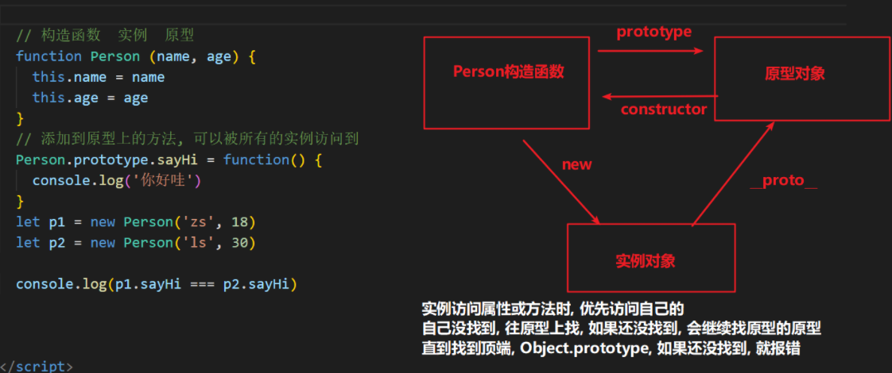

**面试回答堆与栈的区别：**

1. 堆和栈是内存中的数据存储空间
2.  简单类型的数据保存在内存的栈空间中
3.  引用类型的数据保存在内存的堆空间中，栈内存中存取的是引用类型的地址（房间号）

* **Array 是内置的构造函数，用于创建数组**

数组赋值后，无论修改哪个变量另一个对象的数据值也会相当发生改变。

** 总结**：推荐使用字面量方式声明数组，而不是 Array 构造函数

1. **** 实例方法 forEach 用于遍历数组，替代 for 循环
2.  实例方法 filter 过滤数组单元值，生成新数组
3.  实例方法 map 迭代原数组，生成新数组
4.  实例方法 join 数组单元素拼接成了符串
5.  实例方法 concat 合并两个数组，生成新数组
6.  实例方法 sort 对原数组单元值排序
7.  实例方法 splice 删除或替换原数组单元
8.  实例方法 indexOf 检索数组单元值
9.  实例方法 reverse 反转数组
10.  静态方法 from 伪数组转成数组

* **String 是内置的构造函数，用于创建字符串**

总结：推荐使用字面量方式声明字符串，而不是 String 构造函数

1. 实例属性 length 用来获取字符串的度长
2.  实例方法 split 用来将字符串拆分成数组
3.  实例方法 toUpperCase 用于将字母转换成大写
4.  实例方法 toLowerCase 用于将字母转换成小写
5.  实例方法 slice 用于字符串截取
6.  实例方法 indexOf 检测是否包含某字符
7.  实例方法 startsWith 检测是否以某字符开头
8.  实例方法 endsWith 检测是否以某字符结尾
9.  实例方法 replace 用于替换字符串，支持正则匹配
10.  注：String 也可以当做普通函数使用，这时它的作用是强制转换成字符串数据类型。

### 字面量

### 自定义构造函数

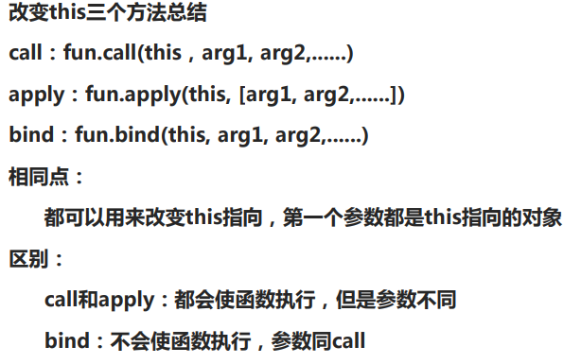

## Jq

### 链式编程

通过点(.) 把多个操作(方法)连续的写下去, 形成和 链子 一样的结构

<script>

    $('#ipt').focus(*function*(){

      console.log('获得焦点')

    })

    .blur(*function*(){

      console.log('失去焦点')

    })

    .change(*function*(){

      console.log('变化了')

    })

  </script>

### 内容操纵

jQuery 中封装了设置和读取网页元素文本内容的方法

设置时: html 方法解析标签 , text 不解析标签

取值时: html 方法获取标签 , text 只获取文本

有一种使用方式支持链式编程

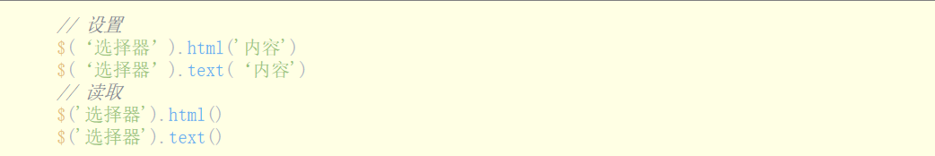

设置可以支持链式编程

### 过滤方法

jQuery 中封装了过滤方法,对 jQuery 对象中的 dom 元素再次筛选

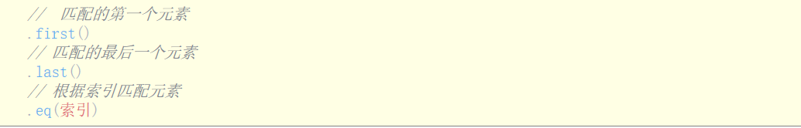

eq 方法的索引从0开始

返回的是 jQuery 对象

<script>

    $('li').first().css('backgroundColor','pink')

    $('li').eq(3).css('backgroundColor','red')

    $('li').last().css('backgroundColor','blue')

  </script>

### 样式操纵

jQuery 中对样式的操作进行封装 , 可以设置或者获取样式

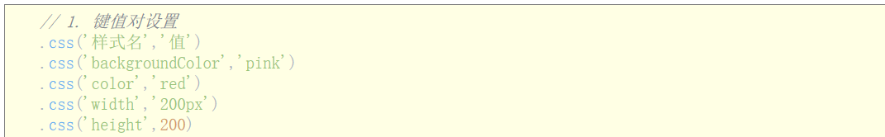

数值类的样式省略单位,默认会使用 px

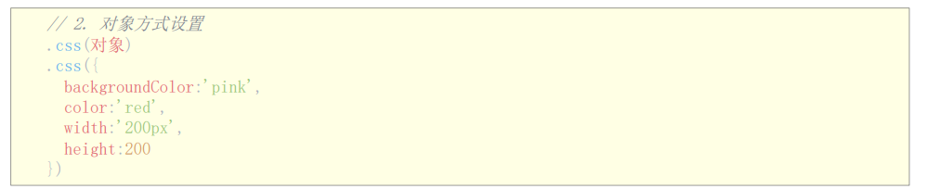

获取

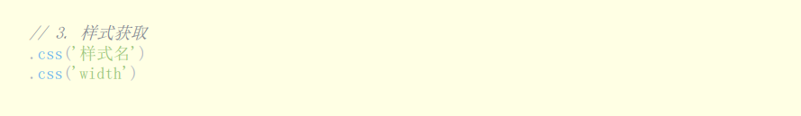

### 属性操纵

jQuery 中对属性的操作进行封装 , 可以设置、获取和删除属性

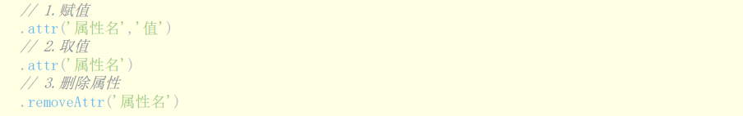

### 操纵value

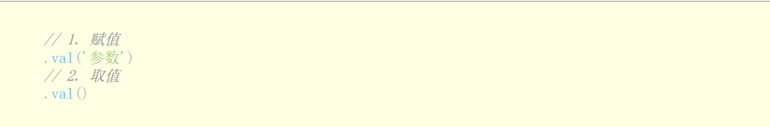

### 查找方法

jQuery 中封装了查找元素的方法，可以基于元素的结构关系查找新的元素

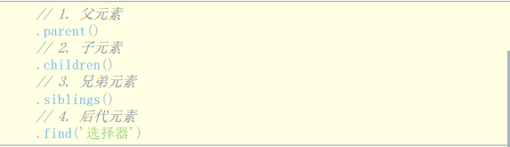

### 操纵类名

jQuery 中封装了为网页元素添加、移除、检测、切换类名的方法

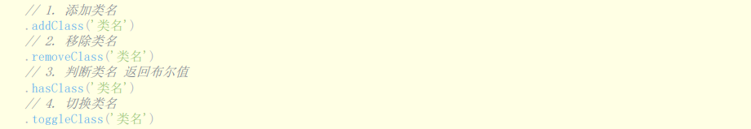

参数都是需要操纵的类名

### 事件进阶

jQuery 中封装了更为灵活的 on/off、one 方法处理 DOM 事件

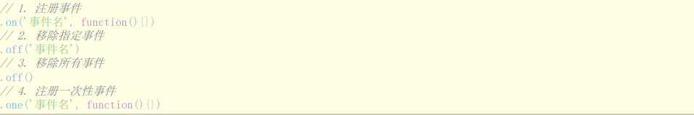

on , one 方法回调函数中的 this 是触发事件的 dom 元素

 $('#ipt').on('focus',*function*(){

      console.log('获取焦点')

    })

### 触发事件

jQuery 中如何通过代码的方式触发绑定的事件

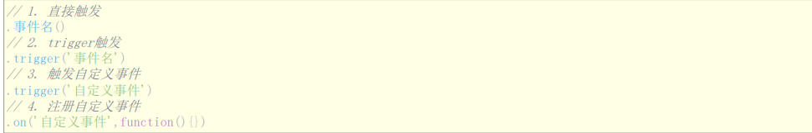

 <script>

    $('#btn').on('click',*function*(){

      console.log('点击了')

    })

    // 直接触发

    // $('#btn').click()

    //trigger触发

    $('#btn').trigger('click')

  </script>

### window事件绑定

使用 jQuery 为window对象绑定事件

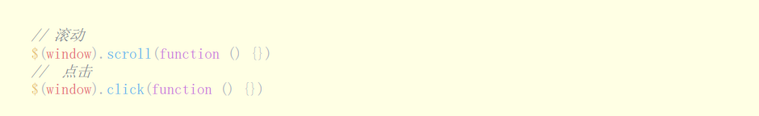

### 获取位置

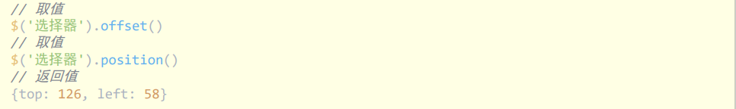

**offset和position哪个方法参考的是html?**

offset方法

**哪个方法会把margin作为外边界?**

position方法

**设置位置使用哪个方法?**

css方法

### 滚动距离

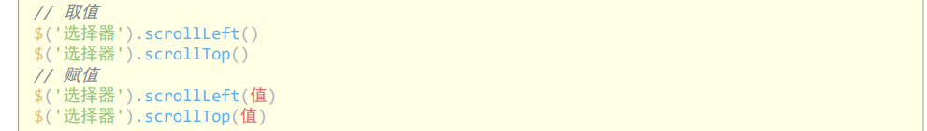

**scrollTop和scrollLeft哪个负责水平方向？**

scrollLeft

**获取页面的滚动距离使用哪个标签作为选择器?**

html

**设置滚动距离时是否有动画效果?**

没有

### 显示&隐藏动画

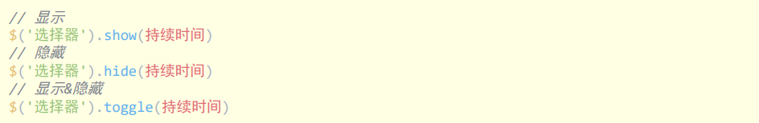

### 淡入&淡出动画

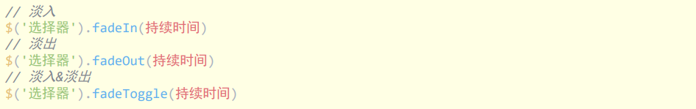

### 展开&收起动画

通过jQuery以展开(高度增大)&收起(高度减小)的方式切换元素的显示隐藏

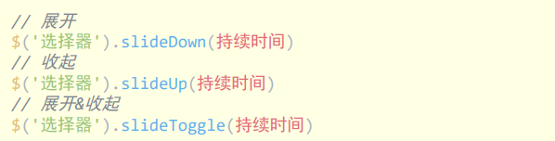

### 动画队列及停止方法

通过jQuery为元素设置的多个动画会依次添加到动画队列中,并根据添加的顺序依次播放

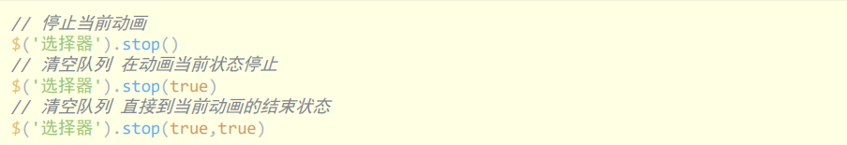

通过jQuery为元素设置的多个动画会依次添加到动画队列中,并根据添加的顺序依次播放

* **队列中动画的播放顺序和添加顺序是否有关系？**

有

* **stop方法要清空队列需要传递什么参数?**

true

* **传递1个true和传递2个true的区别是?**

1个:动画停止在执行stop方法的瞬间

2个:直接到当前播放动画的结束状态

### 自定义动画

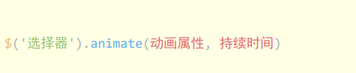

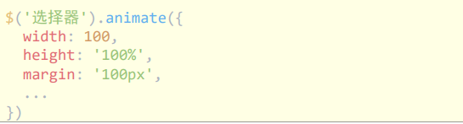

* **是否所有的样式都支持自定义动画?**

不是

* **直接写数值默认的单位是什么?**

px

* **是否只支持样式类的自定义动画?**

scrollTop、scrollLeft

### 插入节点

jQuery 中封装了在指定位置动态插入元素节点的方法,可以新增节点或者改变节点位置

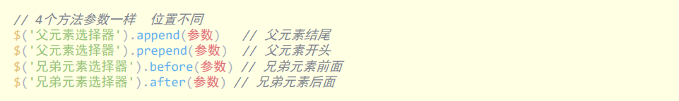

插入节点:传入创建的dom元素或者html结构

改变位置:传入现有的dom元素或者jQuery对象

### 动画的回调函数

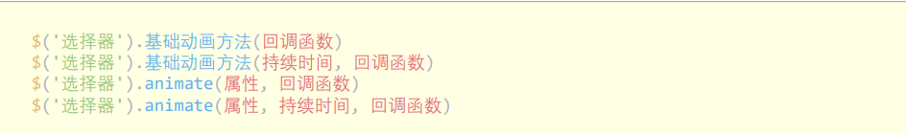

回调函数会在动画执行完毕时立刻执行

回调函数中的this是执行动画的dom元素

### 动画的延迟方法

jQuery 不仅可以设置动画执行的速度，还能在动画执行前设置一定的延时

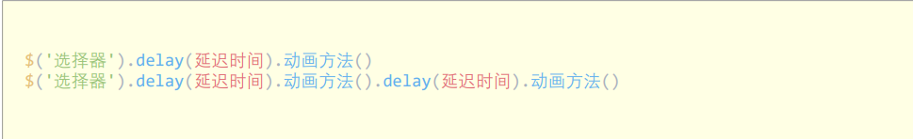

### 获取尺寸

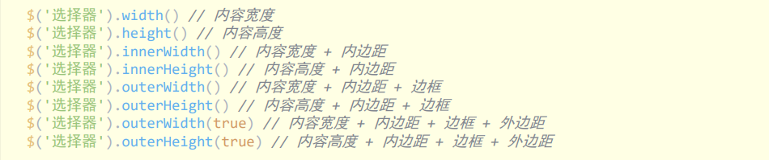

### 事件参数

jQuery 绑定的事件中可以获取事件参数(事件对象),用法和原生js完全一致

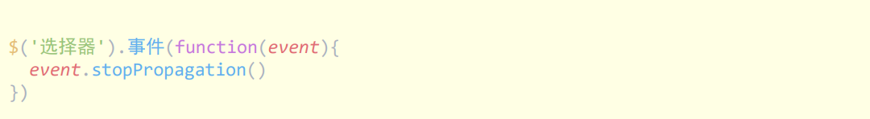

* **事件参数必须起名为event吗？**

不需要 , event是形参

* **preventDefault是阻止冒泡吗?**

阻止默认行为 , stopPropagation用来阻止冒泡

### 删除节点

jQuery 中封装了动态删除元素节点的方法

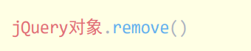

remove方法删除的是调用方法的元素节点

### 事件委托

jQuery 中封装了事件委托的支持 , 直接通过 on 方法即可使用

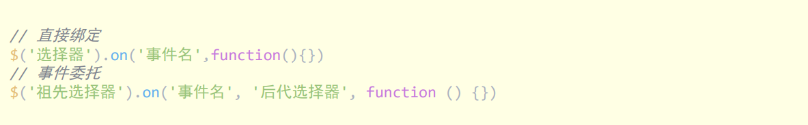

* 减少事件注册
* 解决动态增加后代元素的事件绑定问题
* 原理是事件冒泡
* 回调函数中的this是触发事件的dom对象

**事件委托中绑定事件的对象必须是父元素吗?**

不是 , 祖先元素即可

**事件委托只能用在动态添加的后代元素上吗?**

不是 , 默认存在的后代元素也可以使用

**原理是?**

事件冒泡

### 入口函数

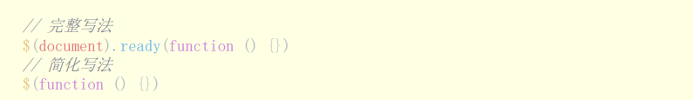

* **window.onload 和 ready哪个先执行？**

ready

* **window.onload 和 ready哪个可以获取图片尺寸?**

window.onload

# 前后端交互

## Axios的使用

axios是一个专注网络请求的库

官方文档：https://www.axios-http.cn/docs/example

// 测试接口地址：<http://www.liulongbin.top:3006/api/getbooks>

### 发起GET请求

 <script>

    /* axios({

      method:'GET',

      url:'http://www.liulongbin.top:3006/api/getbooks',

      // GET请求使用params传参（拿到id为1的数据）  POST请求使用data传参

      params:{

        id:1

      }

    }).then(function(books){

      console.log(books)

    }) */

    /*axios.get('http://www.liulongbin.top:3006/api/getbooks',{params:{id:1}}).then(function(books){

     console.log(books)

    }) */

  // 使用？传参

    /*axios.get('http://www.liulongbin.top:3006/api/getbooks?id=1').then(function(books){

      console.log(books)

    }) */

  // 综合使用async,await修饰，并解构

*const* vm=new Vue({

    el:'#app',

    data:{},

    methods: {

      async handleclick(){

*const* {data:res}=await axios.get('http://www.liulongbin.top:3006/api/getbooks?id=2')

        console.log(res.data)

      }

    },

    })

### 发起POST请求

测试接口地址http://www.liulongbin.top:3006/api/post

<div id="app">

    <button @click="handleclick">发起post请求</button>

  </div>

  <script>

*const* vm=new Vue({

    el:'#app',

    data:{},

    methods: {

      /*

      handleclick(){

        axios({

          method:'POST',

          url:'http://www.liulongbin.top:3006/api/post',

          data:{

            name:"zs",

            age:20

          }

        }).then(function(res){

          console.log(res)

        })

        // 因为axios的返回值是Promise实例，所以可以添加async,await修饰

      }*/

      async handleclick(){

*const* {data}=await axios({

          method:'POST',

          url:'http://www.liulongbin.top:3006/api/post',

          data:{

            name:"df",

            age:21

          }

        })

        console.log(data)

      }

    },

    })

## 同源策略和跨域

### 什么是同源

如果两个页面的协议，域名和端口都相同，则两个页面具有相同的源。

例如，下表给出了相对于 http://www.test.com/index.html 页面的同源检测：

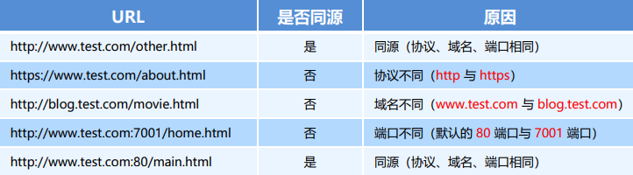

### 同源策略

同源策略（英文全称 Same origin policy）是浏览器提供的一个安全功能。

**什么是同源策略**

MDN 官方给定的概念：同源策略限制了从同一个源加载的文档或脚本如何与来自另一个源的资源进行交互。这

是一个用于隔离潜在恶意文件的重要安全机制。

通俗的理解：浏览器规定，A 网站的 JavaScript，不允许和非同源的网站 C 之间，进行资源的交互，例如：

* 无法读取非同源网页的 Cookie、LocalStorage 和 IndexedDB
* 无法接触非同源网页的 DOM
* 无法向非同源地址发送 Ajax 请求

### 什么是跨域

同源指的是两个 URL 的协议、域名、端口一致，反之，则是跨域。

出现跨域的根本原因：浏览器的同源策略不允许非同源的 URL 之间进行资源的交互。

网页：http://www.test.com/index.html

接口：<http://www.api.com/userlist>

### 浏览器对跨域请求的拦截

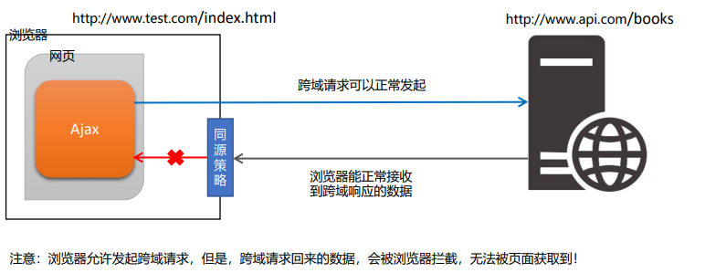



### 如何实现跨域数据请求

现如今，实现跨域数据请求，最主要的两种解决方案，**分别是 JSONP 和 CORS。**

JSONP：出现的早，兼容性好（兼容低版本IE）。是前端程序员为了解决跨域问题，被迫想出来的一种临时解决方

案。缺点是只支持 GET 请求，不支持 POST 请求。

CORS：出现的较晚，它是 W3C 标准，属于跨域 Ajax 请求的根本解决方案。支持 GET 和 POST 请求。缺点是不兼

容某些低版本的浏览器。

### JSONP

1. **什么是JSONP**

JSONP (JSON with Padding) 是 JSON 的一种“使用模式”，可用于解决主流浏览器的跨域数据访问的问题。

由于浏览器同源策略的限制，网页中无法通过 Ajax 请求非同源的接口数据。但是 <script> 标签不受浏览器同

源策略的影响，可以通过 src 属性，请求非同源的 js 脚本。

1. **JSONP的实现原理**

因此，JSONP 的实现原理，就是通过 <script> 标签的 src 属性，请求跨域的数据接口，并通过函数调用的形式，

接收跨域接口响应回来的数据

1. **自己实现一个简单的JSONP**

通过callback指定要调用的函数

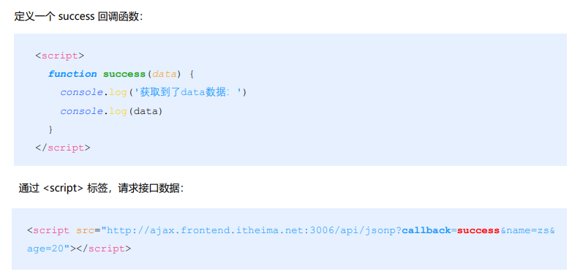

1. **JSONP的缺点**

由于 JSONP 是通过 <script> 标签的 src 属性，来实现跨域数据获取的，所以，JSONP 只支持 GET 数据请求，

不支持 POST 请求。

注意：JSONP 和 Ajax 之间没有任何关系，不能把 JSONP 请求数据的方式叫做 Ajax，因为 JSONP 没有用到

XMLHttpRequest 这个对象。

1. **jQuery中的JSONP**

jQuery 提供的 $.ajax() 函数，除了可以发起真正的 Ajax 数据请求之外，还能够发起 JSONP 数据请求，例

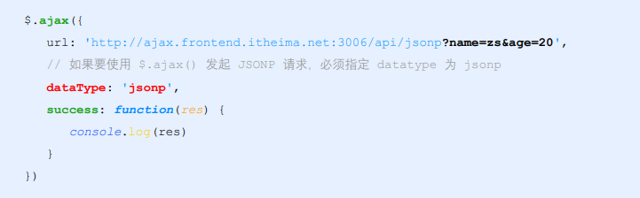

默认情况下，使用 jQuery 发起 JSONP 请求，会自动携带一个 callback=jQueryxxx 的参数，jQueryxxx 是随机生成的一个

回调函数名称

1. **自定义参数及回调函数名称**

在使用 jQuery 发起 JSONP 请求时，如果想要自定义 JSONP 的参数以及回调函数名称，可以通过如下两个参数来指定：

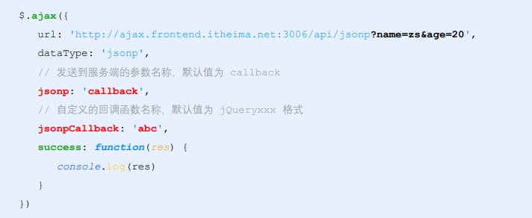

1. **jQuery中JSONP的实现过程**
2. jQuery 中的 JSONP，也是通过 <script> 标签的 src 属性实现跨域数据访问的，只不过，jQuery 采用的是动态创建和
3. 移除 <script> 标签的方式，来发起 JSONP 数据请求。
4. 在发起 JSONP 请求的时候，动态向 <header> 中 append 一个 <script> 标签；

在 JSONP 请求成功以后，动态从 <header> 中移除刚才 append

## 防抖

防抖策略（debounce）是当事件被触发后，延迟 n 秒后再执行回调，如果在这 n 秒内事件又被触发，则重新计时。

**防抖的应用场景**

用户在输入框中连续输入一串字符时，可以通过防抖策略，只在输入完后，才执行查询的请求，这样可以有效减

少请求次数，节约请求资源；

**实现输入框的防抖**

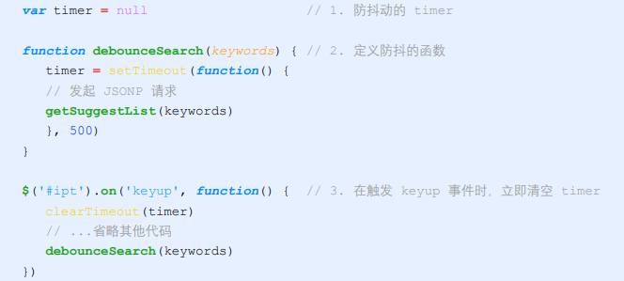

    <script>

      // 1.定义延时器的id

*let* timer=null

      // 2.定义防抖的函数

*function* debounceSearch(*kw*){

        timer=setTimeout(*function*(){

          getSuggestList(*kw*)

        },500)

      }

      $('.ipt').on('keyup',*function*(){

        // 3.清空timer

        clearTimeout(timer)

*let* content=$(this).val().trim()

        if(content===''){

          $('.suggest').hide()

          $('.suggest').html('')

          return

        }else{

          // 获取搜索建议列表

          // getSuggestList(content)

          debounceSearch(content)

        }

      })

*function* getSuggestList(*kw*){

        $.ajax({

          method:'GET',

          url:'https://suggest.taobao.com/sug?q='+*kw*,

          dataType:'jsonp',

          success:*function*(*res*){

            console.log(*res*.result)

            for(*let* i=0;i<*res*.result.length;i++){

              $('.suggest').show()

              $('.suggest').append(`<li>${*res*.result[i][0]}</li>`)

            }

          }

        })

      }

    </script>

## 缓存搜索的建议列表

1. 定义全局缓存对象

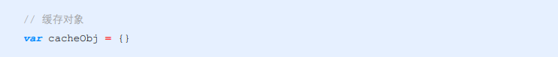

1. 将搜索结果保存到缓存对象中

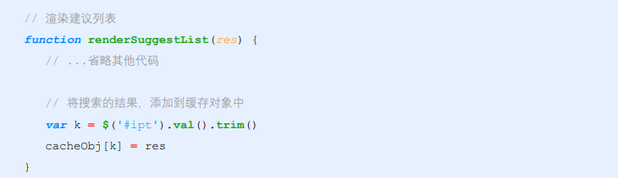

1. 优先从缓存中获取搜索建议

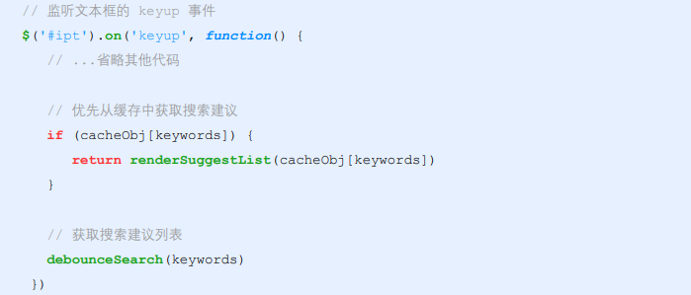

## 节流

**节流策略**（throttle），顾名思义，可以减少一段时间内事件的触发频率。

**节流的应用场景**

① 鼠标连续不断地触发某事件（如点击），只在单位时间内只触发一次；

② 懒加载时要监听计算滚动条的位置，但不必每次滑动都触发，可以降低计算的频率，而不必去浪费 CPU 资源；

<script>

    // 1.定义节流阀

*let* timer=null

    window.addEventListener('mousemove',*function*(*e*){

      // 3.判断节流阀是否为空，如果不为空，则证明距离上次执行间隔不足20毫秒

      if(timer){

        return

      }

      // 2.开启延时器

      timer= setTimeout(*function*(){

*let* mouseX=*e*.pageX

*let* mouseY=*e*.pageY

        document.querySelector('img').style.top=mouseY+'px'

        document.querySelector('img').style.left=mouseX+'px'

        console.log('ok')

        timer=null

      },20)

    })

  </script>

### 总结防抖和节流的区别

防抖：如果事件被频繁触发，防抖能保证只有最有一次触发生效！前面 N 多次的触发都会被忽略！

节流：如果事件被频繁触发，节流能够减少事件触发的频率，因此，节流是有选择性地执行一部分事件

## HTTP协议简介

1. **什么是通信**

通信，就是信息的传递和交换。

**通信三要素：**

* 通信的主体
* 通信的内容
* 通信的方
* **案例**：张三要把自己考上传智专修学院的好消息写信告诉自己的好朋友李四。

其中：

通信的主体是张三和李四；

通信的内容是考上传智专修学院；

通信的方式是写信；

* **案例**：服务器把传智专修学院的简介通过响应的方式发送给客户端浏览器。

其中，

通信的主体是服务器和客户端浏览器；

通信的内容是传智专修学院的简介；

通信的方式是响应

1. **什么是通信协议**

通信协议（Communication Protocol）是指通信的双方完成通信所必须遵守的规则和约定。

通俗的理解：通信双方采用约定好的格式来发送和接收消息，这种事先约定好的通信格式，就叫做通信协议

**互联网中的通信协议**

客户端与服务器之间要实现网页内容的传输，则通信的双方必须遵守网页内容的传输协议。

网页内容又叫做超文本，因此网页内容的传输协议又叫做超文本传输协议（HyperText Transfer Protocol） ，

简称 HTTP 协议

1. **HTTP**

**什么是HTTP协议**

HTTP 协议即超文本传送协议 (HyperText Transfer Protocol) ，它规定了客户端与服务器之间进行网页内容传输时，

所必须遵守的传输格式。

例如：

客户端要以HTTP协议要求的格式把数据提交到服务器

服务器要以HTTP协议要求的格式把内容响应给客户端

**HTTP协议的交互模型**

HTTP 协议采用了 **请求/响应** 的交互模型

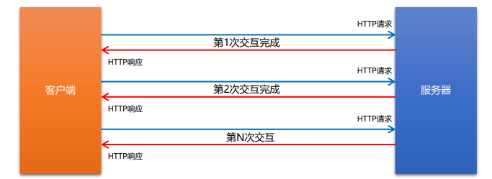

## HTTP请求

1. **什么是HTTP请求消息**

由于 HTTP 协议属于客户端浏览器和服务器之间的通信协议。

因此，客户端发起的请求叫做 HTTP 请求，客户端发送到服务器的消息，叫做 HTTP 请求消息。

注意：HTTP 请求消息又叫做 HTTP 请求报文

1. **HTTP请求消息的组成部分**

HTTP 请求消息由请求行（request line）、请求头部（ header ） 、空行 和 请求体 4 个部分组

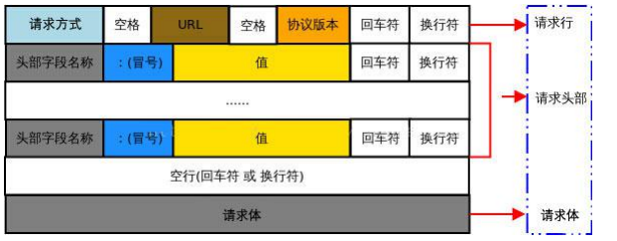

* **请求行**

请求行由请求方式、URL 和 HTTP 协议版本 3 个部分组成，他们之间使用空格隔开

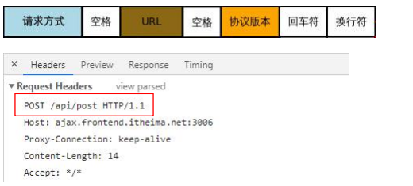

* **请求头部**

请求头部用来描述客户端的基本信息，从而把客户端相关的信息告知服务器。比如：User-Agent 用来说明当前是什

么类型的浏览器；Content-Type 用来描述发送到服务器的数据格式；Accept 用来描述客户端能够接收什么类型的返

回内容；Accept-Language 用来描述客户端期望接收哪种人类语言的文本内容。

请求头部由多行 键/值对 组成，每行的键和值之间用英文的冒号分隔

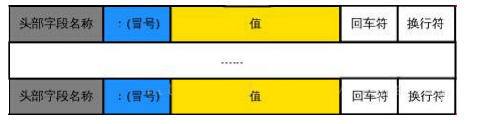

* **请求头部 – 常见的请求头字段**

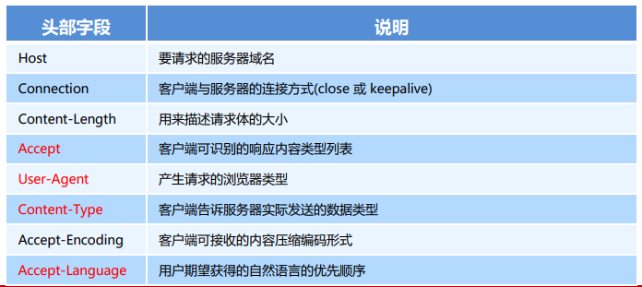

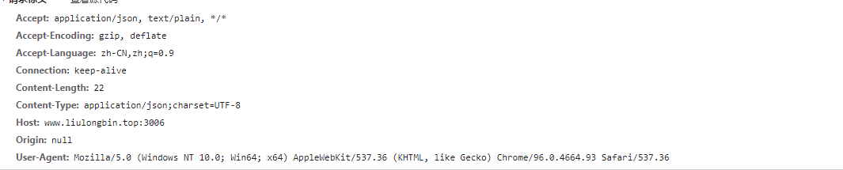

关于更多请求头字段的描述，可以查看 MDN 官方文档：https://developer.mozilla.org/zh-CN/docs/Web/HTTP/Headers

* **空行**

最后一个请求头字段的后面是一个空行，通知服务器请求头部至此结束。

请求消息中的空行，用来分隔请求头部与请求体。

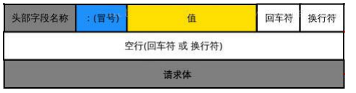

* **请求体**

请求体中存放的，是要通过 POST 方式提交到服务器的

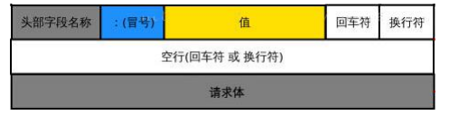

注意：只有 POST 请求才有请求体，GET 请求没有

**总结**

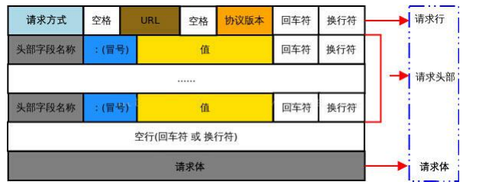

## HTTP响应

1. **什么是HTTP响应消息**

响应消息就是服务器响应给客户端的消息内容，也叫作响应报文。

1. **HTTP响应消息的组成部分**

HTTP响应消息由状态行、响应头部、空行 和 响应体 4 个部分组成，如

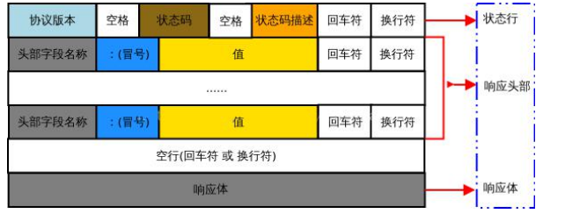

* **状态行**

状态行由 HTTP 协议版本、状态码和状态码的描述文本 3 个部分组成，他们之间使用空格隔

* **响应头部**

响应头部用来描述服务器的基本信息。响应头部由多行 键/值对 组成，每行的键和值之间用英文的冒号分隔。

**常见的响应头字段**

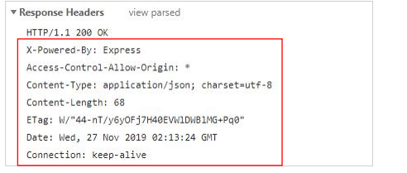

* **空行**

在最后一个响应头部字段结束之后，会紧跟一个空行，用来通知客户端响应头部至此结束。

响应消息中的空行，用来分隔响应头部与响应体。

* **响应体**

响应体中存放的，是服务器响应给客户端的资源内容。

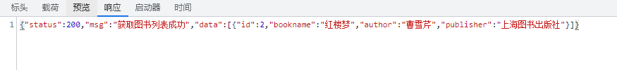

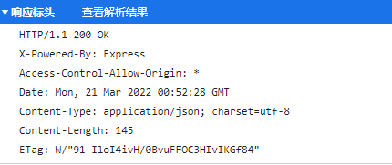

## HTTP请求方法

HTTP 请求方法，属于 HTTP 协议中的一部分，请求方法的作用是：用来表明要对服务器上的资源执行的操作。

最常用的请求方法是 GET 和 POST

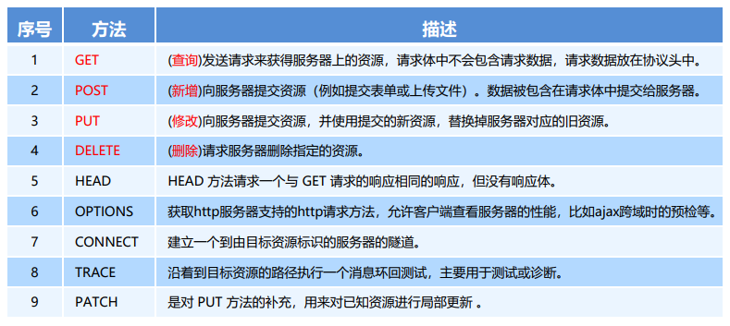

## HTTP响应状态代码

1. **什么是HTTP响应状态码**

HTTP 响应状态码（HTTP Status Code），也属于 HTTP 协议的一部分，用来标识响应的状态。

响应状态码会随着响应消息一起被发送至客户端浏览器，浏览器根据服务器返回的响应状态码，就能知道这次

HTTP 请求的结果是成功还是失败了。

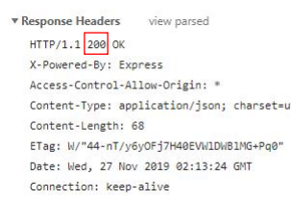

1. **HTTP响应状态码的组成及分类**

HTTP 状态码由三个十进制数字组成，第一个十进制数字定义了状态码的类型，后两个数字用来对状态码进行细分。

HTTP 状态码共分为 5 种类型：

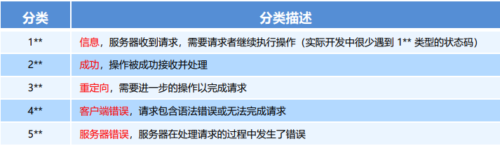

完整的 HTTP 响应状态码，可以参考 MDN 官方文档 https://developer.mozilla.org/zh-CN/docs/Web/HTTP/Status

1. **2** 成功相关的响应状态码**

2** 范围的状态码，表示服务器已成功接收到请求并进行处理。常见的 2** 类型的状态码如下

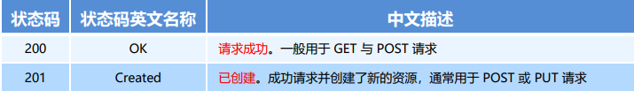

1. **3** 重定向相关的响应状态码**

3** 范围的状态码，表示表示服务器要求客户端重定向，需要客户端进一步的操作以完成资源的请求。常见的 3** 类型的状态码如下：

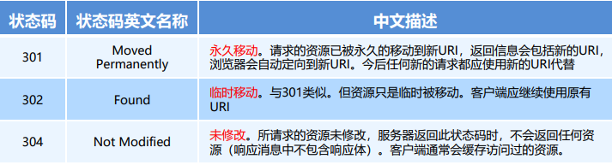

1. **4** 客户端错误相关的响应状态码**

4** 范围的状态码，表示客户端的请求有非法内容，从而导致这次请求失败。常见的 4** 类型的状态码如下：

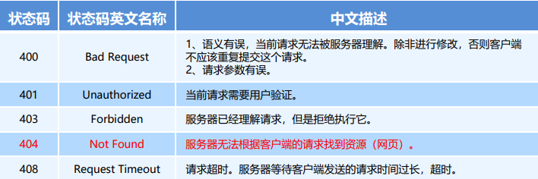

1. **5** 服务端错误相关的响应状态码**

5** 范围的状态码，表示服务器未能正常处理客户端的请求而出现意外错误。常见的 5** 类型的状态码如

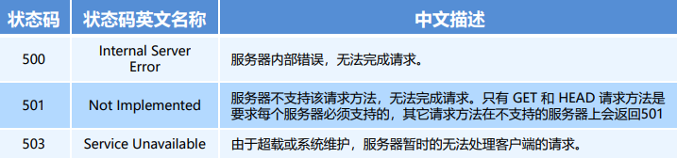

# Vue2基础入门

## vue 的特性

1. 数据驱动视图
2. 数据双向绑定

## 基本使用

<!DOCTYPE html>

<html lang="en">

<head>

  <meta charset="UTF-8">

  <meta http-equiv="X-UA-Compatible" content="IE=edge">

  <meta name="viewport" content="width=`, initial-scale=1.0">

  <!-- 1.导入vue库文件 -->

  <script src="./lib/vue-2.4.0.js"></script>

  <title>Document</title>

</head>

<body>

  <div id="app">{{msg}}</div>

<!-- 2.创建vue的实例对象 -->

<script>

*const* vm=new Vue({

    el:'#app',

    data:{

      msg:'hellovue'

    },

    methods: {

    },

  })

</script>

</body>

</html>

## vue的指令与过滤器

指令（Directives）是 vue 为开发者提供的模板语法，用于辅助开发者渲染页面的基本结构。

vue 中的指令按照不同的用途可以分为如下 6 大类：

① 内容渲染指令

② 属性绑定指令

③ 事件绑定指令

④ 双向绑定指令

⑤ 条件渲染指令

⑥ 列表渲染指令

注意：指令是 vue 开发中最基础、最常用、最简单的知识点

### 内容渲染指令

v-text:会覆盖元素内的默认文本

{{}}：插值表达式

V-html

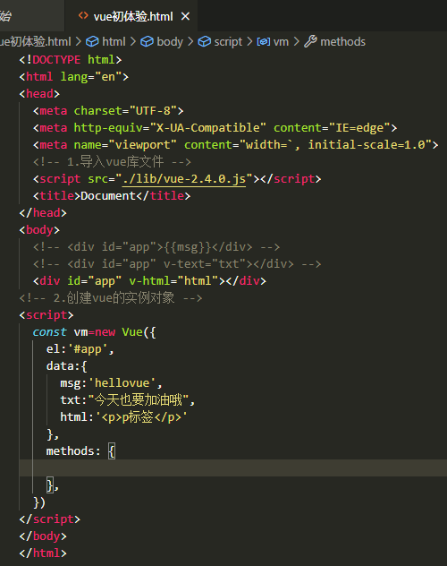

### 属性绑定指令

如果需要为元素的属性动态绑定属性值，则需要用到 v-bind 属性绑定指令

由于 v-bind 指令在开发中使用频率非常高，因此，vue 官方为其提供了简写形式（简写为英文的 :

如果绑定的内容需要进行动态拼接，则字符串的外面应该包裹单引号

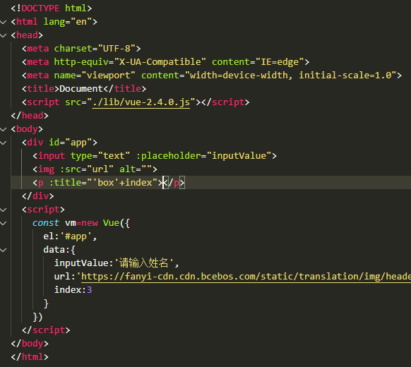

### 事件绑定指令

通过 v-on 绑定的事件处理函数，需要在 methods 节点中进行声明，由于 v-on 指令在开发中使用频率非常高，因此，vue 官方为其提供了简写形式（简写为英文的 @ ）

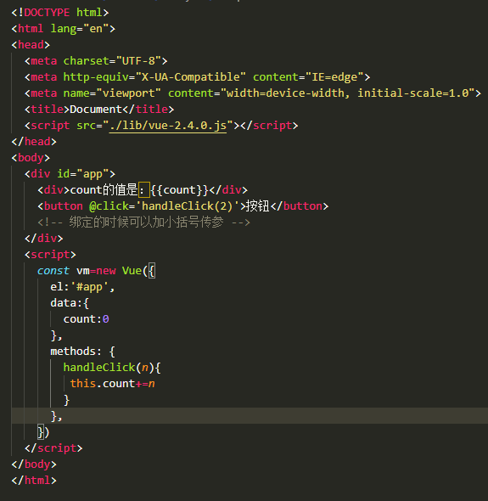

#### 事件对象$event

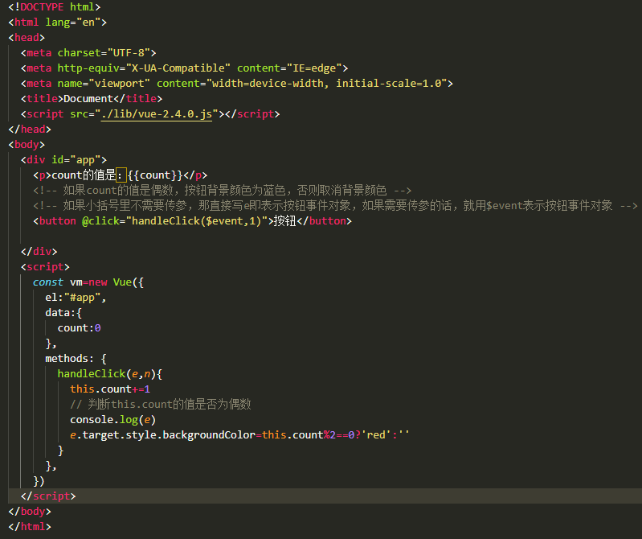

#### 事件修饰符

 <!-- 事件修饰符

    .prevent  :阻止默认事件

    .stop     :阻止事件冒泡

    .capture  :以捕获的形式触发当前的事件处理函数

    .once     :绑定的事件只触发一次

    .self     :只有在event.target是当前元素自身时触发事件处理函数

    -->

    <a href="http://www.baidu.com" @click.prevent="handleALink">百度一下</a>

#### 按键修饰符

在监听键盘事件时，我们经常需要判断详细的按键。此时，可以为键盘相关的事件添加按键修饰符，例如：

Keyup keydown

按下esc键对应事件

<input type="text" @keyup.esc="clearInput">

### 双向绑定指令

vue 提供了 v-model 双向数据绑定指令，用来辅助开发者在不操作 DOM 的前提下，快速获取表单的数据

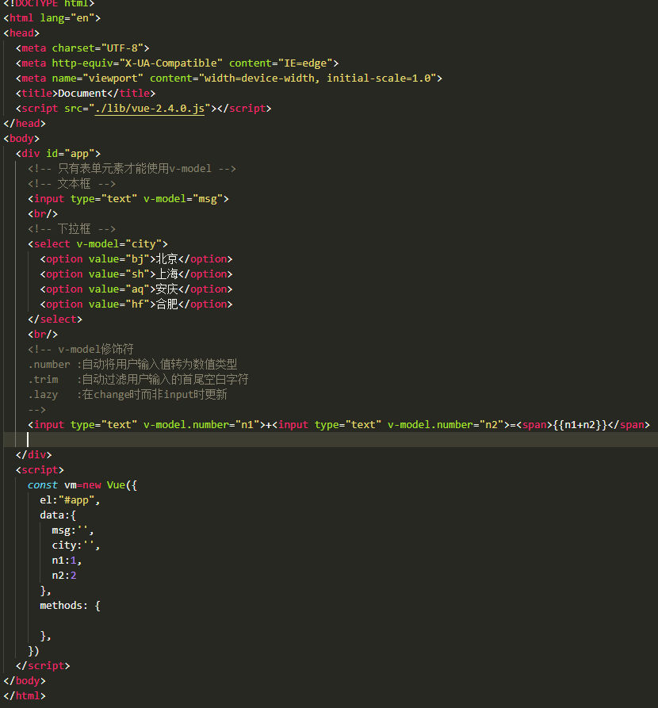

#### v-model修饰符

    .number :自动将用户输入值转为数值类型

    .trim   :自动过滤用户输入的首尾空白字符

.lazy   :在change时而非input时更新

<input type="text" v-model.number="n1">+<input type="text" v-model.number="n2">=<span>{{n1+n2}}</span>

### 条件渲染指令

条件渲染指令用来辅助开发者按需控制 DOM 的显示与隐藏。条件渲染指令有如下两个，分别是：

1. v-if：动态的创建或删除元素，实现元素的隐藏和显示
2. v-show：动态的为元素添加display：none样式。如果频繁切换元素状态适合用v-show

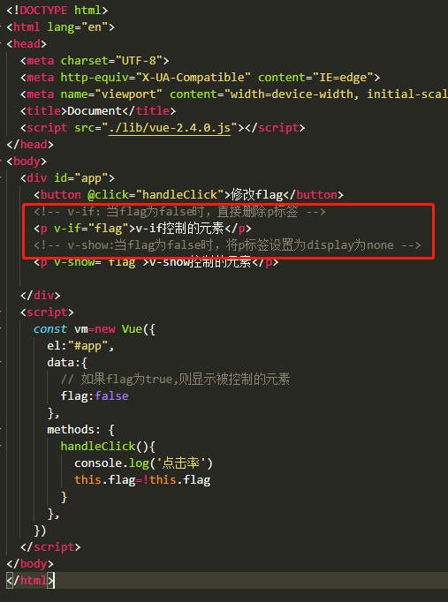

**v-else**

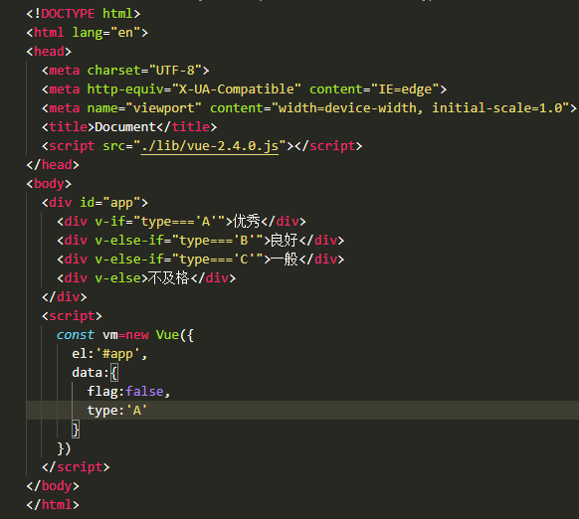

### 列表渲染指令

vue 提供了 v-for 列表渲染指令，用来辅助开发者基于一个数组来循环渲染一个列表结构。v-for 指令需要使

用 item in list形式的特殊语法，其中：

list是待循环的数组

item 是被循环的每一项

data:{

        list:[

          {id:1,name:'张三',add:"安庆"},

          {id:1,name:'花花',add:"合肥"},

          {id:1,name:'程峰',add:"芜湖"},

          {id:1,name:'世明',add:"宣城"}

        ]

      }

<li v-for="item in list" :key="item.id">姓名：{{item.name}},地址：{{item.add}}</li>

v-for 指令还支持一个可选的第二个参数，即当前项的索引。语法格式为 (item, index) in list，示例代码如下：

 <li v-for="(item,index) in list">索引是：{{index}}姓名：{{item.name}},地址：{{item.add}}</li>

    </ul>

### 过滤器

过滤器（Filters）是 vue 为开发者提供的功能，常用于文本的格式化。

过滤器可以用在两个地方：插值表达式 和 v-bind 属性绑定。

过滤器仅在vue1,vue2使用

过滤器应该被添加在 JavaScript 表达式的尾部，由“管道符”进行调用，示例代码如下：

#### 私有过滤器

body>

  <!--

  过滤器可以用在两个地方：插值表达式 和 v-bind 属性绑定。

  过滤器应该被添加在 JavaScript 表达式的尾部，由“管道符”进行调用 -->

  <div id="app">

    msg的值：{{msg|capi}}

  </div>

  <script>

*const* vm=new Vue({

      el:'#app',

      data:{

        msg:'hello filter'

      },

      methods: {

      },

      // 过滤器函数必须定义到filters节点下

      filters:{

        capi(*str*){ //这个形参永远都是管道符前面的值，形参的名字任意

          // 过滤器一定要有返回值

          return *str*.charAt(0).toUpperCase()+*str*.slice(1)

        }

      }

    })

  </script>

全局过滤器（如果全局过滤器和私有过滤器名字一致按照就近原则调用的是私有过滤器）

过滤器可以连续调用

<div id="app">

    msg的值：{{msg|capi|x|y|z}}

  </div>

#### 全局过滤器

<body>

  <!--

  过滤器可以用在两个地方：插值表达式 和 v-bind 属性绑定。

  过滤器应该被添加在 JavaScript 表达式的尾部，由“管道符”进行调用 -->

  <div id="app">

    msg的值：{{msg|capi}}

  </div>

  <div id="app2">

    msg的值：{{msg|capi}}

  </div>

  <script>

    // 全局过滤器（如果全局过滤器和私有过滤器名字一致按照就近原则调用的是私有过滤器）

    Vue.filter('capi',(*str*)*=>*{

      return *str*.charAt(0).toUpperCase()+*str*.slice(1)+'调用了全局'

})

*const* vm=new Vue({

      el:'#app',

      data:{

        msg:'hello filter'

      },

      methods: {

      },

      // 过滤器函数必须定义到filters节点下(私有过滤器)

      // filters:{

      //   capi(str){ //这个形参永远都是管道符前面的值，形参的名字任意

      //     // 过滤器一定要有返回值

      //     return str.charAt(0).toUpperCase()+str.slice(1)

      //   }

      // }

    })

*const* vm2=new Vue({

    el:'#app2',

    data:{

      msg:"heima"

    },

    methods: {},

    })

  </script>

</body>

## 侦听器

### 什么是 watch 侦听器

watch 侦听器允许开发者监视数据的变化，从而针对数据的变化做特定的操作

<body>

  <div id="app">

  <input type="text" name="" id="" v-model="username">

  </div>

  <script>

*const* vm=new Vue({

    el:'#app',

    data:{

      username:''

    },

methods: {},

 // 所有的侦听器都应该被定义到watch节点下，本质上是一个函数，要监视哪个数据的变化，就把数据名作为方法名即可

    watch:{

      // 监听username的变化

// 新值在前，旧值在后

      username(*newval*,*oldval*){

        console.log(*newval*,*oldval*)

      }

    }

    })

  </script>

### 应用场景

判断用户名是否被占用

 <script>

*const* vm=new Vue({

    el:'#app',

    data:{

      username:''

    },

    methods: {},

    // 所有的侦听器都应该被定义到watch节点下，本质上是一个函数，要监视哪个数据的变化，就把数据名作为方法名即可

    watch:{

    //   // 监听username的变化

    //   // 新值在前，旧值在后

    //   username(newval,oldval){

    //     console.log(newval,oldval)

    //   },

    async username(*newVal*) {

      if (*newVal* === '') return

      // 使用 axios 发起请求，判断用户名是否可用

*const* { data: res } = await axios.get('https://www.escook.cn/api/finduser/' + *newVal*)

      console.log(res)

      }

    }

    })

  </script>

### Immediate

**侦听器的格式**：

方法格式的侦听器：

缺点：无法在刚进入页面的时候自动触发

如果侦听的是一个对象，对象里的属性发生了变化，不会触发侦听器

对象格式的侦听器：

可以通过immediate选项让侦听器自动触发一次

可以通过deep选项让侦听器监听对象中每个属性的变化

<script>

*const* vm=new Vue({

      el:'#app',

      data:{

        username:'admin',

        info:{userage:16 }

      },

      watch:{

        username:{

          // 侦听器的处理函数

          handler(*newVal*,*oldval*){

            console.log(*newVal*,*oldval*)

          },

          // 一进入页面就触发一次侦听器  immediate选项的默认值为false

          immediate:true

        },

       /*info:{

          handler(newVal,oldval){

            console.log(newVal.userage,oldval)

          },

          // 开启深度监听，只要对象中的任何一个属性变化了，都会触发“对象的侦听器”

          deep:true,

          immediate:true

        } */

        // 不用深度侦听的方法

        'info.userage':{

          handler(*newVal*,*oldval*){

            console.log(*newVal*,*oldval*)

          }

        }

      }

    })

  </script>

## 计算属性

计算属性指的是通过一系列运算之后，最终得到一个属性值。

这个动态计算出来的属性值可以被模板结构或 methods 方法使用。

好处：实现了代码得复用；只要依赖得数据源变化了，都会自动的重新求值

<body>

  <style>

    .box{

*width*: 100px;

*height*: 100px;

*border*: 1px solid blue;

    }

  </style>

  <div id="app">

    R <input type="text" v-model="r">

    <br>

    G <input type="text" v-model="g">

    <br>

    B <input type="text" v-model="b">

    <hr>

    <div class="box" :style="{background: rgb}">

      {{rgb}}

    </div>

  </div>

  <script>

*const* vm=new Vue({

    el:'#app',

    data:{

      r:0,

      g:0,

      b:0

    },

    methods: {},

    // 所有的计算属性都要定义到computed节点下，定义成方法格式

    computed:{

      rgb(){

        return `rgb(${this.r},${this.g},${this.b})`

      }

    }

    })

  </script>

## vue-cli

### 创建vue项目

1. npm i @vue/cli -g 安装vue-cli
2. vue-create 项目名称

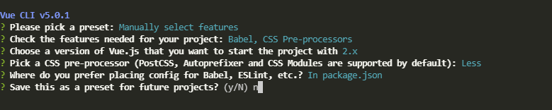

### vue项目的运行流程

在工程化的项目中，vue 要做的事情很单纯：通过 main.js 把 App.vue 渲染到 index.html 的指定区域中。

其中：

① App.vue 用来编写待渲染的模板结构

② index.html 中需要预留一个 el 区域

③ main.js 把 App.vue 渲染到了 index.html 所预留的区域中

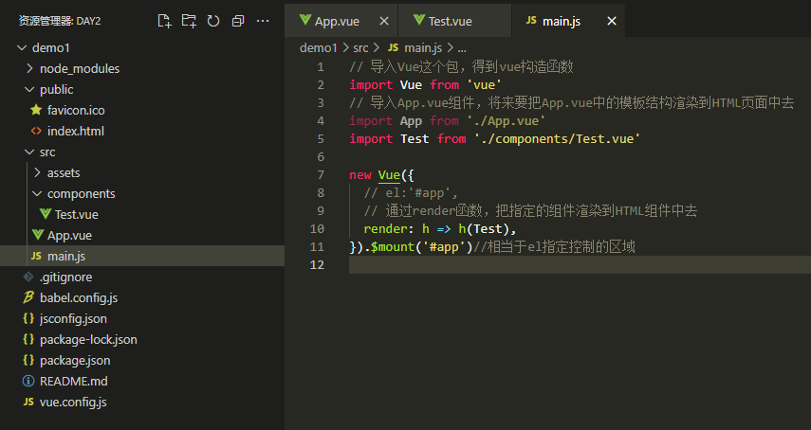

## vue组件

### vue 组件的三个组成部分

每个 .vue 组件都由 3 部分构成，分别是：

● template 组件的模板结构 ，只能包含一个根元素

● script 组件的 JavaScript 行为

● style 组件的样式

其中，每个组件中必须包含 template 模板结构，而 script 行为和 style 样式是可选的组成部分

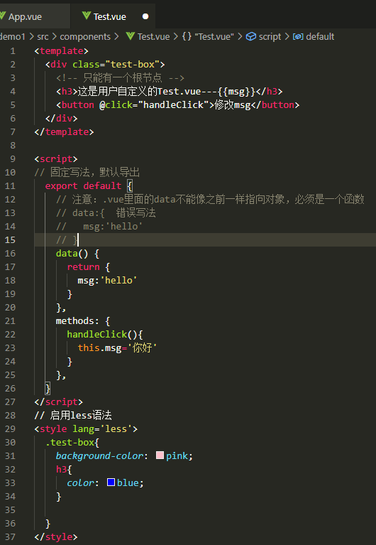

### 组件的使用步骤

1. 先导入组件
2. 通过components节点注册组件（私有组件）
3. 以标签形式使用

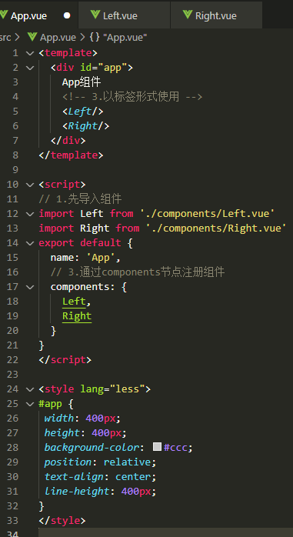

### 配置@路径提示的插件

1. 安装插件

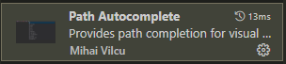

1. 打开vscode设置的json配置，将下面的代码复制进去

 // 导入文件时是否携带文件的拓展名

*"path-autocomplete.extensionOnImport"*: true,

    // 配置@的路径提示

*"path-autocomplete.pathMappings"*: {

*"@"*: "${folder}/src"

    },

1. 使用

import Right from '@/components/Right.vue'

### 全局组件

1. 私有组件

通过components节点注册的都是私有组件

<script>

// 1.先导入组件

import Left from './components/Left.vue'

import Right from '@/components/Right.vue'

export default {

  name: 'App',

  // 2.通过components节点注册组件(私有组件)

  components: {

    Left,

    Right

  }

}

</script>

1. 全局组件

1.在main.js中导入需要全局注册的组件

 2.调用Vue.component('注册名称'，要注册的组件)方法

3.将注册的名称以标签形式使用

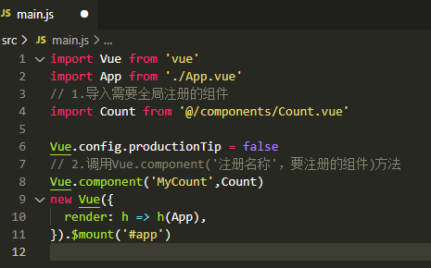

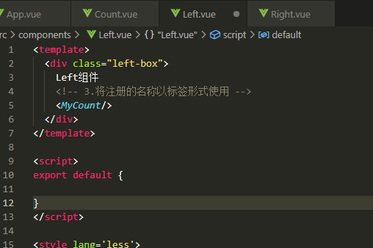

### 自动补齐标签

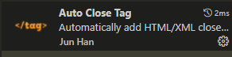

### 组件里的props

#### 基本使用

props 是组件的自定义属性，在封装通用组件的时候，合理地使用 props 可以极大的提高组件的复用性！

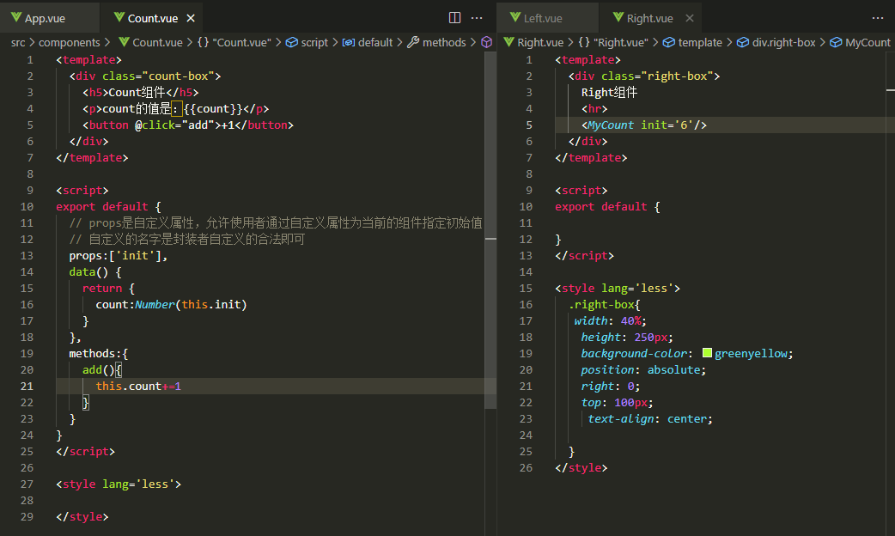

通过v-bind使用自定义属性

如果init=’6’,则表示是字符串6，

<*MyCount* init='6'/>

如果前面通过v-bind绑定的话就表示数字6

<*MyCount* :init='6'/>

#### props只读

vue 规定：组件中封装的自定义属性是**只读**的，程序员不能直接修改 props 的值。否则会直接报错

要想修改 props 的值，可以把 props 的值转存到 data 中，因为 data 中的数据都是可读可写的！

#### props的默认值

如果没有给自定义属性传值的话，则自定义属性的值为默认值。

将props设置为对象格式的

 props:{

    // 自定义属性：{配置选项}

    init:{

      default:3

    }

  },

#### props的type值类型

props:{

    // 自定义属性：{配置选项}

    init:{

      default:3,

      // 规定init的值必须为Number类型

      type:*Number*

    }

  },

#### props的required必填项校验

如果开启了必填项，不填自定义属性，就算有默认值，也会报错

props:{

    // 自定义属性：{配置选项}

    init:{

      default:3,

      // 规定init的值必须为Number类型

      type:*Number*,

      required:true

    }

  },

### 组件之间的样式冲突问题

默认情况下，写在 .vue 组件中的样式会全局生效，因此很容易造成多个组件之间的样式冲突问题。

导致组件之间样式冲突的根本原因是：

① 单页面应用程序中，所有组件的 DOM 结构，都是基于唯一的 index.html 页面进行呈现的

② 每个组件中的样式，都会影响整个 index.html 页面中的 DOM 元素

解决方法：添加scoped属性

<style lang='less' scoped>

</style>

## 组件的生命周期

### 生命周期和生命周期函数

**生命周期**（Life Cycle）是指一个组件从创建 -> 运行 -> 销毁的整个阶段，强调的是一个时间段。

**生命周期函数**：是由 vue 框架提供的内置函数，会伴随着组件的生命周期，自动按次序执行。

注意：生命周期强调的是时间段，生命周期函数强调的是时间点

### 组件生命周期的分类

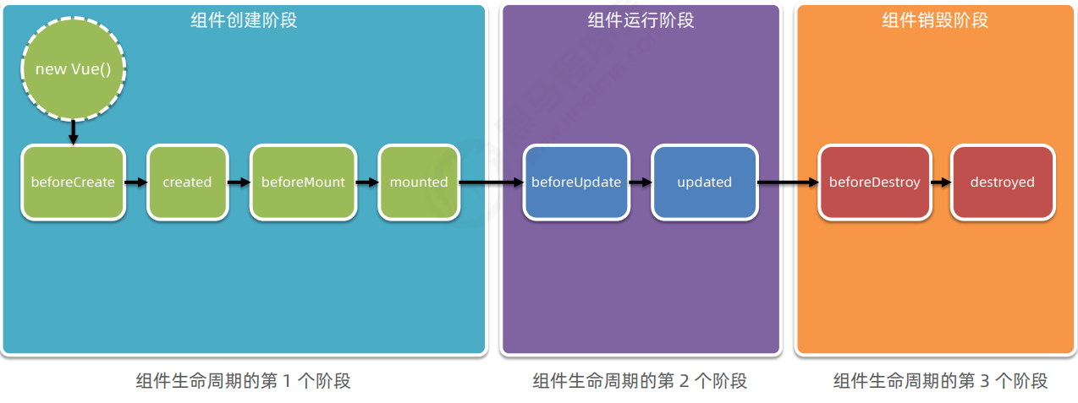

### 生命周期创建流程图

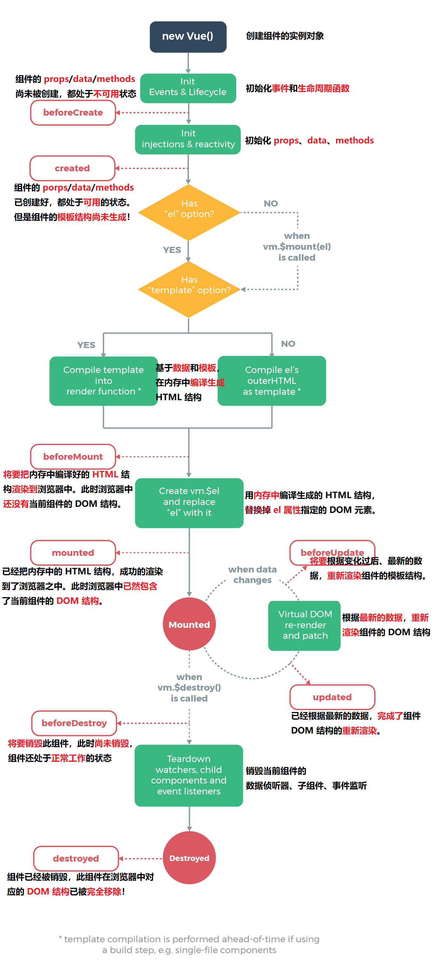

## 组件之间的数据共享

### 父子组件之间的数据共享

#### 父向子组件传值

使用自定义属性

1. 在子组件中添加props自定义属性
2. 在父组件中的子组件标签中，结合v-bind绑定要传的数据
3. 在子组件中直接通过{{}}即可接收

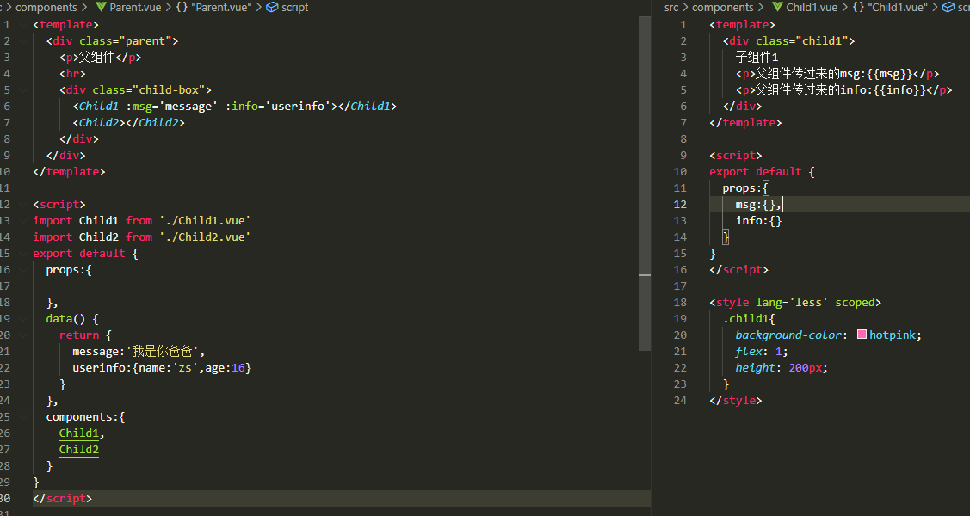

#### 子向父组件传值

使用自定义事件

1. 子组件Child2的click事件触发后数据发生改变，通过$emit()触发自定义事件scoreChange，并将this.score作为参数传过去
2. 在父组件的<Child2>标签中绑定scoreChange事件，scoreChange事件就等于getNewScore事件触发，且参数是this.score
3. 在父组件的methods节点中自定义事件getNewScore事件，将参数赋值给自定义的接收参数。

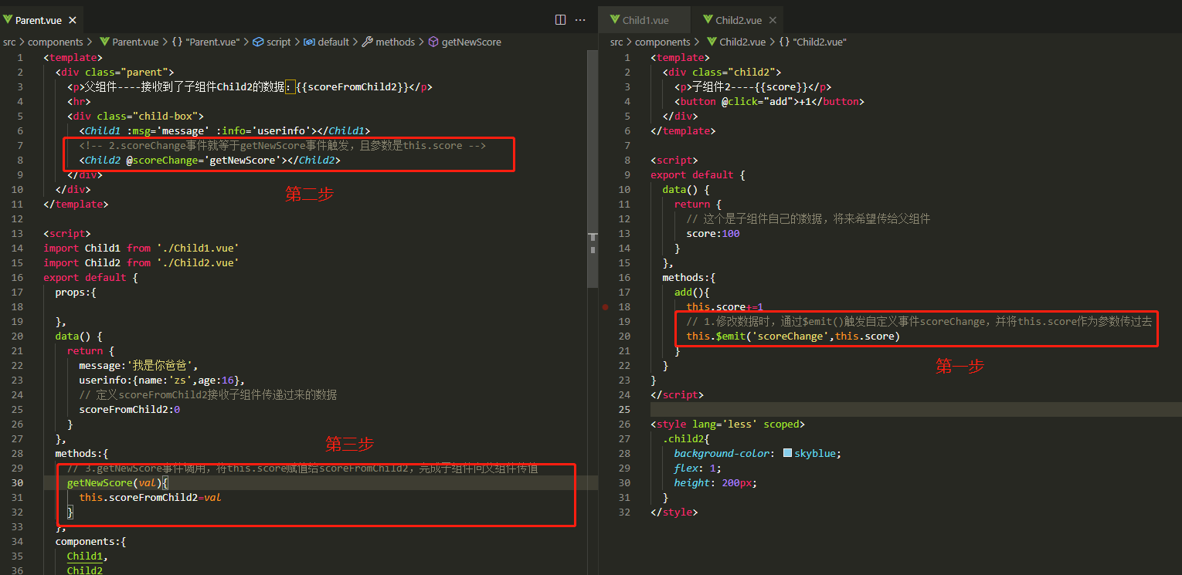

#### 兄弟组件之间传值

通过EventBus

① 创建 eventBus.js 模块，并向外共享一个 Vue 的实例对象

② 在数据发送方，调用 bus.$emit('事件名称', 要发送的数据) 方法触发自定义事件

③ 在数据接收方，调用 bus.$on('事件名称', 事件处理函数) 方法注册一个自定义事件

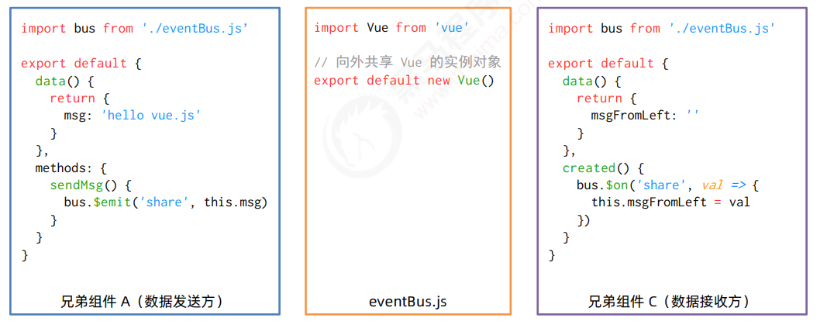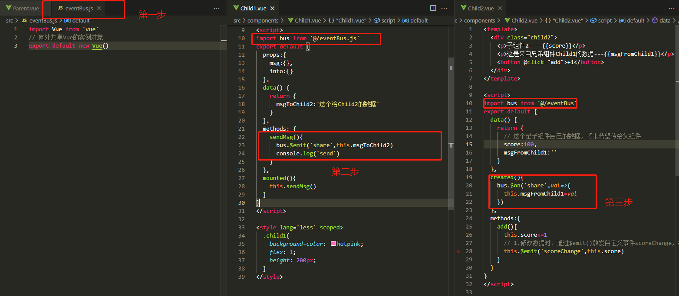

## ref引用

### 什么是ref

ref 用来辅助开发者在不依赖于 jQuery 的情况下，获取 DOM 元素或组件的引用。

每个 vue 的组件实例上，都包含一个 $refs 对象，里面存储着对应的 DOM 元素或组件的引用。默认情况下，

组件的 $refs 指向一个空对象

### 使用ref引用DOM

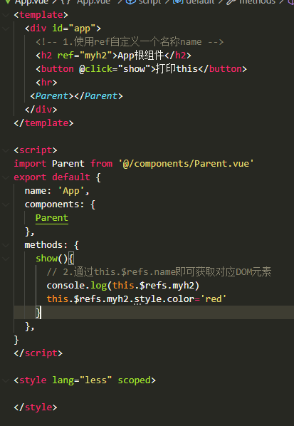

### 使用ref引用组件实例

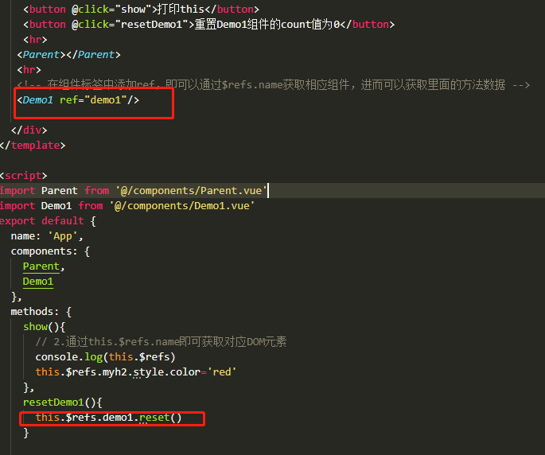

### this.$nextTick(cb) 方法

组件的 $nextTick(cb) 方法，会把 cb 回调推迟到下一个 DOM 更新周期之后执行。通俗的理解是：等组件的

DOM 更新完成之后，再执行 cb 回调函数。从而能保证 cb 回调函数可以操作到最新的 DOM 元素。

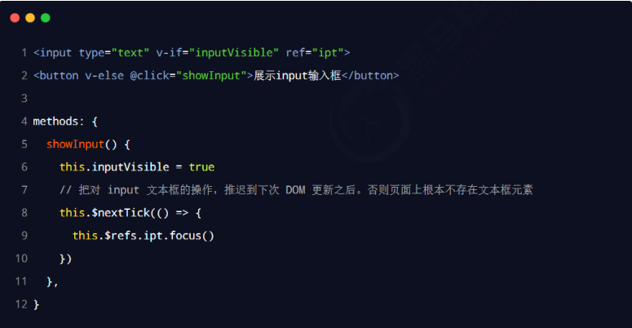

## 数组循环的方法

**some循环**：适用找元素，在找到对应项之后可以通过return true固定的语法来终止循环

<script>

*const* arr=['灭绝师太','周芷若','张无忌','李青山','张三丰']

    arr.forEach((*item*,*index*)*=>*{

      console.log('ok') //打印出了5次ok,forEach循环一旦开始，无法被中间停止

      if(*item*==='张无忌'){

        console.log(*index*)//2

      }

    })

    console.log('----------------------------')

    // 在找到对应项之后可以通过return true固定的语法来终止循环

    arr.some((*item*,*index*)*=>*{

      console.log('ok')//打印出了3次ok

      if(*item*==='张无忌'){

        console.log(*index*)//2

        return true

      }

    })

  </script>

**every循环**：判断所有元素是否满足条件

<script>

*const* arr=[

      {id:1,name:'西瓜',state:true},

      {id:2,name:'草莓',state:false},

      {id:3,name:'榴莲',state:true},

      {id:4,name:'苹果',state:true}

    ]

    // 判断数组中的水果是否被全选了

*const* res=arr.every(*item=>*

*item*.state===true

    )

    console.log(res)

  </script>

**reduce循环**：找到符合条件的元素并累加计算

<script>

*const* arr=[

      {id:1,name:'西瓜',state:true,price:10,count:4},

      {id:2,name:'草莓',state:true,price:20,count:3},

      {id:3,name:'榴莲',state:true,price:30,count:2},

      {id:4,name:'苹果',state:true,price:40,count:1}

    ]

    // 把购物车数组中已勾选的水果总价累加起来

    // 方式一

    /*

    var allPrice=0

    arr.filter(item=>item.state===true).forEach(item=>{

      allPrice+=item.price*item.count

    })

    console.log(allPrice)

    */

    // 方式二

    // arr.filter(item=>item.state===true).reduce((累加的结果，当前循环项)=>{},初始值)

*var* allPrice=0

*const* res=arr.filter(*item=>item*.state===true).reduce((*allPrice*,*item*)*=>*{

      return *allPrice*+=*item*.price\**item*.count

    },0)

    console.log(res)

  </script>

## 购物车案例

实现步骤

① 初始化项目基本结构

② 封装 MyHeader 组件

③ 基于 axios 请求商品列表数据（ GET 请求，地址为 https://www.escook.cn/api/cart ）

④ 封装 MyFooter 组件

⑤ 封装 MyGoods 组件

⑥ 封装 MyCounter 组件

### 全选功能的实现

#### ·分析如何修改商品的勾选状态，父组件同步子组件状态

1. 在子组件中，绑定change事件监听复选框状态变化的事件，拿到最新的勾选状态

<input type="checkbox" class="custom-control-input" :id="'cb'+id" :checked="checkStatus" @change="stateChange" />

1. 当监听到勾选状态变化后，应该立即把最新的状态通过自定义事件的形式发送给父组件

发送方法：子组件向父组件传值 this.$emit(“stateChange”,{id,value})

Id：当前商品的id, value:最新的勾选状态

 stateChange(*e*){

*var* newState=*e*.target.checked

      // 触发自定义事件

      this.$emit('state-change',{id:this.id,value:newState})

    }

// 接收子组件传递过来的数据e为{id:this.id,value:newState}

    getNewState(*e*){

      console.log(e)

      // 根据子组件的状态修改父组件中最新的状态

      this.list.some(*item=>*{

        if(item.id===e.id){

          item.goods_state=e.value

        }

      })

    },

#### 实现当父组件中所有商品的状态都为true或者false时，子组件中的全选状态的改变

1. 父组件中计算属性computed:{

通过数组的every方法计算出计算属性allState的结果时true还是false

}

 computed:{

    // 动态计算出全选的状态是true还是false

    allState(){

      return this.list.every(*item=>*item.goods_state===true)

    }

  },

1. 通过在子组件中自定义事件props，将父组件中的allState的结果传给子组件

props:{

    isAll:{

      default:false,

      type:*Boolean*

    }

  },

 <*Footer* :isAll='allState' @changeAllState="getAllState"></*Footer*>

1. 将子组件中复选框的checked属性的值改为接收到的allState的值isAll

<input type="checkbox" class="custom-control-input" id="cbFull" :checked="isAll" @change="allChange"/>

#### 点击全选实现所有商品的全选

1. 给子组件中的复选框绑定change事件 @change=”allChange”

 <input type="checkbox" class="custom-control-input" id="cbFull" :checked="isAll" @change="allChange"/>

1. 在子组件中定义allChange(e)事件，获取最新的复选框的状态，然后赋值给newState

this.newState=*e*.target.checked

通过$emit方法将子组件中的值传给父组件

this.$emit('changeAllState',this.newState)

1. 在父组件中接收子组件传过来的值，

<*Footer* :isAll='allState' @changeAllState="getAllState"></*Footer*>

并将所有的商品的状态修改跟接收过来的值一样

 getAllState(*e*){

      console.log(e)

      this.list.forEach(*item* *=>* {

        item.goods_state=e

      });

    }

#### 在孙组件counter点击加减数量，父组件里对应商品的数量改变

1. 通过自定义属性props,在父组件Goods里面获取id,和数量num

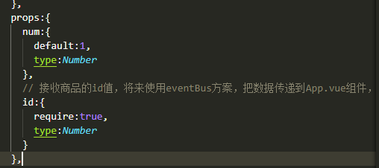

<*Counter* :num='count' :id="id"></*Counter*>

1. 给加减按钮绑定加减事add reduce,点击按钮，通过EventBus将id,value发给App.vue

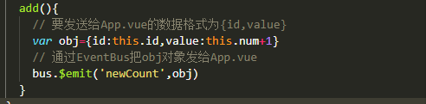

1. 在components文件夹下面新建文件eventBus.js

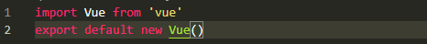

1. 在App.vue的created阶段，通过eventBus接收obj,并判断，根据传过来的id,some找到对应的list,然后修改goods_count

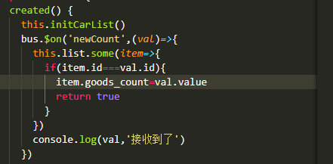

# 动态创建组件

## 什么是动态组件

动态组件指的是动态切换组件的显示与隐藏

## 如何实现动态组件渲染

vue 提供了一个内置的 <component> 组件，专门用来实现动态组件的渲染。示例代码如下

<template>

  <div id="app">

    <h1>App组件</h1>

    <button @click="showLeft">展示Left组件</button>

    <button @click="showRight">展示Right组件</button>

    <hr>

    <div class="box">

      <!-- component标签是vue内置的，作用：组件的占位符

          is属性的值表示要渲染的组件的名字 -->

      <component :is="comName"></component>

    </div>

  </div>

</template>

<script>

import Left from './components/Left.vue'

import Right from './components/Right.vue'

export default {

  name: 'App',

  data() {

    return {

      comName:'Left'

    }

  },

  methods: {

    showLeft(){

      this.comName='Left'

    },

    showRight(){

      this.comName='right'

    }

  },

## 使用 keep-alive 保持状态

 <keep-alive>

   <component :is="comName"></component>

 </keep-alive>

## keep-alive 对应的生命周期函数

当组件被缓存时，会自动触发组件的 deactivated 生命周期函数。

当组件被激活时，会自动触发组件的 activated 生命周期函数，

当组件第一次被创建的时候，既会触发created,也有触发activated

但是当组件被激活的时候，只会触发created

export default {

  data() {

    return {

      count:0

    }

  },

  methods: {

    add(){

      this.count+=1

    }

  },

  created() {

    console.log('组件被创建了')

  },

  destroyed() {

    console.log('组件被销毁了')

  },

  activated(){

    console.log('组件被激活了')

  },

  deactivated(){

    console.log('组件被缓存了')

  }

}

</script>

## 5. keep-alive 的 include 属性

include 属性用来指定：只有名称匹配的组件会被缓存。多个组件名之间使用英文的逗号分隔

  <keep-alive include="Left,Right">

    <component :is="comName"></component>

</keep-alive>

exclude 属性：排除指定的组件不会被缓存

注意：include，exclude 不能同时使用

# 插槽的基本使用

## 什么是插槽

插槽（Slot）是 vue 为组件的封装者提供的能力。允许开发者在封装组件时，把不确定的、希望由用户指定的

部分定义为插槽。

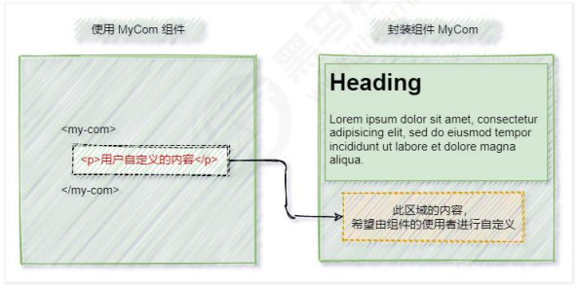

## 基本使用

vue官方规定每一个slot插槽都要有一个name名称，如果省略了name属性，则有一个默认名称default

 默认情况下，在使用组件的时候，提供的内容都会被填充到名字为default的插槽中如果要把内容填充到指定名称的插槽中去，需要使用v-slot指令（不能直接用在元素上，需要 配合template使用）

 template不会被渲染成元素，只是包裹作用

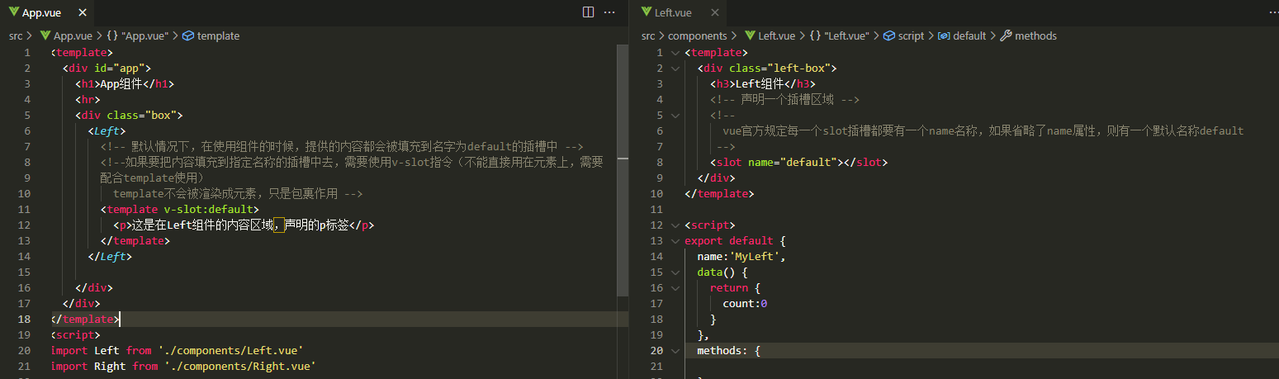

**v-slot指令简写 #**

<template #default>

   <p>这是在Left组件的内容区域，声明的p标签</p>

</template>

## 插槽的默认内容（后备内容）

<slot name="default">这是default插槽的默认内容</slot>

如果没有指令插槽内容的时候显示的就是后备内容

## 具名插槽

如果在封装组件时需要预留多个插槽节点，则需要为每个 <slot> 插槽指定具体的 name 名称。这种带有具体

名称的插槽叫做“具名插槽”。

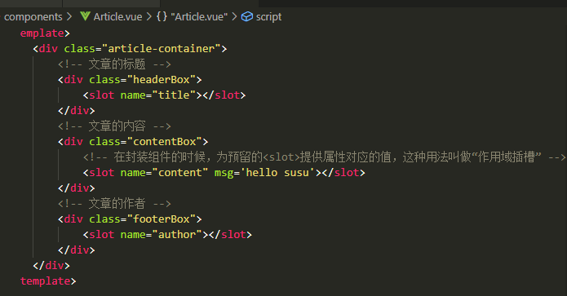

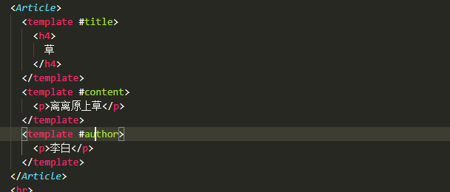

## 作用域插槽

在封装组件的过程中，可以为预留的 <slot> 插槽绑定 props 数据，这种带有 props 数据的 <slot> 叫做“作用域插槽”。

 <slot name="content" msg='hello' :age='userinfo.age'></slot>

接收：

 <template #content='obj'>

        <p>离离原上草</p>

        <p>{{obj.msg}}</p>

<p>{{obj.age}}</p>

      </template>

      <template #author>

**解构插槽 Prop**

<template #content='{msg,age}'>

        <p>离离原上草</p>

        <p>{{msg}}</p>

        <p>{{age}}</p>

      </template>

# 自定义指令

## 私有自定义指令

在每个vue组件中，可以在directives节点下声明私有自定义指令

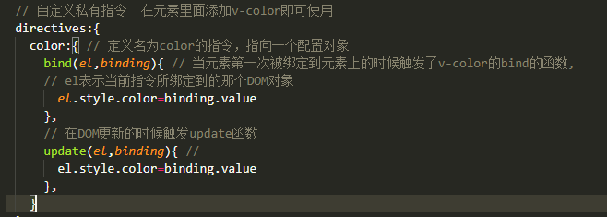

  <h1 v-color="colorVal">App组件</h1>

通过 = 为自定义指令动态绑定参数

binding获取指令得参数值

data() {

    return {

      comName:'Left',

      colorVal:'red'

    }

如果 bind和update 函数中的逻辑完全相同，则对象格式的自定义指令可以简写成函数格式：

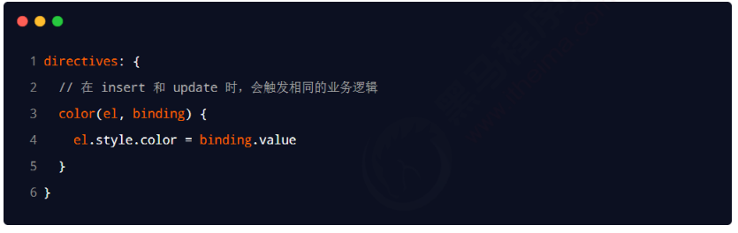

## 全局自定义指令

在main.js中，通过Vue.directive()定义全局自定义指令

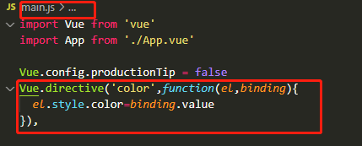

# ESLint

## 创建项目的选项

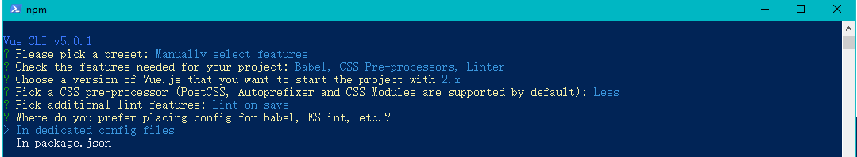

eslintrc.js配置文件中的rules规则

 rules: {

    'no-console': process.env.NODE_ENV === 'production' ? 'warn' : 'off',

    'no-debugger': process.env.NODE_ENV === 'production' ? 'warn' : 'off'

  }

其他规则可以参考http://eslint.cn/docs/rules/

## 设置vstudio

1. 在设置里面搜索tabsize

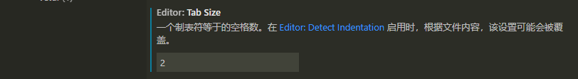

1. 在设置里面搜索format

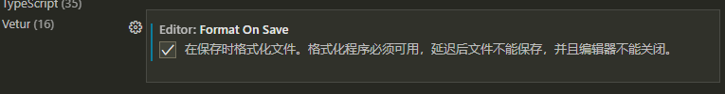

## 安装ESLint插件

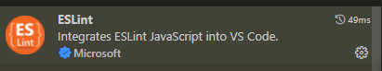

配置：在设置 settings.json里面添加

// ESLint插件的配置

*"editor.codeActionsOnSave"*: {

*"source.fixAll"*: true,

    },

// ESLint插件的配置

    "editor.codeActionsOnSave": {

        "source.fixAll": true,

},

## 安装prettie-Code formatter插件

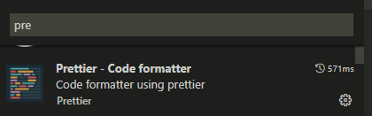

配置：

在c盘用户Adminstrator文件夹下新建后缀为.prettierrc的无名文件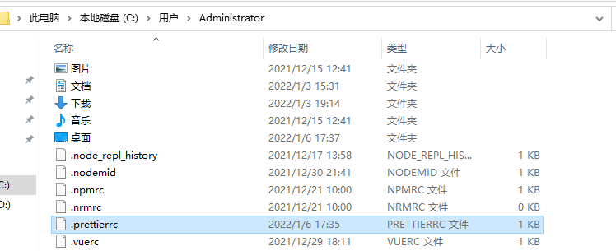

,然后在设置 settings.json里面添加

*"prettier.configPath"*: "C:\\Users\\Administrator \\.prettierrc",

*"eslint.alwaysShowStatus"*: true,

*"prettier.trailingComma"*: "none",

*"prettier.semi"*: false,

    // 每行文字个数超出此限制将会被迫换行

*"prettier.printWidth"*: 300,

    // 使用单引号替换双引号

*"prettier.singleQuote"*: true,

*"prettier.arrowParens"*: "avoid",

    // 设置 .vue 文件中，HTML代码的格式化插件

*"vetur.format.defaultFormatter.html"*: "js-beautify-html",

*"vetur.ignoreProjectWarning"*: true,

*"vetur.format.defaultFormatterOptions"*: {

*"prettier"*: {

*"printWidth"*: 300,

*"trailingComma"*: "none",

*"semi"*: false,

*"singleQuote"*: true,

*"arrowParens"*: "avoid"

        },

*"js-beautify-html"*: {

*"wrap_attributes"*: false

        },

    },

"prettier.configPath": "C:\\Users\\Administrator \\.prettierrc",

    "eslint.alwaysShowStatus": true,

    "prettier.trailingComma": "none",

    "prettier.semi": false,

    // 每行文字个数超出此限制将会被迫换行

    "prettier.printWidth": 300,

    // 使用单引号替换双引号

    "prettier.singleQuote": true,

    "prettier.arrowParens": "avoid",

    // 设置 .vue 文件中，HTML代码的格式化插件

    "vetur.format.defaultFormatter.html": "js-beautify-html",

    "vetur.ignoreProjectWarning": true,

    "vetur.format.defaultFormatterOptions": {

        "prettier": {

            "printWidth": 300,

            "trailingComma": "none",

            "semi": false,

            "singleQuote": true,

            "arrowParens": "avoid"

        },

        "js-beautify-html": {

            "wrap_attributes": false

        },

    },

# axios使用

### 第一种使用方式

npm i axios -S

在需要axios的组件中引入axios

axios.get(“url”) axios.post(“url”,data)

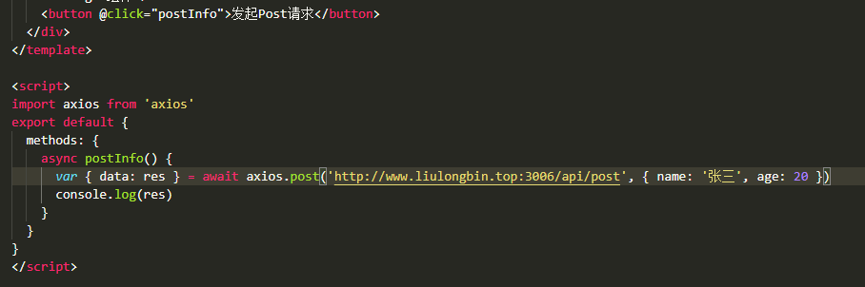

### 第二种使用方式

npm i axios -S

在原型上挂在axios（缺点：不利于API接口的复用），不需要在每个子组件中去导入axios

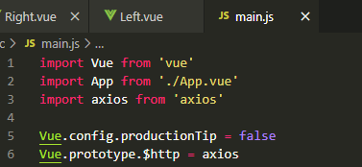

在需要axios的组件中通过this.$http.get(post)调用

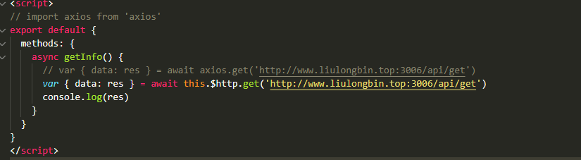

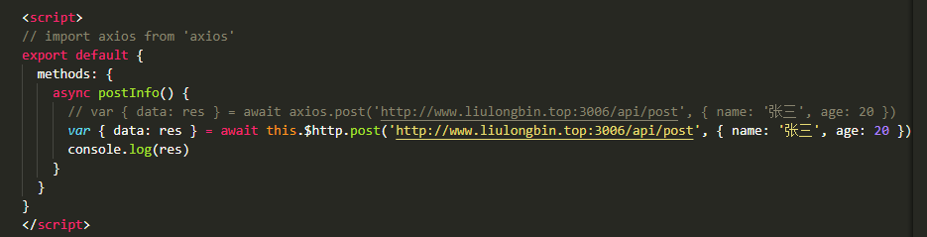

### 配置请求根路径

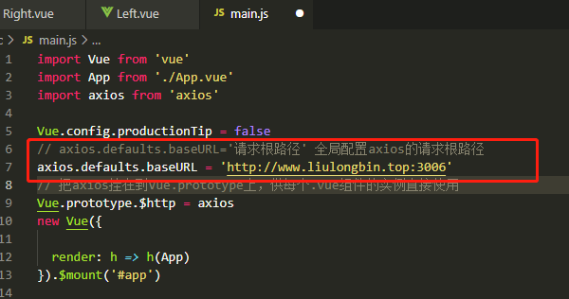

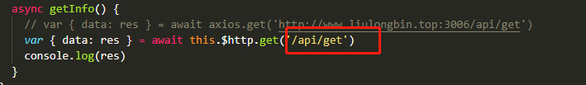

# 路由

## 路由的概念

Hash地址与组件之间的对应关系

## 前端路由的工作方式

1. 用户点击了页面上的路由链接
2. 导致了URL地址栏中的Hash值发生了变化
3. 前端路由监听到了Hash地址的变化
4. 前端路由把当前Hash地址对应的组件渲染到了浏览器中

## v-router

1. 安装vue-router

npm i vue-router -S

1. 创建路由模块

在src目录下创建router文件夹，新建index.js，

// src/router/index.js就是当前项目的路由模块

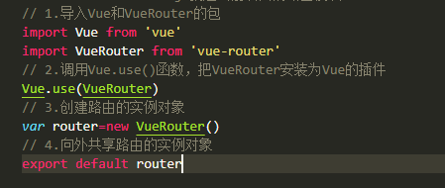

1. 导入并挂在路由模块

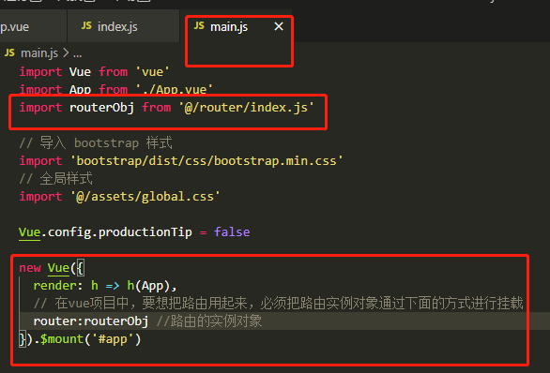

1. 声明路由链接（router文件夹里面的index.js）和占位符

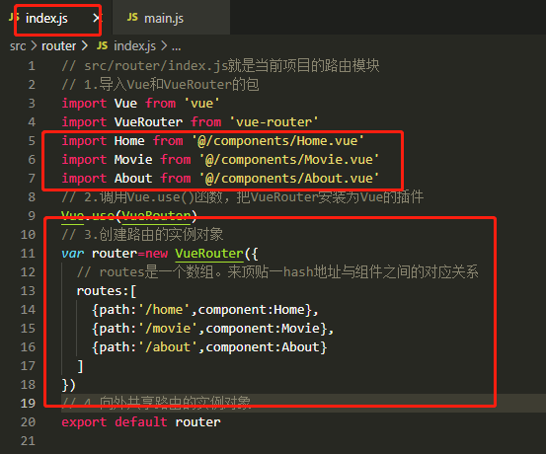

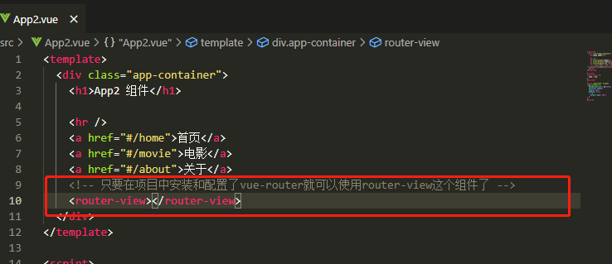

**router-link**

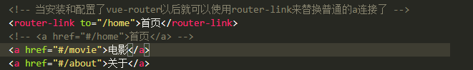

## 4.路由重定向

用户在访问地址A的时候，强制用户跳转到地址C，从而展示特定的组件页面，通过路由的redirect属性，指定一个新的路由地址，可以很方便的设置路由的重定向

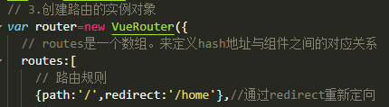

## 5.路由的嵌套

通过children属性声明子级组件的路由规则

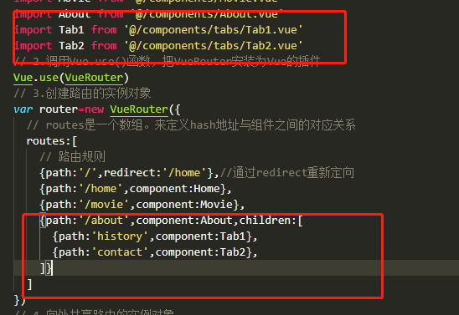

如果children数组中，某个路由规则的path值为空字符串，则这条路由规则就叫做默认子路由

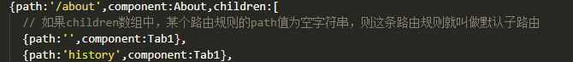

## 6.动态路由的概念

把Hash地址中可变的部分定义为参数项，从而提高路由规则的复用性

在vue-router中使用英文的冒号 : 来定义路由的参数项

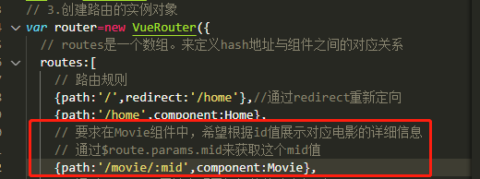

    在Hash地址中，/后面的参数项就叫做路径参数，在路由参数对象中需要使用this.$route.params来访问路径参数

    ？后面的参数项叫做查询参数，需要使用this.$route.query来访问查询参数

    在this.$route中，path只是路径部分，fullPath是完整的地址

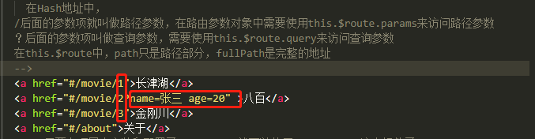

通过this.$route.pramas.mid来获取对应的参数，其中this.$route是参数对象

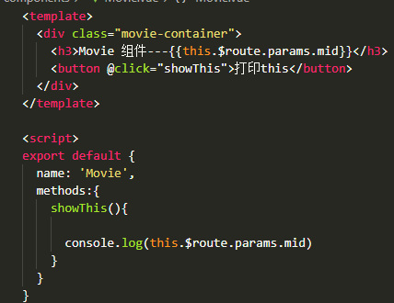

**使用props为路由传参**

1. 添加属性props,值为true



1. 在子组件中添加props数组

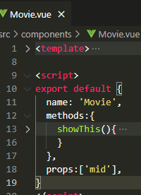

1. 直接调用mid即可

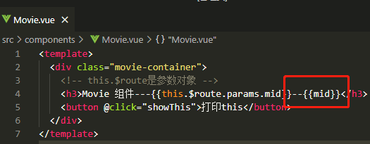

## 声明式导航和编程式导航

点击链接实现导航的方式就叫做声明式导航 a链接， router-link

调用API方法实现导航的方式就叫做编程式导航 location.href

**Vue-router中的编程式导航API**

* this.$router.push(‘hash地址’)

跳转到指定hash地址，并增加一条历史记录

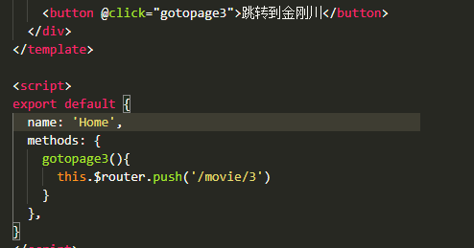

* this.$router.replace(‘’hash地址)

跳转到指定hash地址，并替换掉当前的历史记录

* this.$router.go(num)

可以在浏览历史中前进和后退，num为1的话表示前进一条历史记录，-1表示后退

也可以简写

this.$router.forward()

this.$router.back()

## 8.导航守卫

可以控制路由的访问权限

**全局前置守卫**

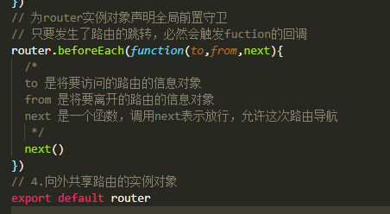

**next的三种调用方式**

* 当前用户拥有后台主页的访问权限，直接放行 next()
* 当前用户没有后台主页的访问权限，强制跳转到登录页面 next(‘/login’)
* 当前用户没有后台主页的访问权限，不允许跳转到后台页面 next(false)

# Vant组件库的基本使用

## 创建项目，梳理

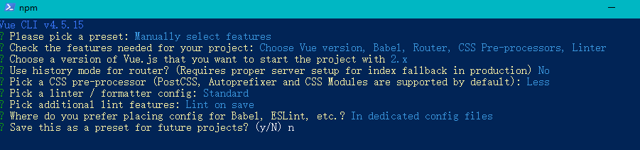

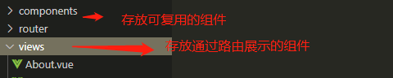

## 安装vant组件库

<https://vant-contrib.oschina.io/vant/v3/#/zh-CN/quickstart>

# Vue 2 项目，安装 Vant 2

1. **npm i vant@2**

# Vue 3 项目，安装 Vant 3

npm i vant@3

1. **导入并安装vant组件库**

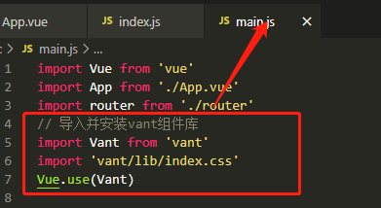

1. **使用**

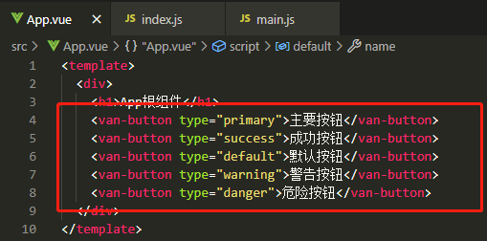

# ES6

## 新增语法let

1. **作用**

用于声明变量得关键字

1. **特点**
2. let声明的变量只在所处的块级（大括号中）有效 ，防止循环变量变成全局变量

var在块级外面可以访问

1. 不存在变量提升，必须先声明再使用
2. 暂时性死区

## 新增语法const

1. **作用**

用于声明常量，常量就是值（内存地址）不能变化的值

1. **特点**
2. 具有块级作用域
3. 必须赋值，否则报错
4. 常量赋值后不能修改（数字，字符串赋值不能修改，但是数组等结构内部的数据可以修改（也不能直接对整体赋值修改））

## let,const,var的区别

1. 使用var声明的变量，其作用域为该语句所在的函数内，且存在变量提升的现象
2. 使用let声明的变量，其作用域为该语句所在的代码块内，不存在变量提升
3. 使用const声明的是常量，在后面出现的代码中不能再修改该常量的值

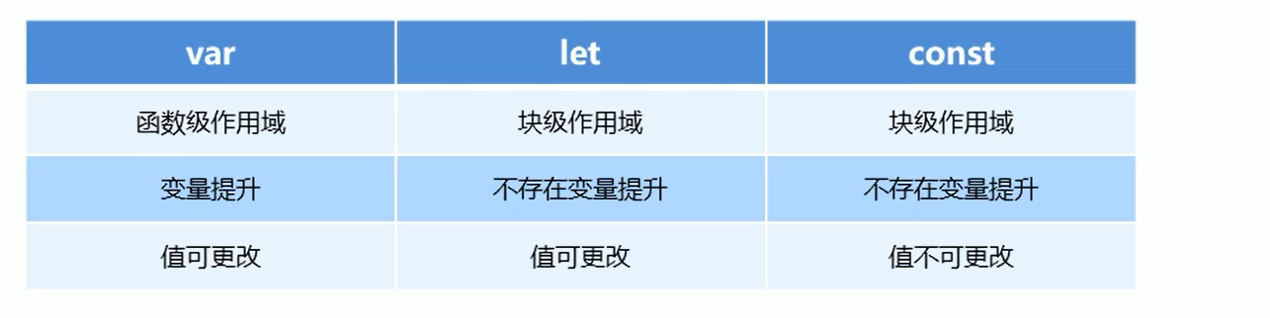

## 解构赋值

ES6中允许从数组中提取值，按照对应位置，对变量赋值，对象也可以实现解构

### 数组解构

数组解构允许我们按照一一对应的关系从数组中提取值,如果没有对应值，就是undefined

 <script>

    //数组解构允许我们按照一一对应的关系从数组中提取值

*let* arr=[1,2,3];

*let* [a,b,c，d,e]=arr

    console.log(a)//1

    console.log(b)//2

console.log(c)//3

console.log(d)//undefined

console.log(e)//undefined

  </script>

### 对象解构

1. 对象解构允许我们使用变量的名字匹配对象的属性，匹配成功将对象属性的值赋值给变量

<script>

    // 对象解构允许我们使用变量的名字匹配对象的属性，匹配成功将对象属性的值赋值给变量

*let* person={name:'zs',age:'55',sex:'男'};

*let* {name,age,sex}=person;

    console.log(name)// zs

    console.log(age)// 55

    console.log(sex)//男

  </script>

1. 按照一定模式从数组中或者对象中提取值，将提取出来的值赋值给另外的变量

// 按照一定模式从数组中或者对象中提取值，将提取出来的值赋值给另外的变量

*let* person2={name:'wss',age:'16',sex:'女'};

*let* {name:myname,age:myage}=person2;

    console.log(myname)//wss

    console.log(myage)//16

## 箭头函数

ES6中新增的定义函数的方式

1. **语法**

()=>{}

const fn=()=>{}

 <script>

*const* fn=()*=>*{

      console.log('箭头函数调用了')

    }

    fn()

  </script>

1. **特点**
2. 函数体中只有一句代码，且代码的执行结果就是返回值，可以省略大括号

// 函数体中只有一句代码，且代码的执行结果就是返回值，可以省略大括号

*const* f1=(*a*,*b*)*=>a*+*b*

*const* res=f1(1,2)

    console.log(res)

1. 如果形参只有一个，可以省略小括号

// 如果形参只有一个，可以省略小括号

*const* f2=*n=>*console.log(*n*)

    f2('haha')

1. 不绑定this关键字，箭头函数中的this指向的是函数定义位置的上下文this

## 剩余参数

剩余参数语法允许我们将一个不定数量的参数表示为一个数组

...args表示一个包含所有参数的数组

<script>

*const* sum=(...*args*)*=>*{

*let* total=0

*args*.forEach(*item=>*total+=*item*)

      return total

    }

    console.log(sum(20,30))

    console.log(sum(20,30,40))

  </script>

## Array的扩展方法

### 扩展运算符（展开语法）

扩展运算符可以将数组或者对象转为用逗号分割的参数序列

<script>

    // 扩展运算符可以将数组或者对象转为用逗号分割的参数序列

*let* arr=[1,2,3,4]

    console.log(...arr)//1 2 3 4

  </script>

### 应用

可以应用于合并数组

### Array.from()方法

可以把为数组转换为真正的数组

<script>

*let* arrLike={

      '0':1,

      '1':2,

      '2':3,

      'length':3

    }

*var* arr=Array.from(arrLike)

    console.log(arr)

  </script>

还可以接收第二个参数，作用类似于数组的map方法，用来对每个元素进行处理，将处理后的值放入返回的数组

<script>

*let* arrLike={

      '0':1,

      '1':2,

      '2':3,

      'length':3

    }

*var* arr1=Array.from(arrLike)

    console.log(arr1)//[1, 2, 3]

*var* arr2=Array.from(arrLike,*item=>item*\*2)

    console.log(arr2)// [2, 4, 6]

  </script>

### find()方法

用于找出第一个符合条件的数组成员，如果没有找到返回undefined

<script>

*let* arr=[

        {id:1,name:'zs',age:18},

        {id:2,name:'lm',age:23},

        {id:3,name:'sd',age:26}

      ]

*const* target=arr.find(*item=>item*.id===2)

      console.log(target.name)//lm

    </script>

### findIndex()方法

用于找出第一个符合条件的数组成员的位置，如果没有找到返回-1

<script>

*let* arr=[

        {id:1,name:'zs',age:18},

        {id:2,name:'lm',age:23},

        {id:3,name:'sd',age:26}

      ]

*const* target=arr.findIndex((*item*,*index*)*=>item*.name==='sd')

      console.log(target)//2

    </script>

### Includes()方法

表示某个数组是否包含给定的值，返回布尔值

 <script>

*let* arr=[1,2,3,4]

*const* res=arr.includes(2)

*const* res1=arr.includes(8)

    console.log(res,res1)//true false

  </script>

## 字符串的扩展方法

### **模板字符串**

1. 使用``定义，${}接收

<script>

*let* name='张三'

*let* say=`hello 我的名字叫${name}`

    console.log(say)//hello 我的名字叫张三

  </script>

1. 可以换行

 // 模板字符串可以换行

*let* html=`<div>

      <span>${userinfo.id}</span>

      <span>${userinfo.name}</span>

      <span>${userinfo.age}</span>

      </div>`

    console.log(html)

1. 在模板字符串中可以调用函数

// 在模板字符串中可以调用函数

*const* fn=()*=>*{

      return 'hahha'

    }

*let* str=`我是模板字符串${fn()}`

    console.log(str)//我是模板字符串hahha

### StartWith()和endWith()方法

startWith()：表示参数字符串是否在原字符串的头部，返回布尔值

endWith():表示参数字符串是否在原字符串的尾部，返回布尔值

<script>

*let* str='hello es6'

*let* res=str.startsWith('hello')

*let* res1=str.endsWith(6)

    console.log(res,res1)//true true

  </script>

### repeat方法

repeat()方法表示将原字符串重复n次，返回一个新字符串

 <script>

    console.log('x'.repeat(3))//xxx

    console.log('hello'.repeat(3))//hellohellohello

  </script>

## **Set数据结构**

ES6提供了新的数据结构Set,但是成员的值都是唯一的，没有重复的值

Set本身是一个构造函数，用来生成Set数据结构

<script>

*const* s1=new Set()

    console.log(s1.size)//0

*const* s2=new Set(['a','b','c'])

    console.log(s2.size)//3

    // 数组去重

*const* s3=new Set(['a','b','c','b','d'])

    console.log(s3.size)//4

*let* arr=[...s3]

    console.log(arr)//['a', 'b', 'c', 'd']

  </script>

实例方法：

add(value):添加某个值

delete(val):删除某个值，返回一个布尔值，表示是否删除成功

has(val):返回一个布尔值，表示该值是否为Set的成员

clear():清除所有成员，没有返回值

## ES6模块化

1. 默认导出与默认导入
2. 按需导出与按需导入
3. 直接导入并执行模块中的代码

使用es6需要在package.json里加上”type”:”module”,

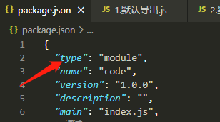

### 默认导出

语法：export default 默认导出的成员

每个模块中，**只允许使用唯一的一次**export default ，否则会报错

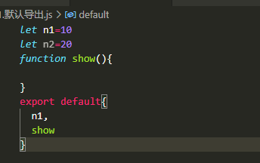

### 默认导入

语法：import xxx from ‘’

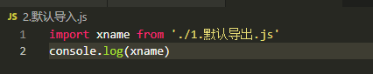

### 按需导出

语法：export按需导出成员

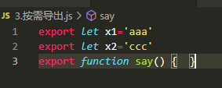

每个模块中可以多次按需导出

### 按需导入

语法：import {} from ‘模块标识符’ 按需导入的成员需要写在{}里

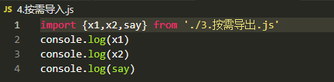

按需导入的成员名称必须和按需导出的名称一致

按需导入时，可以使用as关键字进行重命名

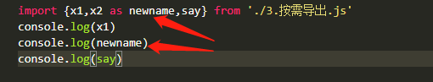

按需导入可以和默认导入一起使用

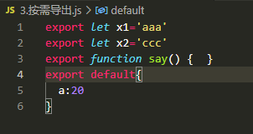

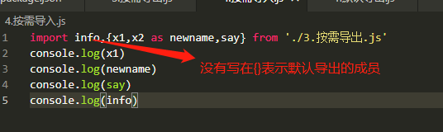

### 直接导入并执行模块中的代码

如果只想单纯的执行某个模块中的代码，并不需要得到模块中向外共享的成员，此时可以直接导入并执行模块代码

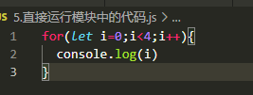

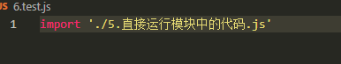

# Promise

## 回调地狱

多层回调函数的相互嵌套就形成了回调地狱

缺点：

1. 耦合性太强，牵一发而动全身，难以维护
2. 大量冗余的代码相互嵌套，代码的可读性变差

解决回调地狱的问题：新增了promise

## Promise的基本概念

1. 是一个构造函数

可以创建一个Promise的实例 const p=new Promise()

new出来的Promise实例对象，代表一个异步操作

1. Promise.prototype上包含一个.then()方法

* 每一次new Promise()构造函数得到的实例对象
* 都可以通过原型链的方式访问到.then()方法。例如 p.then()

1. **.then()方法用来预先指定成功和失败的回调函数**

* p.then(成功的回调函数，失败的回调函数)
* P.then(result=>{},error=>{})

## 基于then-fs异步的读取文件内容

npm i then-fs 安装then-fs

调用then-fs提供的readFile()方法，可以异步的读取文件的内容，它的返回值时Promise的实例对象。因此可以调用.then()方法为每个Promise异步操作指定成功和失败之后的回调函数

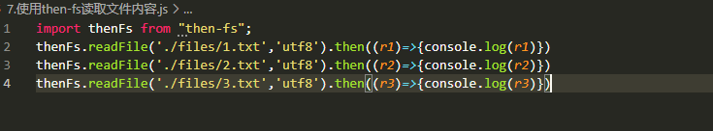

上述代码无法保证读取的顺序

## then()方法的特性

如果上一个.then()方法返回一个新的Promise实例对象，则可以通过下一个.then()继续进行处理。通过.then()方法的链式调用，就解决了回调地狱的问题

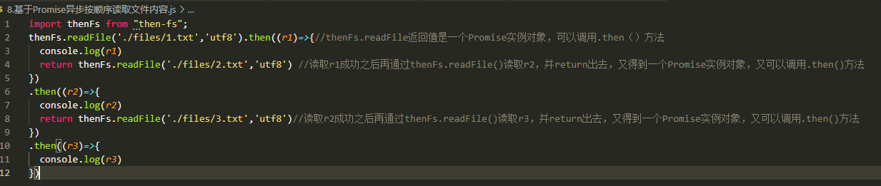

## 通过.catch捕获错误

在Promise的链式操作中如果发生了错误，可以使用Promise.prototype.catch()方法进行捕获和处理

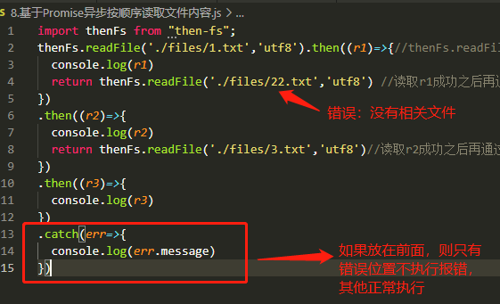

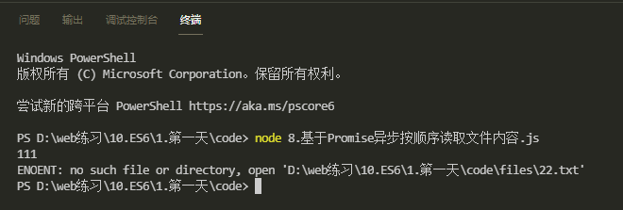

## Promise.all()方法

Promise.all()方法会发起并行的Promise异步操作，等所有的异步操作全部结束后才会执行下一步的.then()操作（等待机制）

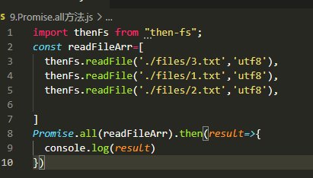

## Promise.race()方法

Promise.race()方法会发起并行的Promise异步操作，只要任何一个异步操作完成，就立即执行下一步的.then操作（赛跑机制）

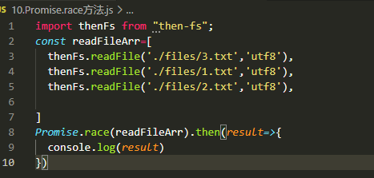

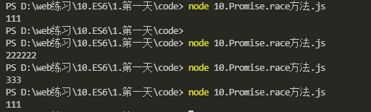

哪个文件读取的速度快就输出哪个文件

## 基于Promise封装读取文件的方法

方法的封装要求：

1. 方法的名称要定义为getFile
2. 方法接收以恶个形参fpath,表示要读取的文件的路劲
3. 方法的返回值为Promise实例对象

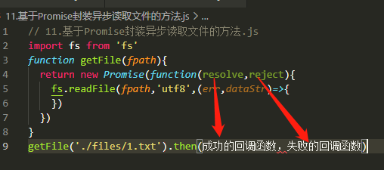

# async/await

## 什么时async/await

async/await是ES8引入的新语法，用来简化Promis异步操作

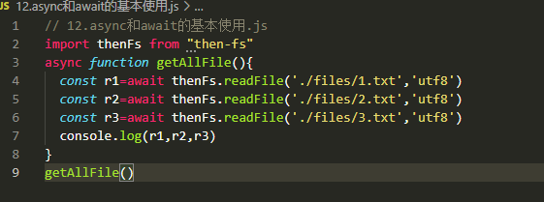

如果在function中使用了await,则function必须被async修饰

在async中，第一个await之前的代码会同步执行，await之后的代码会异步执行

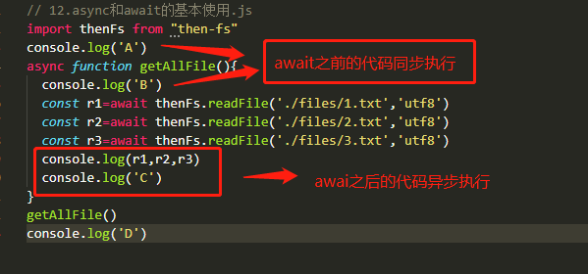

console.log('A')执行完了之后执行getAllFIle(),从而执行console.log('B'),,然后console.log(r1,r2,r3)和console.log('C')是在await之后，异步执行。先执行下面的console.log('D'),最后再执行异步console.log(r1,r2,r3)和console.log('C')

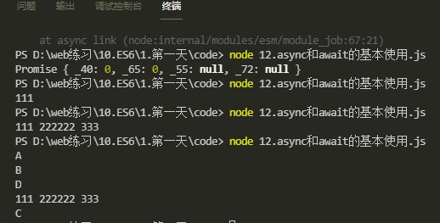

**Js执行机制又同步和异步：先执行同步再执行异步**

# Eventloop

js是一门单线程执行的编程语言，也就是说同一时间只能做一件事情

程序假死：如果前一个任务非常耗时，则后续的任务就不得不一直等待，从而导致程序假死问题

## 同步任务和异步任务

为了防止某个耗时任务导致程序假死的问题，js把待执行的任务分为了两类

1. **同步任务**

* 又叫做**非耗时任务**，指的是在主线程上排队执行的那些任务
* 只有前一个任务执行完毕才能执行后一个任务

1. **异步任务**

* 又叫做**耗时任务**，异步任务又js委托给宿主环境（浏览器或者node.js）进行执行
* 当异步任务执行完成之后会通知js主线程执行异步任务的回调函数

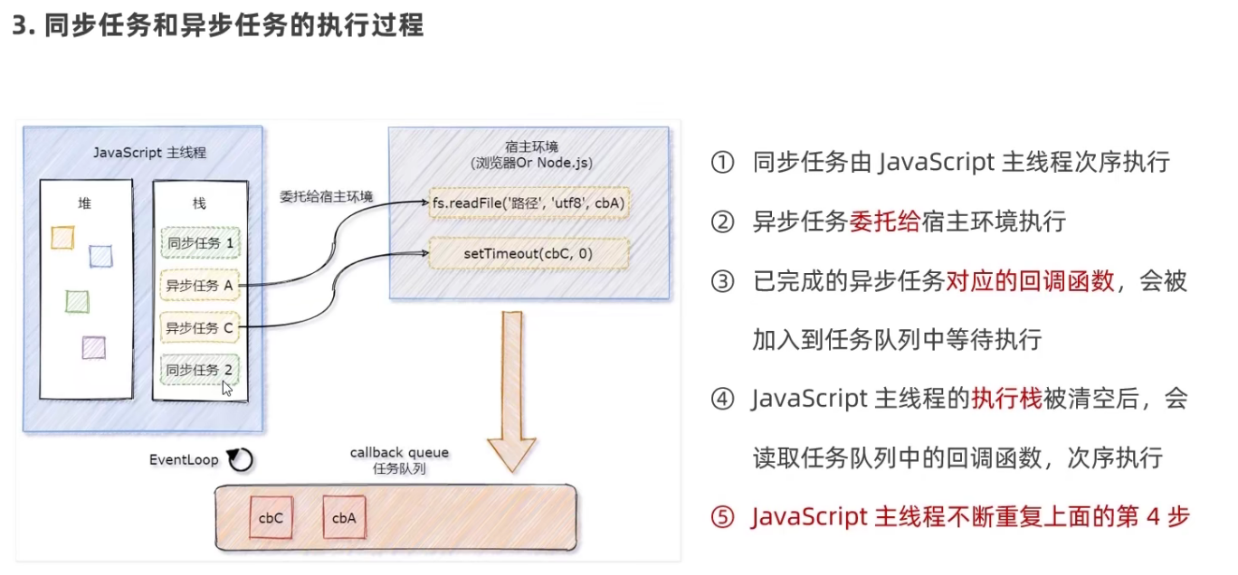

## EventLoop的基本概念

Js主线程从任务队列中读取异步任务的回调函数放到执行栈中依次执行。这个过程是循环不断的，所以整个的这种运行机制也称为EventLoop(事件循环)

# 宏任务和微任务

## 什么是宏任务和微任务

Js把异步任务又做了进一步的划分，异步任务又分为两类：宏任务和微任务

1. **宏任务**

* 异步ajax请求
* setTimeout,setInterval
* 文件操作
* 其他宏任务

1. **微任务**

* Promise.then .catch 和.finally
* Process.nextTick
* 其他微任务

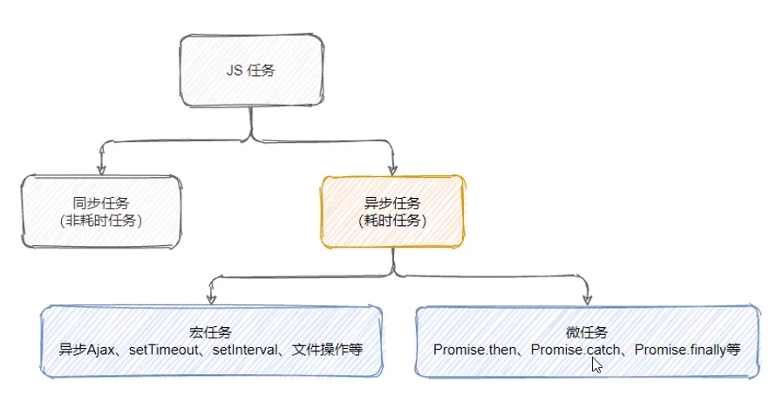

## 宏任务和微任务的执行顺序

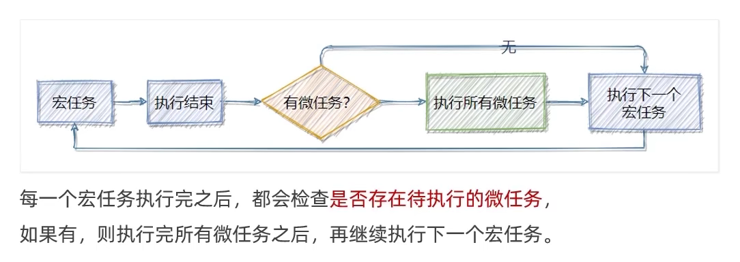

同步任务执行完后，如果里面有待执行的微任务，先执行这个微任务，再执行宏任务，这个宏任务执行完后再检查是否有微任务......

# React基础

## 1.基本概念

是一个用于构建用户界面的js库

从MVC的角度来看，react仅仅是试图从V,也就是只负责视图的渲染，而并非提供了完整的M和C的功能

**特点**

* **声明式**

只需要藐视UI看起来是什么样，react负责渲染Ul,并在数据变化是更新UI

* **基于组件**
* **学习一次，随处使用**

## 2.react安装

npm i react react-dom

## 基本使用

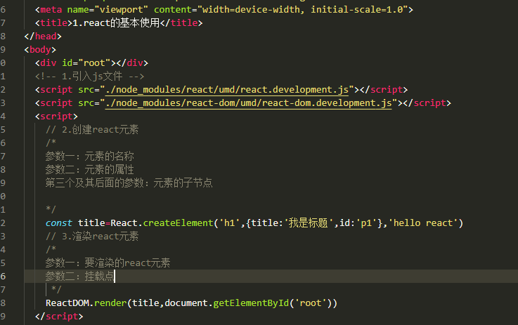

## react脚手架

* npx create-react-app my-app
* 启动项目，在项目根目录中 npm start

在脚手架中使用react

1. 导入react,react-dom两个包
2. 调用react.createElement()方法创建元素
3. 调用reactDOM.render()方法渲染react元素到页面中

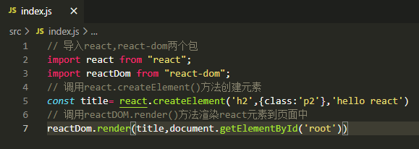

# JSX

## createElement()的问题

* 繁琐不简洁
* 不直观，无法一眼看出所描述的结构

## 基本概念

JSX是js XML的简写，表示在javaScript代码中XML格式的代码,声明式语法，与HTML结构相同，降低了学习成本，提升开发效率

## 基本使用

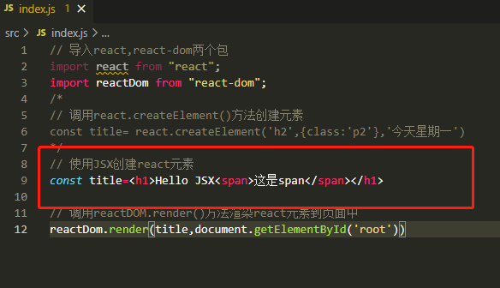

注意点：

* react元素的属性名使用驼峰命名法
* 特殊属性名 class->className for -> htmlFor tabindex ->tabIndex
* 没有子节点的react元素可以用 **/>** 结束
* 推荐 使用（）小括号包裹JSX,从而避免js中的自动插入分号陷阱

## JSX中使用js表达式

### 嵌入js表达式

语法 {js表达式}

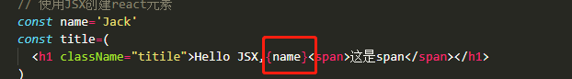

### 条件渲染

可以使用if-else ,三元运算符，逻辑运算符来实现

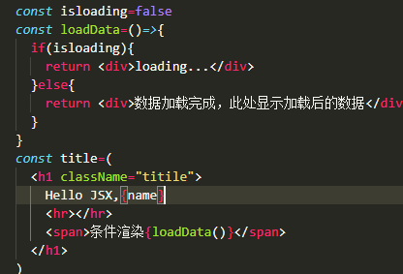

### 列表渲染

* 如果要渲染一组数据的话，应该使用数组的map()方法
* 渲染列表应该添加key属性，key属性的值要保证唯一
* map()遍历谁就给谁添加key属性
* 尽量避免使用索引号作为key

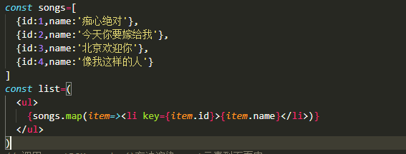

### 样式处理

1. 行内样式



1. 类目-className 推荐

首先引入css文件

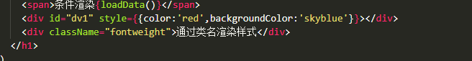

# react组件

## 介绍

组件表示页面中的部分功能，组合多个组件实现完整的页面功能

特点：可复用，独立，可组合

## react组件的两种创建方式

1. **函数组件**：使用Js的函数（或者箭头函数）创建的组件

约定：

* 函数名称必须以大写字母开头
* 函数组件必须有返回值，表示该组件的结构
* 如果返回值null,表示不渲染任何内容

将函数名字作为组件的标签名

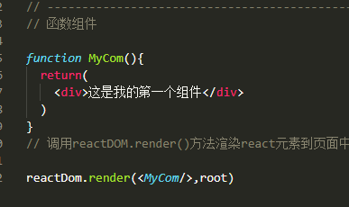

1. **使用类创建组件**

**类组件：**使用ES6的class创建的组件

约定：

* 类名称必须以大写字母开头
* 类组件应该继承React.Component父类，从而可以使用父类中提供的方法或属性
* 类组件必须提供render()方法
* render()方法必须有返回值，表示该组件的结构

## react事件处理

1. 事件绑定

语法：on+事件名称={事件处理函数} onClick={()=>{}}

采用驼峰命名法

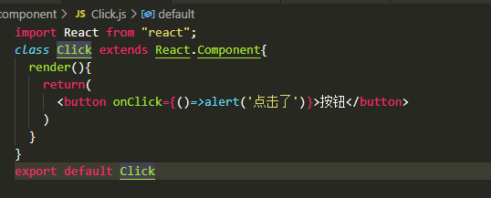

1. 事件对象

可以通过事件处理函数的参数获取到事件对象

React中的事件对象叫做 合成事件（兼容所有浏览器，无需担心跨浏览器兼容性问题）

## 有状态事件和无状态事件

函数组件又叫做无状态组件，类组件又叫做有状态组件

状态（state）即数据

函数组件没有自己的状态，只负责数据展示

类组件有自己的状态，负责更新UI,让页面动起来

## 组件中的state和setState()

1. state的基本使用

状态即数据，是组件内部的私有数据，只能在组件内部使用

通过this.state.data来获取状态

state的值是对象，表示一个组件中可以有多个对象

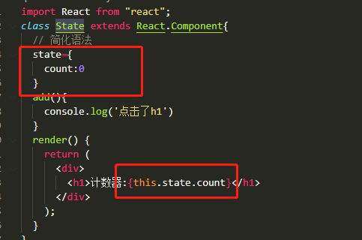

1. setState()修改状态

状态是可以改变得

语法 this.state({要修改的数据})

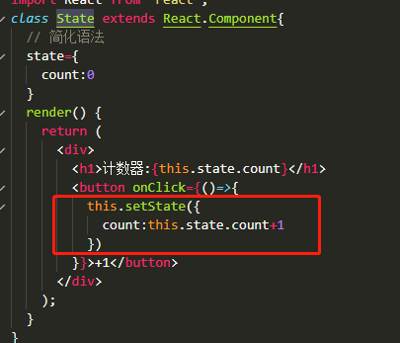

注意：不要直接修改state的值

setState()作用：1，修改state,2更新UI

## 事件绑定this指向

解决this指向问题：

* 箭头函数

利用箭头函数自身不绑定this的特点

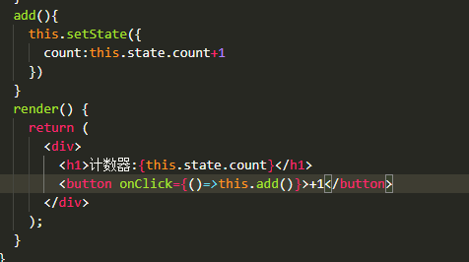

* Function.prototype.bind()

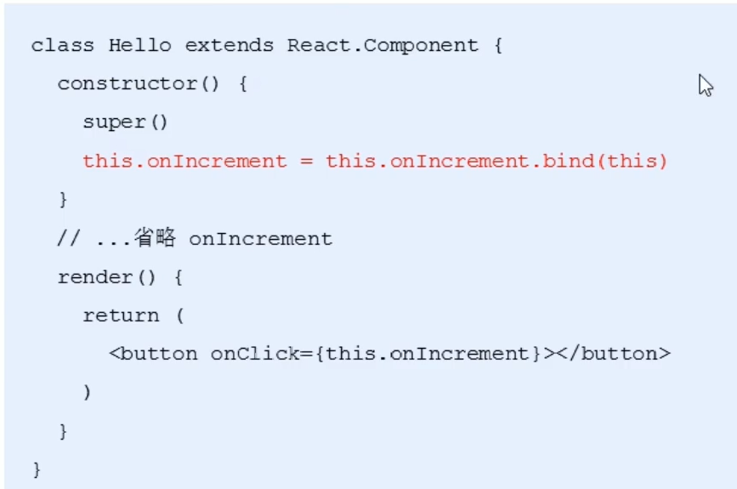

* class的实例方法（推荐使用）

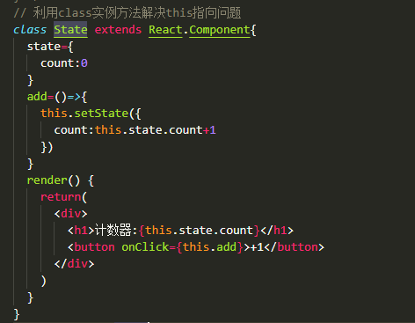

## 表单处理

1. **受控组件**

React将state与表单元素值value绑定到一起，由state的值来控制表单元素的值

受控组件：其值受到React控制的表单元素

步骤：

在state中添加一个状态，作为表单元素怒的value的值（控制表单元素值的来源）

给表单元素绑定change事件，将表单元素的值设置为state的值（控制表单元素值的变化）

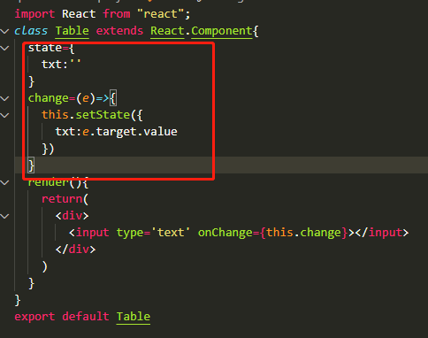

1. **非受控组件（DOM方式）**

借助ref,使用原生DOM方式来获取表单元素值

ref:获取DOM对象

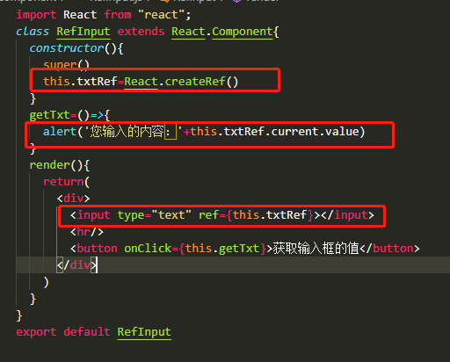

# 组件进阶

## 介绍

实现多个组件之间共享数据，打破组件的独立封闭性，让其与外界沟通

## 组件的props

通过props接收外部数据

**传递数据**：给组件标签添加属性



**接收数据**：函数组件通过参数props接收数据，类组件通过this.props接收数据

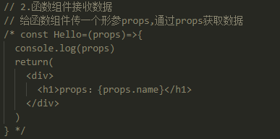

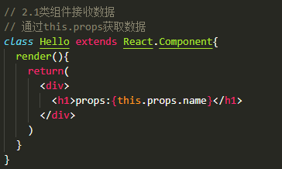

* props可以给组件传递任意类型的数据
* props是只读的对象，只能读取属性的值，无法修改对象
* 使用类组件时，如果写了构造函数，应该将props传递给super,否则无法在构造函数中获取到props

## 组件通讯的三种方式

* 父组件---->子组件

1. 父组件中提供要传递的state数据
2. 给子组件标签添加属性，值为state中的数据

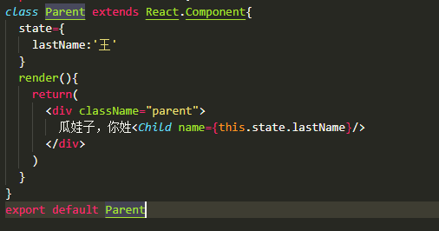

1. 子组件中通过props接收父组件的传递的数据

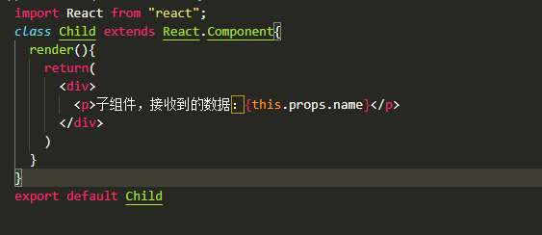

* 子组件---->父组件

思路：利用回调函数，父组件提供回调，子组件调用，将要传递的数据作为回调函数的参数

父组件提供一个回调函数（用于接收数据）

* 兄弟组件

将共享状态提升到最近的公共父组件中，由公共父组件管理这个状态

公共父组件：提升共享状态，提供操作共享状态的方法

要通讯的子组件只需要通过props接收状态或操作状态

（源码见restudy2文件夹）

## Context

**作用**：跨组件传递数据

**使用步骤：**

1. 调用React.creatContext()创建Provider（提供数据）和Comsumer（消费数据）两个组件
2. 使用Provider组件作为父节点
3. 设置value属性，表示要传递的数据
4. 使用Coumsumer组件接收数据

## Props深入

### children属性

表示组件标签的子节点。当组件标签有子节点时，props就会有该属性

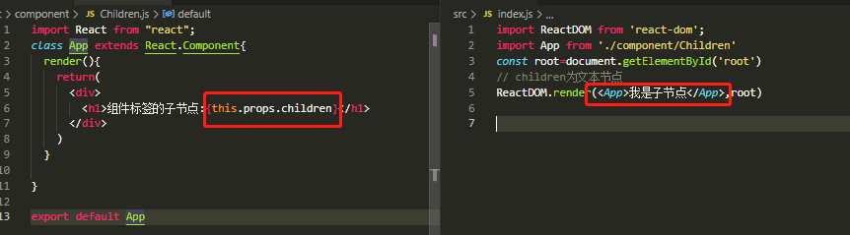

children属性和普通的props一样，值可以是任意值（文本，标签，react元素，组件，函数）

### props校验

允许在创建组件的时候就指定props的类型，格式等

#### 使用步骤

1. 安装prop-types ：npm i prop-types
2. 导入prop-types包
3. 使用组件名.propTypes={}来给组件的props添加校验规则
4. 校验规则通过PropTypes对象来指定

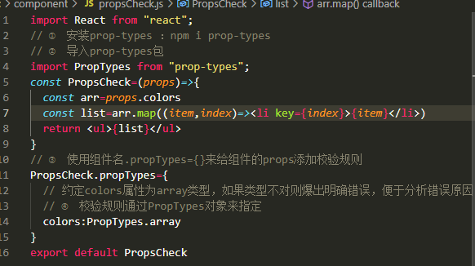



#### 约束规则

* 常见类型：array,bool,func,number,object,string
* React元素类型：element
* 必填项：isRequired
* 特点结构对象：shape()

#### props默认值

添加默认值：(例：给pageSize设置默认值为10)

App.defaultProps={

pageSize:10

}

## 组件的生命周期

生命周期的三个阶段

1. **创建时（挂载阶段）**

执行时机：组件创建时（页面加载时）

执行顺序：

constructor(){} 创建组件时最先执行 作用：初始化state ;为事件处理程序绑定this

render(){}{ 每次组件渲染就会触发 作用：渲染UI （注意：不能调用setState()）

componentDidMount(){} 组件挂载（完成DOM渲染）后 作用：发送网络请求 ；DOM操作

1. **更新时（更新阶段）**

执行时机：

* 调用setstate()
* 当组件接收到新的属性 new props
* forceUpdate()强制更新

以上三者任意一种变化，组件都会重新渲染

执行顺序：

render(){} 每次组件渲染就会触发 作用：渲染UI，与挂载阶段是同一个render

componentDidMount(){} 组件更新（完成DOM渲染后）作用：发送网络请求 ；DOM操作（如果要调用setstate()更新状态，必须要放在一个if条件中。直接调用setstate()更新状态会导致递归更新）

If(prevProps.count!==this.props.count){

This.setstate({})

}

1. **卸载时（卸载阶段）**

执行时机：组件从页面中消失

componentWillUnmount(){} 执行清理工作（清理定时器......）

## render-props和高阶组件

### render-props

#### 思路分析

思路：将要复用的state和操作state的方法封装到一个组件中

**如何拿到该组件中复用的state:**

在使用组件时，添加一个值为函数的prop,通过函数参数来获取（需要组件内部实现）

**如何渲染任意UI:**

使用该函数的返回值作为要渲染的UI内容（需要组件内部实现）

#### 使用步骤

（以图片跟随鼠标移动案例）

1. 创建Mouse组件，在组件中提供复用的状态逻辑代码（状态，操作状态的方法）
2. 将要复用的状态作为props.render(state)方法的参数，暴露到组件外部

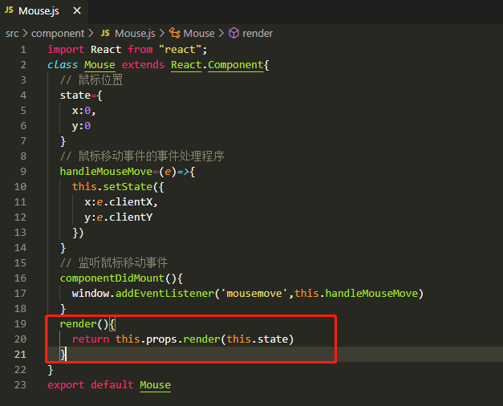

1. 使用props.render()的返回值作为要渲染的内容

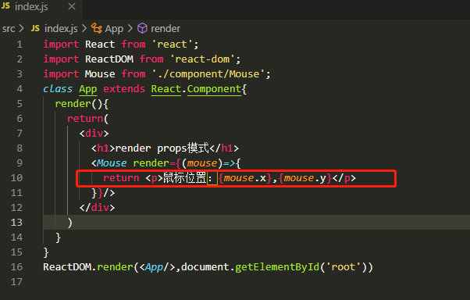

#### 使用children代替render

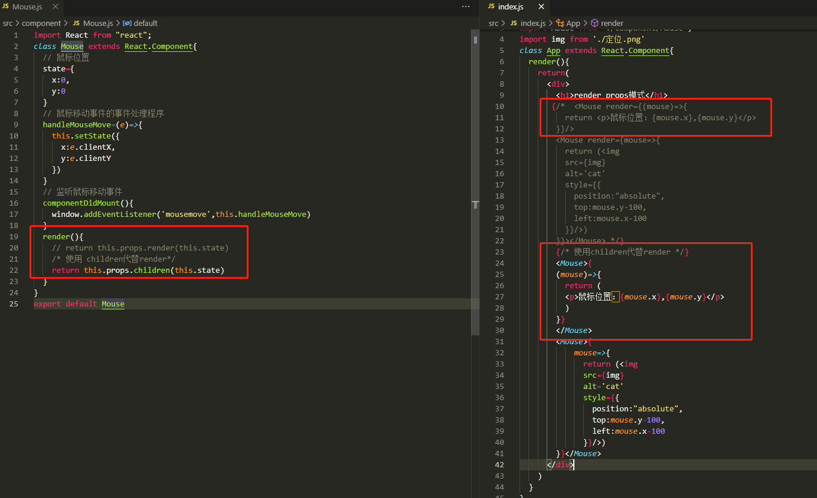

### 高阶组件

#### 思路分析

高阶组件（HOC）是一个函数，接收要包装的组件，返回增强后的组件

高阶组件内部创建一个类组件，在这个类组件中提供复用的状态逻辑代码，通过props将复用的状态传递给被包装组件WrappedComponent

#### 使用步骤

1. 创建一个函数，名称约定以wiht开头
2. 指定函数参数，参数应该以大写字母开头（作为要渲染的组件）
3. 在函数内部创建一个类组件，提供要复用的状态逻辑代码，并返回
4. 在该组件中，渲染参数组件，同时将状态通过prop传递给参数组件
5. 调用该高阶组件，传入要增强的组件，通过返回值拿到增强后的组件，并将其渲染到页面中

#### 设置displayName

使用高阶组件存在的问题：得到两个组件名称相同

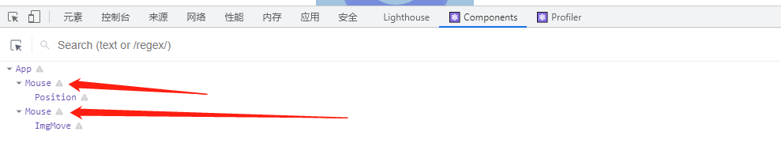

解决：为高阶组件设置displayName便于调式时区分不同的组件

// 设置displayName第一步

*function* getDisplayName(*WrappedComponent*){

  return *WrappedComponent*.displayName||*WrappedComponent*.name||'Component'

}

// 设置displayName第二步

  Mouse.displayName=`WithMouse${getDisplayName(*WrappedComponent*)}`

#### 传递props

④　在该组件中，渲染参数组件，同时将状态通过prop传递给参数组件

        <*WrappedComponent* {...this.state}{...this.props}></*WrappedComponent*>

      )

# React原理

## setState()的说明

### 更新数据

setState()是异步更新数据的

可以调用多次setState(),但是只会触发一次重新渲染

### 推荐语法

使用setState((state,props)=>{})

 // 推荐语法

    this.setState((*state*,*props*)*=>*{

      return{

        count:*state*.count+1

      }

    })

### 第二个参数

场景：在状态更新（页面完成重新渲染后）立即执行某个操作

this.setState(

(state,props)=>{},

()=>{console.log(“这个回调函数会在状态更新完成后立即执行”)}

)

## JSX语法的转化过程

JSX仅仅是createElement()方法的语法糖（简化语法）

JSX语法被babel/preset-react插件编译为createElement()方法

## 组件更新机制

setState()的两个作用：1：修改state 2:更新组件

过程：父组件重新渲染时，也会重新渲染子组件，但是只会渲染当前组件子树（当前组件机器所有子组件）

## 组件性能优化

### 减轻state

只存储跟组件渲染相关的数据。（例如count,列表数据，loading...）

对于不用做渲染的数据不要放在state中，比如定时器，id....这种需要在多个方法中用到的数据应该放在this中

### 避免不必要的重新渲染

**组件更新机制**：父组件更新会引起子组件也会被更新

**问题**：子组件没有任何变化时也会重新渲染，此时就时不必要的重新渲染

**解决方式**：使用钩子函数shouldComponentUpdate(nextProps,nextState)

**作用**：通过返回值决定该组件是否重新渲染，返回true表示重新渲染，false表示不会重新渲染

**触发时机**：更新阶段的钩子函数，组件重新渲染前执行

## 虚拟DOM和Diff算法

**虚拟DOM**:本质上就是以一个JS对象，用来描述你希望在屏幕上看到的内容（UI）

**执行过程**：

1. 初次渲染时，React会根据初始state（Model）,创建一个虚拟DOM对象（树）
2. 根据虚拟DOM生成真正的DOM，渲染到页面中
3. 当数据变化后（setState()），重新根据新的数据创建新的虚拟DOM对象（树）
4. 与上一次得到的虚拟DOM对象，使用Diff算法对比（找不同），得到需要更新的内容
5. 最终，React只将变化的内容更新（patch）到DOM中，重新渲染到页面

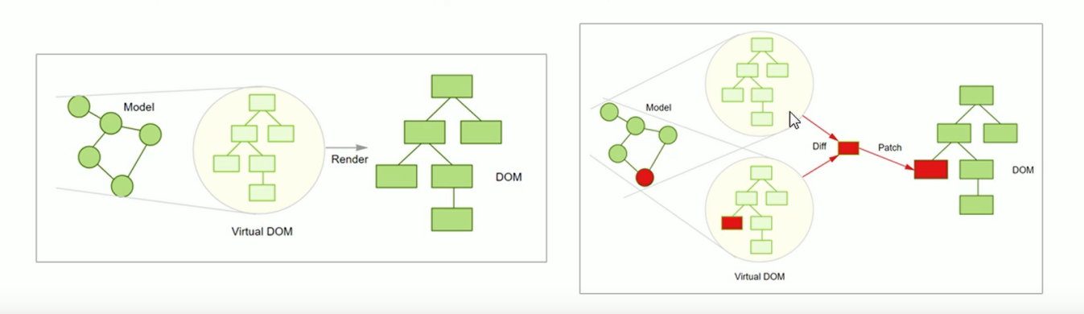

# React路由

## React路由介绍

让用户从一个页面导航到另一个页面。

在React中是Url路径和组件之间的对应关系

## 路由的基本使用

### 使用步骤

1. 安装：npm i react-router-dom
2. 导入路由的三个核心组件：Router/Route/Link/Routes
3. 使用Router组件包裹整个应用（重要）
4. 使用Link组件作为导航菜单（路由入口）
5. 使用Routes组件和Route组件配置路由规则和要展示的组件（路由出口）

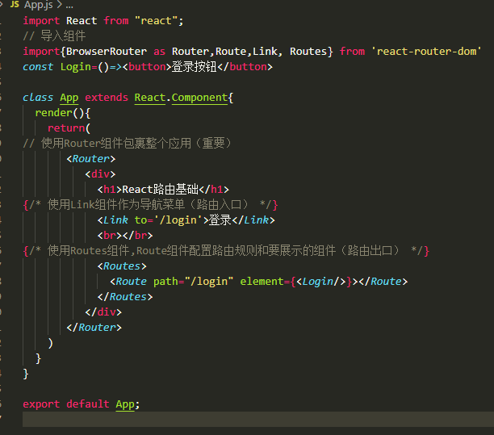

### 常用组件说明

Router组件：包裹整个应用，一个React应用只需要使用一次

Link组件：用于指定导航链接（最终被编译成a标签，to属性就是href属性）

Route组件：指定路由展示组件相关信息 path路由规则，element相关规则对应组件

## 路由的执行过程

1. 点击Link组件（a标签），修改了浏览器地址栏中得url
2. React路由监听到了地址栏url的变化
3. React路由内部遍历所以的Route组件，使用路由规则path与pathname进行匹配
4. 当路由规则path能够匹配地址栏中的pathname时，就展示该Route组件的内容

## 编程式导航

场景：实现页面跳转

编程式导航：通过Js代码实现页面跳转

history：是React提供的，用于获取浏览器历史记录的相关信息

push(path):跳转到某个页面，参数path表示要跳转的路径

## 默认路由

将path为/

<*Route* path="/" element={<*Default*/>}></*Route*>

## 匹配模式

### 模糊匹配模式

默认情况下，React路由式模糊匹配模式（react-router-dom V6版本已经取消默认模糊匹配）

规则：只要pathname以path开头的就会匹配成功（pathname指的是Link中to属性的值）

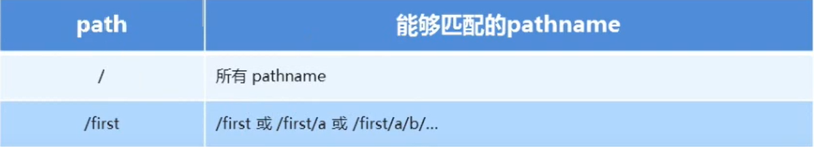

### 精确匹配

## 嵌套路由

**Index**：解决当嵌套路由有多个子路由但本身无法确认默认渲染哪个子路由的时候，可以增加index属性来指定默认路由

Outlet:自适应路由组件，根据实际路由url自动选择组件

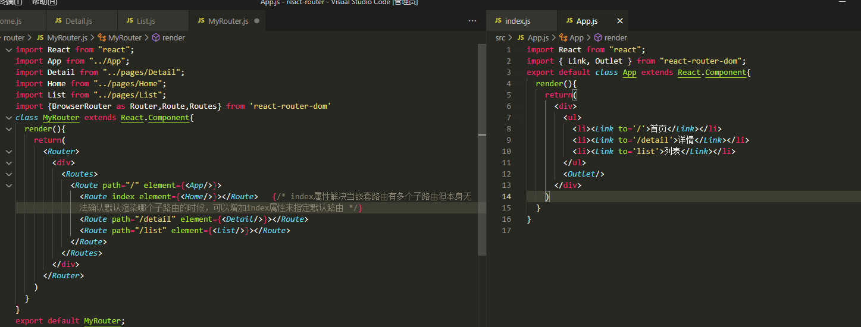

### 路径参数

 <*Route* path="/list/:id" element={<*List*/>}></*Route*>

在path中通过：id可以传参

在组件内通过useParams hook访问路径参数

useParams：获取url中的参数

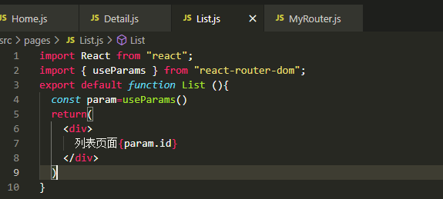

### search参数

查询参数不需要在路由中定义

使用useSearchParams hook来访问查询参数。其用法和useState类似，会返回当前对象和更改它的方法

更改searchParams时，必须传入所有的查询参数，否则会覆盖已有参数

### 404

<*Route* path="*" element={<*NoMatch*/>}></*Route*>

除了给定的路径匹配规则外其他的url用*表示，直接显示404页面

# 好客租房

## 项目准备

1. 启用Apache，MySQL

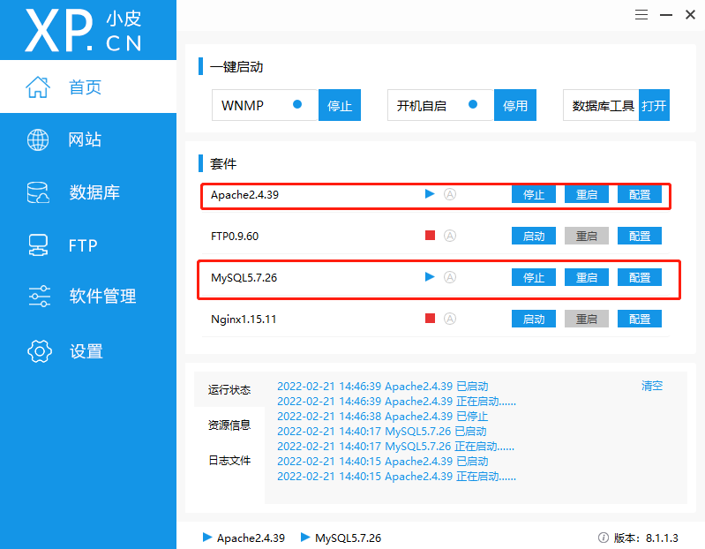

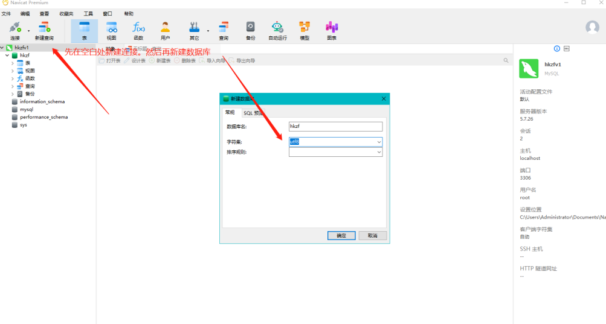

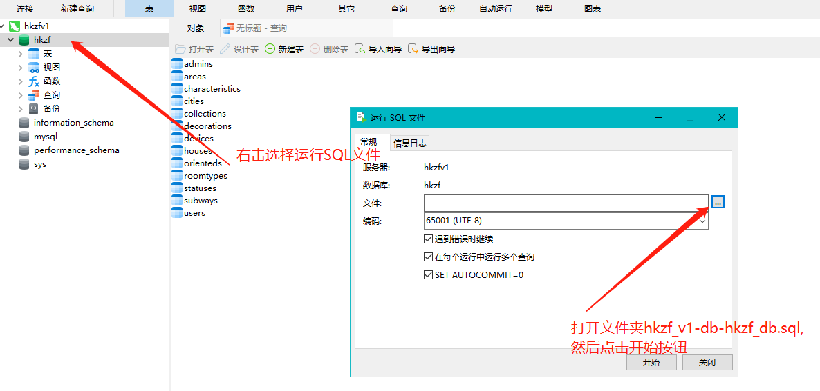

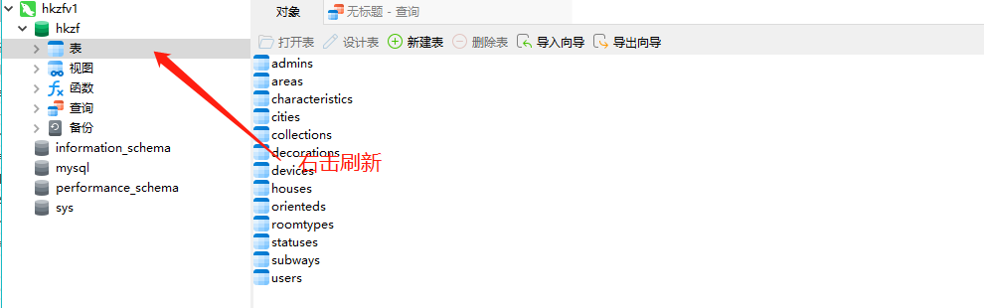

1. 在API目录(hkzf_v1)中执行npm start

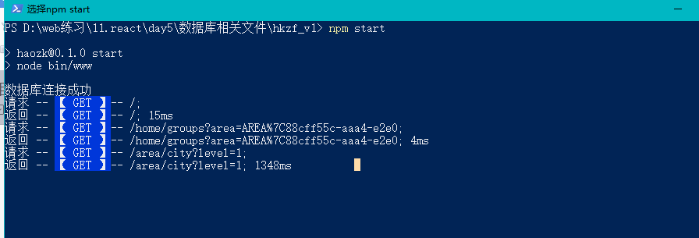

1. 数据库连接成功测试接口：<http://localhost:8080>

默认数据库名称为：hkzf

数据库用户名：root 密码：root

如果要修改可以在 config/mysql.js 中手动修改，然后，重新启动接口服务即可

## 项目搭建

#### 初始化项目 npx-create-react-app hkzf-mobile

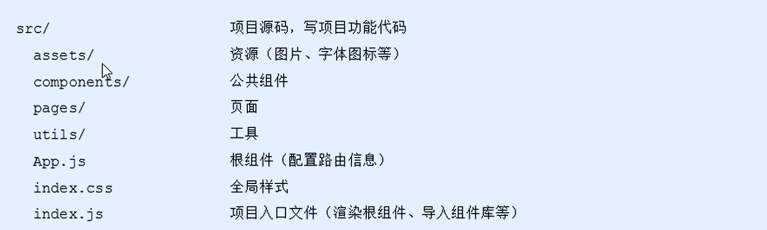

#### 组件库antd-mobile

1. 安装npm i antd-mobile -S
2. 在app.js中导入需要的组件即可

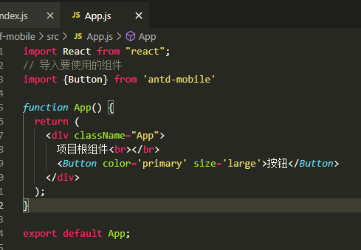

#### 配置基础路由

1. npm i react-router-dom
2. 导入路由组件 Router,Route,Link,Routes
3. 在pages文件夹中创建Home/index.js和City/index.js两个组件
4. 使用Route组件配置首页和城市选择页面

# Git分布式版本控制工具

## 简述

### 应用场景

备份，代码还原，协同开发，追溯问题代码的编写人和编写时间！

### 版本控制器的方式

1. 集中式版本控制工具 集中式版本控制工具，版本库是集中存放在中央服务器的，team里每个人work时从中央服务器下载代 码，是必须联网才能工作，局域网或互联网。个人修改后然后提交到中央版本库。 举例：SVN和CVS
2. 分布式版本控制工具 分布式版本控制系统没有“中央服务器”，每个人的电脑上都是一个完整的版本库，这样工作的时候，无 需要联网了，因为版本库就在你自己的电脑上。多人协作只需要各自的修改推送给对方，就能互相看到对方的 修改了。举例：Git

### SVN

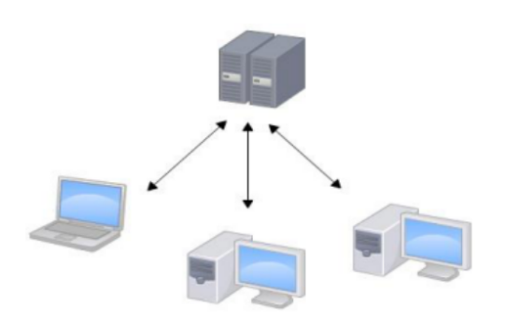

### git工作流程图

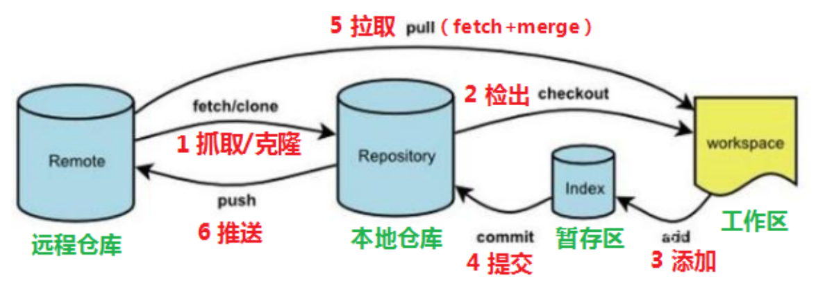

命令如下：

1. clone（克隆）: 从远程仓库中克隆代码到本地仓库

2. checkout （检出）:从本地仓库中检出一个仓库分支然后进行修订

3. add（添加）: 在提交前先将代码提交到暂存区

4. commit（提交）: 提交到本地仓库。本地仓库中保存修改的各个历史版本

5. fetch (抓取) ： 从远程库，抓取到本地仓库，不进行任何的合并动作，一般操作比较少。

6. pull (拉取) ： 从远程库拉到本地库，自动进行合并(merge)，然后放到到工作区，相当于

fetch+merge

7. push（推送） : 修改完成后，需要和团队成员共享代码时，将代码推送到远程仓库

## Git安装和常用命令

本教程里的git命令例子都是在Git Bash中演示的，会用到一些基本的linux命令，在此为大家提前列举：

ls/ll 查看当前目录

cat 查看文件内容

touch 创建文件

vi vi编辑器（使用vi编辑器是为了方便展示效果，学员可以记事本、editPlus、notPad++等其它编

辑器）

### 下载与安装

下载地址： <https://git-scm.com/download>

双击下载的安装文件来安装Git。安装完成后在电脑桌面（也可以是其他目录）点击右键，如果能够看

到如下两个菜单则说明Git安装成功。

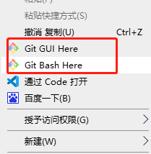

备注：

Git GUI：Git提供的图形界面工具

Git Bash：Git提供的命令行工具

当安装Git后首先要做的事情是设置用户名称和email地址。这是非常重要的，因为每次Git提交都会使用

该用户信息

### Git

Git是分布式的,Git不需要有中心服务器，我们每台电脑拥有的东西都是一样的。我们使用Git并且有个 中心服务器，仅仅是为了方便交换大家的修改，但是这个服务器的地位和我们每个人的PC是一样的。我们可以 把它当做一个开发者的pc就可以就是为了大家代码容易交流不关机用的。没有它大家一样可以工作，只不 过“交换”修改不方便而已。 git是一个开源的分布式版本控制系统，可以有效、高速地处理从很小到非常大的项目版本管理。Git是 Linus Torvalds 为了帮助管理 Linux 内核开发而开发的一个开放源码的版本控制软件。

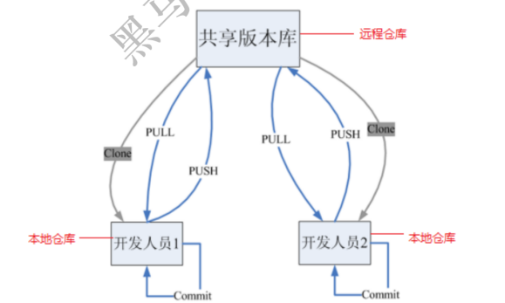

### 基本配置

1. 打开Git Bash

2. 设置用户信息

git config --global user.name “itcast”

git config --global user.email “hello@itcast.cn”

查看配置信息

git config --global user.name

git config --global user.emailgit config --list --global

### 为常用指令配置别名（可选）

有些常用的指令参数非常多，每次都要输入好多参数，我们可以使用别名。

1. 打开用户目录，创建 .bashrc 文件

部分windows系统不允许用户创建点号开头的文件，可以打开gitBash,执行 touch ~/.bashrc

1. 在 .bashrc 文件中输入如下内容：

#用于输出git提交日志

alias git-log='git log --pretty=oneline --all --graph --abbrev-commit'

#用于输出当前目录所有文件及基本信息

alias ll='ls -al'

1. 打开gitBash，执行 source ~/.bashrc



### 解决GitBash乱码问题

1. 打开GitBash执行下面命令

git config --global core.quotepath false

1. ${git_home}/etc/bash.bashrc 文件最后加入下面两行

export LANG="zh_CN.UTF-8" export LC_ALL="zh_CN.UTF-8"

## 获取本地仓库

要使用Git对我们的代码进行版本控制，首先需要获得本地仓库

1）在电脑的任意位置创建一个空目录（例如test）作为我们的本地Git仓库

2）进入这个目录中，点击右键打开Git bash窗口

3）执行命令git init

4）如果创建成功后可在文件夹下看到隐藏的.git目录。

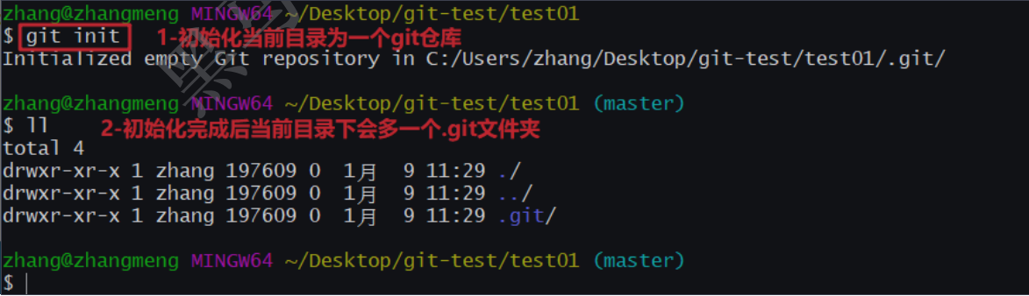

## 基础操作指令

Git工作目录下对于文件的修改(增加、删除、更新)会存在几个状态，这些修改的状态会随着我们执行Git

的命令而发生变化。

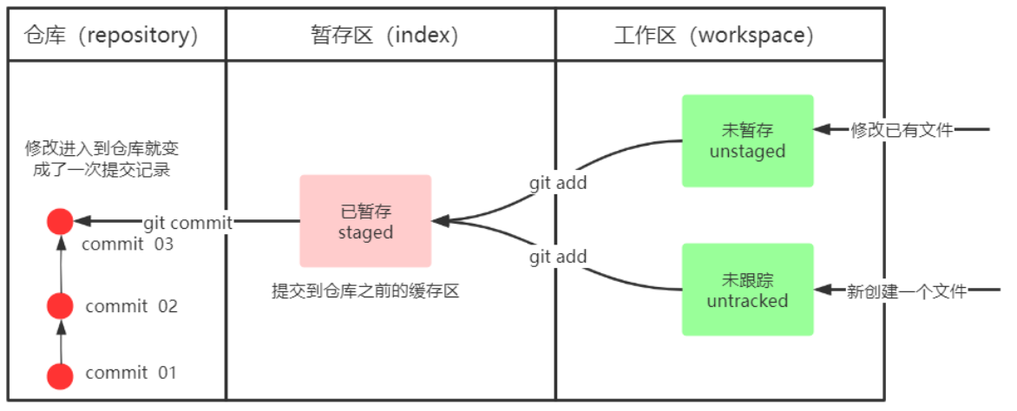

本章节主要讲解如何使用命令来控制这些状态之间的转换：

1. git add (工作区 --> 暂存区)
2. git commit (暂存区 --> 本地仓库)

### 查看修改的状态（status）

作用：查看的修改的状态（暂存区、工作区）

命令形式：git status

以精简的方式显示文件的状态，可以使用如下

两条完全等价的命令，其中 -s 是 --short 的简写形式：

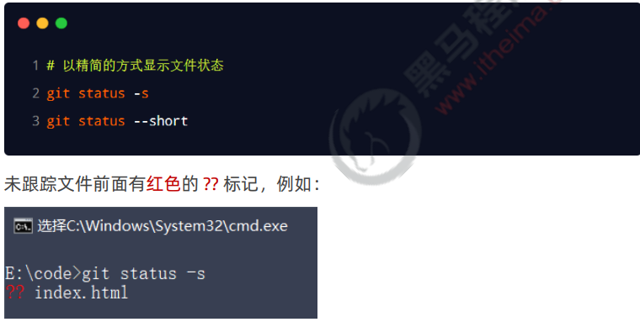

### 添加工作区到暂存区(add)，跟踪新文件

作用：添加工作区一个或多个文件的修改到暂存区

命令形式：git add 单个文件名|通配符

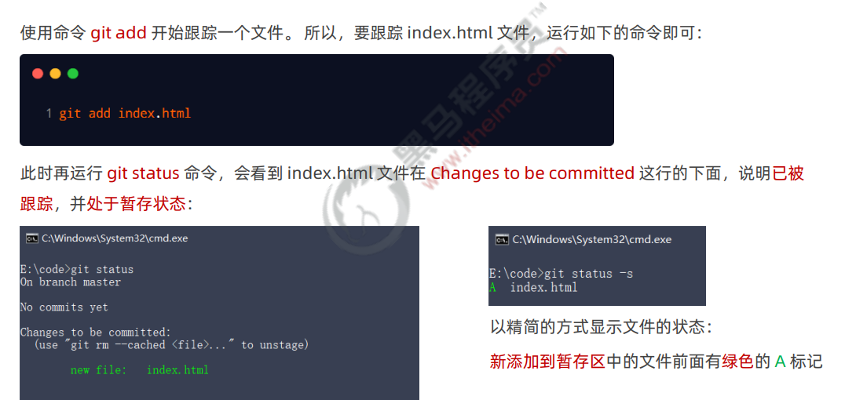

* **向暂存区中一次性添加多个文件**

将所有修改加入暂存区：git add .

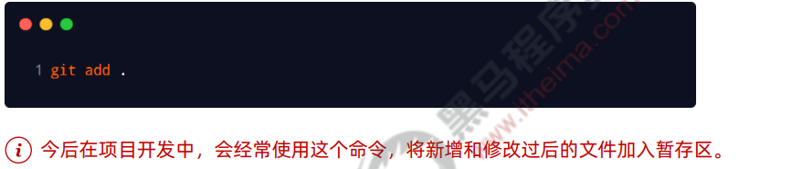

### 提交暂存区到本地仓库(commit)

作用：提交暂存区内容到本地仓库的当前分支

命令形式：git commit -m '注释内容'

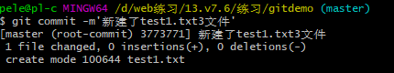

### 暂存已修改的文件

首页查看状态

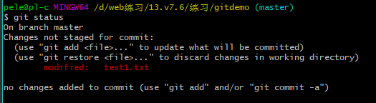

z目前，工作区中的 test1.txt 文件已被修改，如果要暂存这次修改，需要再次运行 git add 命令，这个命令 是个多功能的命令，主要有如下 3 个功效：

1. 可以用它开始跟踪新文件
2. 把已跟踪的、且已修改的文件放到暂存区
3. 把有冲突的文件标记为已解决状态

**提交已暂存的文件**

再次运行 git commit -m "提交消息" 命令，即可将暂存区中记录的 test1.txt 的快照，提交到 Git 仓库中进

行保存：

### 撤销对文件的修改

撤销对文件的修改指的是：把对工作区中对应文件的修改，还原成 Git 仓库中所保存的版本。

操作的结果：所有的修改会丢失，且无法恢复！危险性比较高，请慎重操作！

git checkout --test1.txt

**撤销操作的本质**：用 Git 仓库中保存的文件，覆盖工作区中指定的文件。

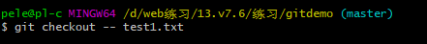

### 取消暂存的文件

如果需要从暂存区中移除对应的文件，可以使用如下的命令

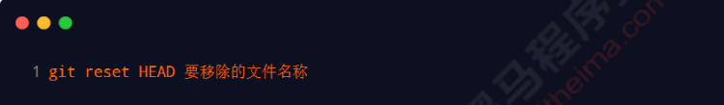

git reset HEAD filename

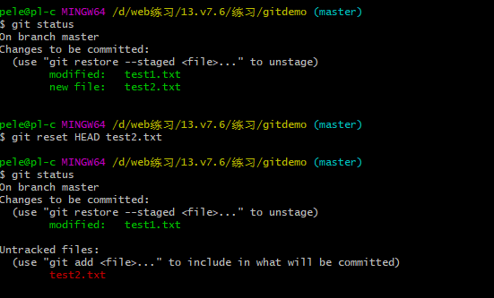

### 跳过使用暂存区域

Git 标准的工作流程是工作区 → 暂存区 → Git 仓库，但有时候这么做略显繁琐，此时可以跳过暂存区，直接将

工作区中的修改提交到 Git 仓库，这时候 Git 工作的流程简化为了工作区 → Git 仓库。

Git 提供了一个跳过使用暂存区域的方式， 只要在提交的时候，给 git commit 加上 -a 选项，Git 就会自动把

**所有已经跟踪过(如果存在未跟踪的文件责不会被修改)**的文件暂存起来一并提交，从而跳过 git add 步骤

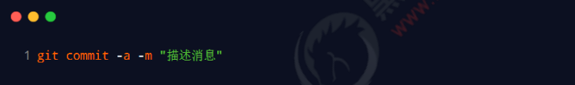

### 移除文件

从 Git 仓库中移除文件的方式有两种：

① 从 Git 仓库和工作区中同时移除对应的文件

② 只从 Git 仓库中移除指定的文件，但保留工作区中对应的文件

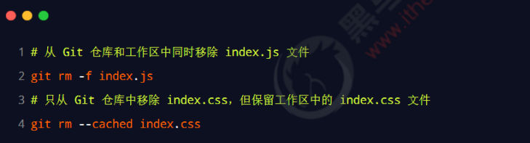

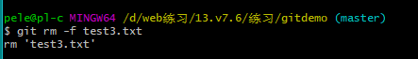

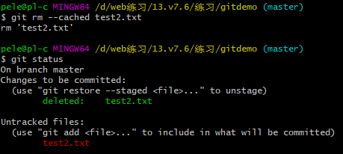

### 查看提交日志(log)

在3.1.3中配置的别名 git-log 就包含了这些参数，所以后续可以直接使用指令 git-log

作用:查看提交记录

命令形式：git log [option]

options

--all 显示所有分支

--pretty=oneline 将提交信息显示为一行

--abbrev-commit 使得输出的commitId更简短

--graph 以图的形式显示

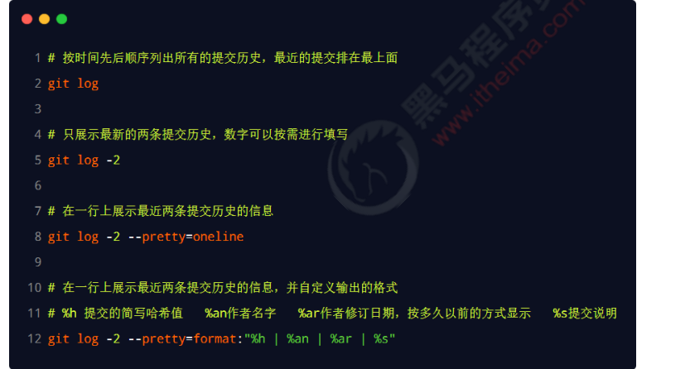

### 版本回退

作用：版本切换

命令形式：git reset --hard commitID

commitID 可以使用 git-log 或 git log 指令查看

如何查看已经删除的记录？

git reflog

这个指令可以看到已经删除的提交记录

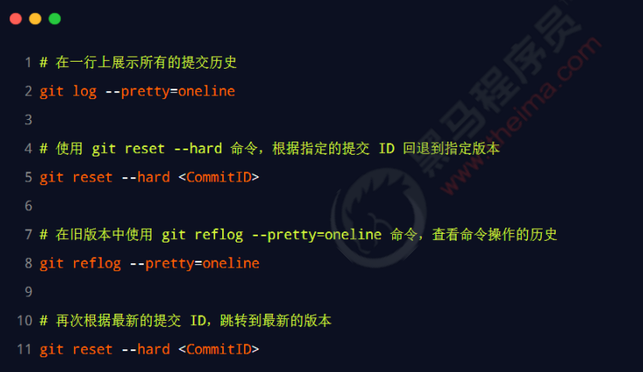

### 添加文件至忽略列表

一般我们总会有些文件无需纳入Git 的管理，也不希望它们总出现在未跟踪文件列表。 通常都是些自动

生成的文件，比如日志文件，或者编译过程中创建的临时文件等。 在这种情况下，我们可以在工作目录

中创建一个名为 .gitignore 的文件（文件名称固定），列出要忽略的文件模式。

① 以 # 开头的是注释

② 以 / 结尾的是目录

③ 以 / 开头防止递归

④ 以 ! 开头表示取反

⑤ 可以使用 glob 模式进行文件和文件夹的匹配（glob 指简化了的正则表达式）

**.gitignore 文件的例子**

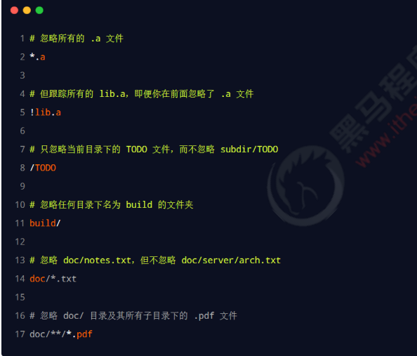

### glob 模式

所谓的 glob 模式是指简化了的正则表达式：

① 星号 * 匹配零个或多个任意字符

② [abc] 匹配任何一个列在方括号中的字符 （此案例匹配一个 a 或匹配一个 b 或匹配一个 c）

③ 问号 ? 只匹配一个任意字符

④ 在方括号中使用短划线分隔两个字符， 表示所有在这两个字符范围内的都可以匹配（比如 [0-9] 表示匹配

所有 0 到 9 的数字）

⑤ 两个星号 ** 表示匹配任意中间目录（比如 a/**/z 可以匹配 a/z 、 a/b/z 或 a/b/c/z 等）

## Github

### 什么是开源

开源是指不仅提供程序还提供程序的源代码

闭源是只提供程序，不提供源代码

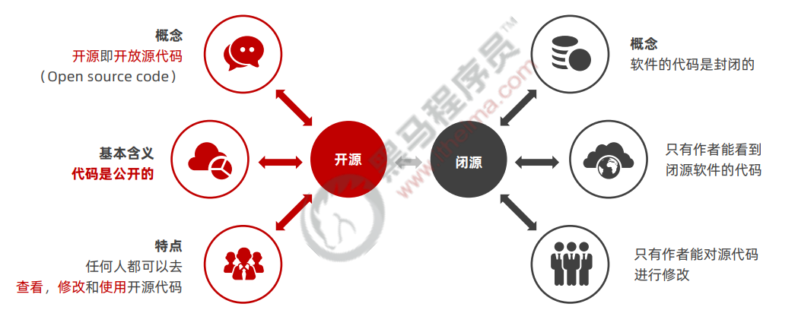

### 什么是开源许可协议

开源并不意味着完全没有限制，为了限制使用者的使用范围和保护作者的权利，每个开源项目都应该遵守开源

许可协议（ Open Source License ）。

### 常见的 5 种开源许可协议

BSD（Berkeley Software Distribution）

② Apache Licence 2.0

③ GPL（GNU General Public License）

* 具有传染性的一种开源协议，不允许修改后和衍生的代码做为闭源的商业软件发布和销售
* 使用 GPL 的最著名的软件项目是：Linux

④ LGPL（GNU Lesser General Public License）

⑤ MIT（Massachusetts Institute of Technology, MIT）

* + 是目前限制最少的协议，唯一的条件：在修改后的代码或者发行包中，必须包含原作者的许可信息
  + 使用 MIT 的软件项目有：jquery、Node.js

### 为什么要拥抱开源

开源的核心思想是“我为人人，人人为我”，人们越来越喜欢开源大致是出于以下 3 个原因：

① 开源给使用者更多的控制权

② 开源让学习变得容易

③ 开源才有真正的安全

开源是软件开发领域的大趋势，拥抱开源就像站在了巨人的肩膀上，不用自己重复造轮子，让开发越来越容易

### 开源项目托管平台

专门用于免费存放开源项目源代码的网站，叫做开源项目托管平台。目前世界上比较出名的开源项目托管平台

主要有以下 3 个：

1. Github（全球最牛的开源项目托管平台，没有之一）
2. Gitlab（对代码私有性支持较好，因此企业用户较多）
3. Gitee（又叫做码云，是国产的开源项目托管平台。访问速度快、纯中文界面、使用友好）

注意：以上 3 个开源项目托管平台，只能托管以 Git 管理的项目源代码，因此，它们的名字都以 Git 开头。

### 什么是 Github

① 关注自己喜欢的开源项目，为其点赞打 call

② 为自己喜欢的开源项目做贡献（Pull Request）

③ 和开源项目的作者讨论 Bug 和提需求 （Issues）

④ 把喜欢的项目复制一份作为自己的项目进行修改（Fork）

⑤ 创建属于自己的开源项目

⑥ etc…

### 新建空白远程仓库

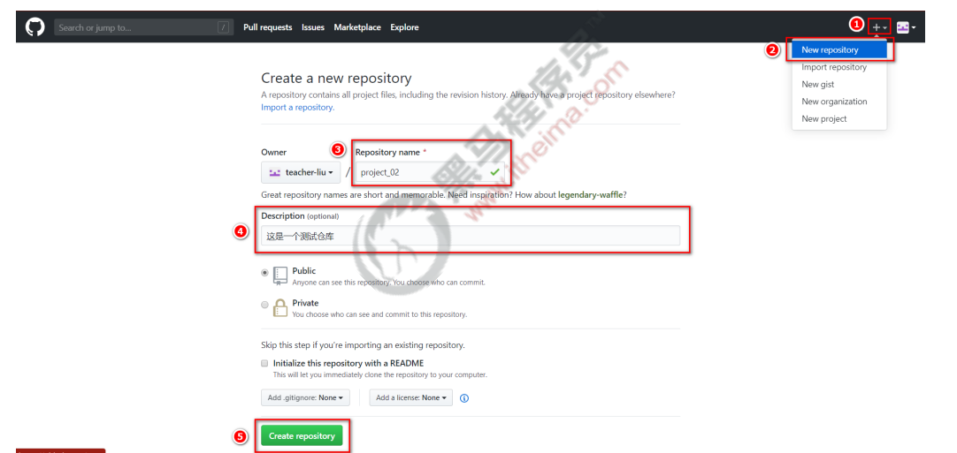

**新建空白远程仓库成功**

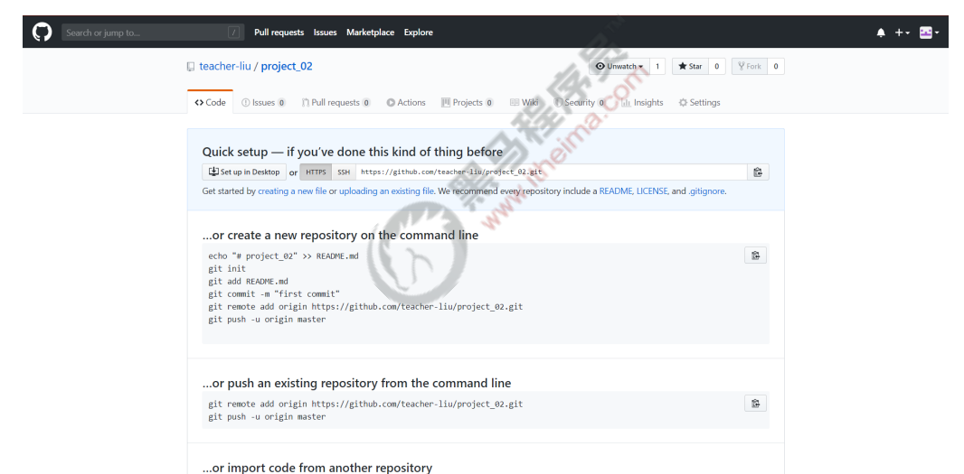

**远程仓库的两种访问方式**

Github 上的远程仓库，有两种访问方式，分别是 HTTPS 和 SSH。它们的区别是：

① HTTPS：零配置；但是每次访问仓库时，需要重复输入 Github 的账号和密码才能访问成功

② SSH：需要进行额外的配置；但是配置成功后，每次访问仓库时，不需重复输入 Github 的账号和密码

**注意：在实际开发中，推荐使用 SSH 的方式访问远程仓库**

### 基于 HTTPS 将本地仓库上传到 Github

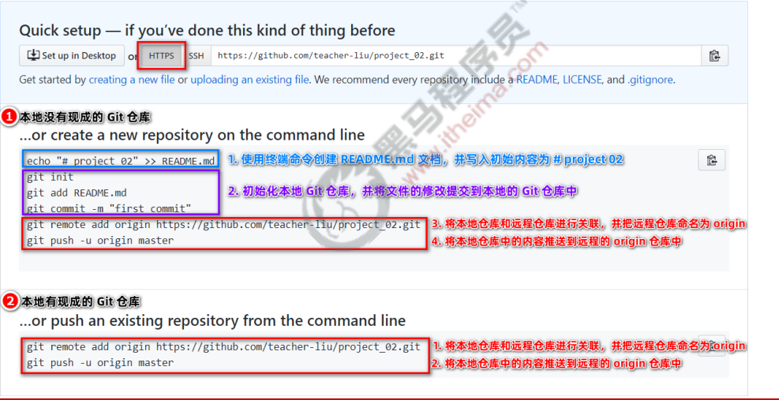

生成远程仓库之后，如果本地仓库又新增了文件。将该文件先git add,git commit 之后，直接通过git push即可推送到远程

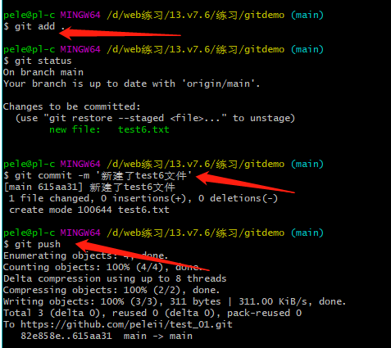

### 通过SSH公钥访问远程仓库

SSH key 的作用：实现本地仓库和 Github 之间免登录的加密数据传输。

SSH key 的好处：免登录身份认证、数据加密传输。

SSH key 由两部分组成，分别是：

① id_rsa（私钥文件，存放于客户端的电脑中即可）

② id_rsa.pub（公钥文件，需要配置到 Github 中）

* **生成 SSH key**

1. 打开 Git Bash
2. 粘贴如下的命令，并将 your_email@example.com 替换为注册 Github 账号时填写的邮箱：

ssh-keygen -t rsa -b 4096 -C "your_email@example.com"

1. 连续敲击 3 次回车，即可在 C:\Users\用户名文件夹\.ssh 目录中生成 id_rsa 和 id_rsa.pub 两个文件

* **配置 SSH key**

1. 使用记事本打开 id_rsa.pub 文件，复制里面的文本内容
2. 在浏览器中登录 Github，点击头像 -> Settings -> SSH and GPG Keys -> New SSH key
3. 将 id_rsa.pub 文件中的内容，粘贴到 Key 对应的文本框中
4. 在 Title 文本框中任意填写一个名称，来标识这个 Key 从何而来

## 分支

几乎所有的版本控制系统都以某种形式支持分支。 使用分支意味着你可以把你的工作从开发主线上分离

开来进行重大的Bug修改、开发新的功能，以免影响开发主线。

### 查看本地分支

命令：git branch

### 创建本地分支

命令：git branch 分支名

### 切换分支(checkout)

命令：git checkout 分支名

我们还可以直接切换到一个不存在的分支（创建并切换）

命令：git checkout -b 分支名

### 合并分支(merge)

一个分支上的提交可以合并到另一个分支

命令：git merge 分支名称

### 删除分支

不能删除当前分支，只能删除其他分支

git branch -d b1 删除分支时，需要做各种检查

git branch -D b1 不做任何检查，强制删除

### 解决冲突

当两个分支上对文件的修改可能会存在冲突，例如同时修改了同一个文件的同一行，这时就需要手动解

决冲突，解决冲突步骤如下：

1. 处理文件中冲突的地方

2. 将解决完冲突的文件加入暂存区(add)

3. 提交到仓库(commit)

冲突部分的内容处理如下所示：

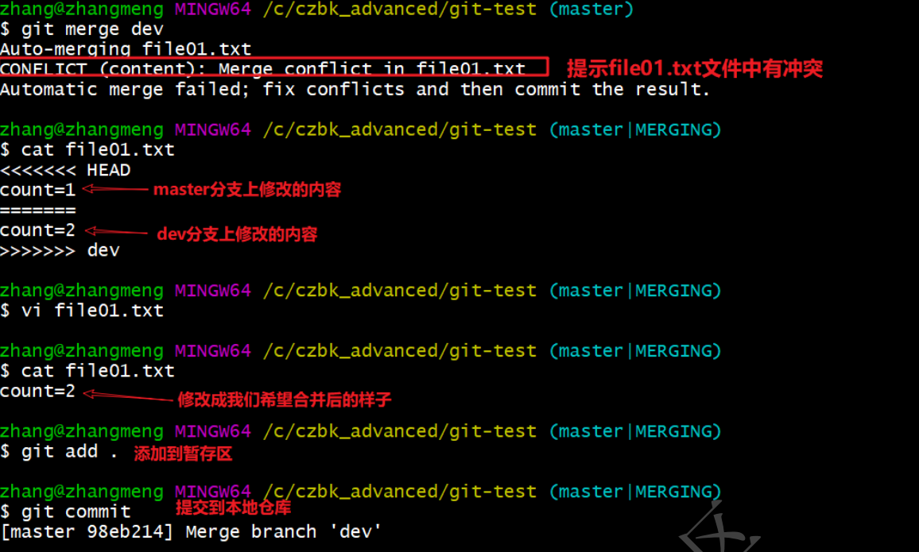

### 开发中分支使用原则与流程

几乎所有的版本控制系统都以某种形式支持分支。 使用分支意味着你可以把你的工作从开发主线上分离

开来进行重大的Bug修改、开发新的功能，以免影响开发主线。

在开发中，一般有如下分支使用原则与流程：

master （生产） 分支

线上分支，主分支，中小规模项目作为线上运行的应用对应的分支；

develop（开发）分支

是从master创建的分支，一般作为开发部门的主要开发分支，如果没有其他并行开发不同期上线

要求，都可以在此版本进行开发，阶段开发完成后，需要是合并到master分支,准备上线。

feature/xxxx分支

从develop创建的分支，一般是同期并行开发，但不同期上线时创建的分支，分支上的研发任务完

成后合并到develop分支。

hotfix/xxxx分支，

从master派生的分支，一般作为线上bug修复使用，修复完成后需要合并到master、test、

develop分支。

还有一些其他分支，在此不再详述，例如test分支（用于代码测试）、pre分支（预上线分支）等

等。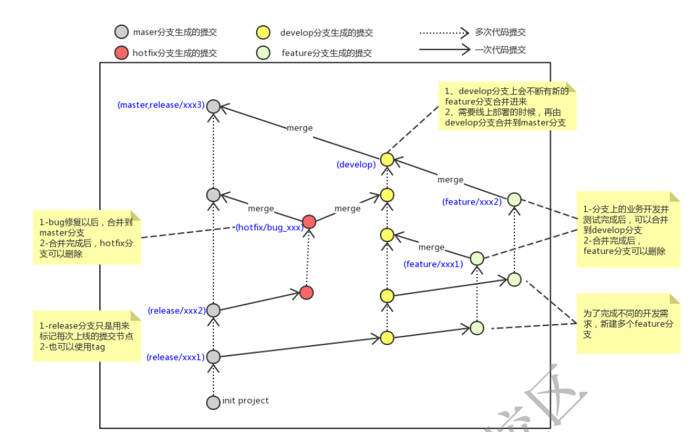

## Git远程仓库

### 常用的托管服务

前面我们已经知道了Git中存在两种类型的仓库，即本地仓库和远程仓库。那么我们如何搭建Git远程仓库 呢？我们可以借助互联网上提供的一些代码托管服务来实现，其中比较常用的有GitHub、码云、GitLab等。 gitHub（ 地址：https://github.com/ ）是一个面向开源及私有软件项目的托管平台，因为只支持 Git 作为唯一的版本库格式进行托管，故名gitHub 码云（地址： https://gitee.com/ ）是国内的一个代码托管平台，由于服务器在国内，所以相比于 GitHub，码云速度会更快 GitLab （地址： https://about.gitlab.com/ ）是一个用于仓库管理系统的开源项目，使用Git作 为代码管理工具，并在此基础上搭建起来的web服务,一般用于在企业、学校等内部网络搭建git私服。

### 注册码云

### 创建远程仓库

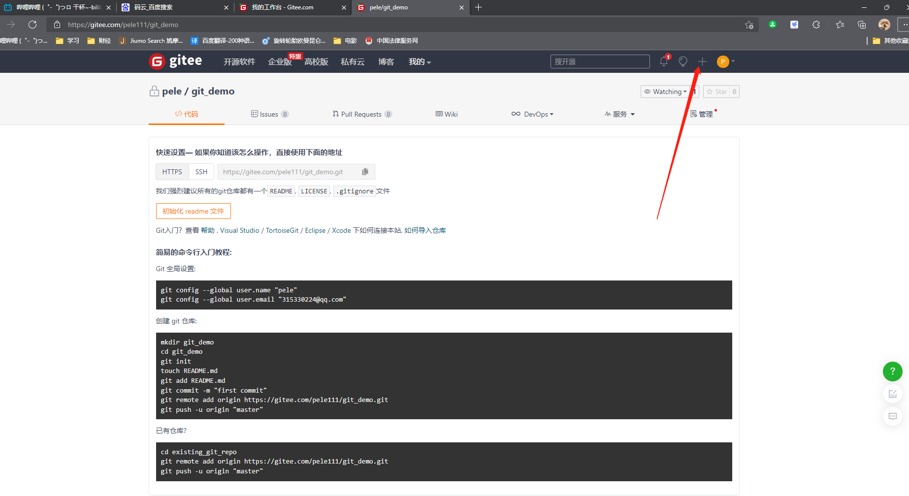

### 配置SSH公钥

生成SSH公钥

ssh-keygen -t rsa

不断回车

如果公钥已经存在，则自动覆盖

Gitee设置账户共公钥

获取公钥

cat ~/.ssh/id_rsa.pub

验证： ssh -T [git@gitee.com](mailto:git@gitee.com) 输入yes

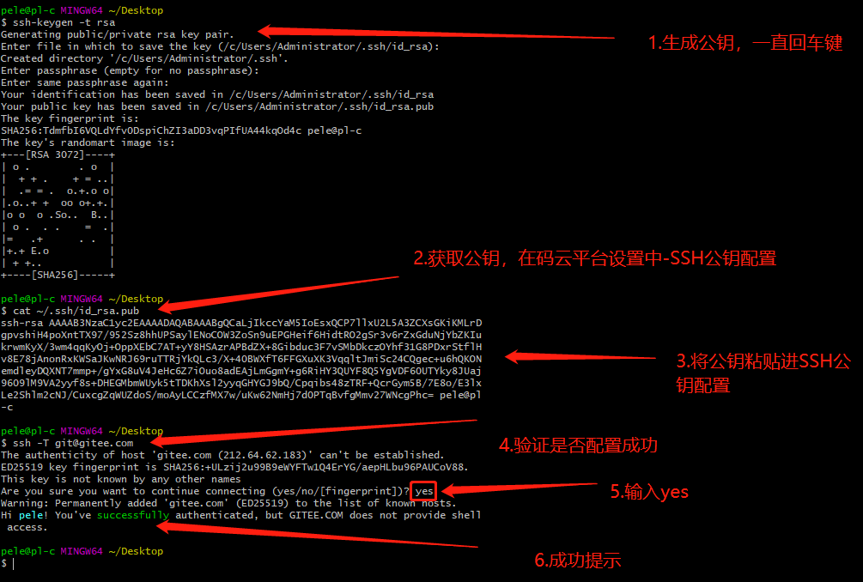

### 操作远程仓库

1. **添加远程仓库**

此操作是先初始化本地库，然后与已创建的远程库进行对接。

命令： git remote add <远端名称> <仓库路径>

远端名称，默认是origin，取决于远端服务器设置

仓库路径，从远端服务器获取此URL

例如: git remote add origin [git@gitee.com:czbk_zhang_meng/git_test.git](mailto:git@gitee.com:czbk_zhang_meng/git_test.git)

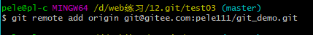

1. **查看远程仓库**

命令：git remote

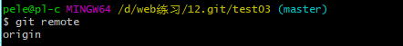

1. **推送到远程仓库**

命令：git push [-f] [--set-upstream] [远端名称 [本地分支名][:远端分支名] ]

如果远程分支名和本地分支名称相同，则可以只写本地分支

git push origin master

-f 表示强制覆盖

--set-upstream 推送到远端的同时并且建立起和远端分支的关联关系。

git push --set-upstream origin master

如果当前分支已经和远端分支关联，则可以省略分支名和远端名。

git push 将master分支推送到已关联的远端分支。



### 从远程仓库克隆

如果已经有一个远端仓库，我们可以直接clone到本地。

命令: git clone <仓库路径> [本地目录]

本地目录可以省略，会自动生成一个目录

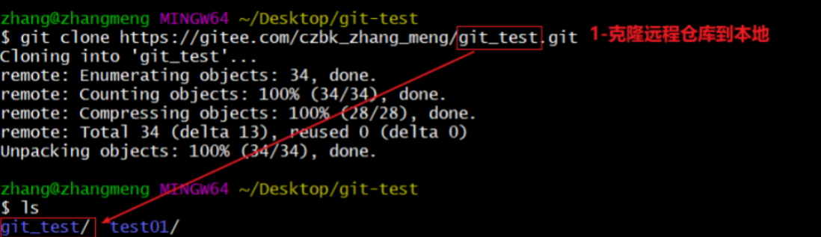

### 从远程仓库中抓取和拉取

远程分支和本地的分支一样，我们可以进行merge操作，只是需要先把远端仓库里的更新都下载到本

地，再进行操作。

抓取 命令：git fetch [remote name] [branch name]

**抓取指令就是将仓库里的更新都抓取到本地，不会进行合并**

如果不指定远端名称和分支名，则抓取所有分支。

拉取 命令：git pull [remote name] [branch name]

**拉取指令就是将远端仓库的修改拉到本地并自动进行合并，等同于fetch+merge**

如果不指定远端名称和分支名，则抓取所有并更新当前分支。

### 解决合并冲突

在一段时间，A、B用户修改了同一个文件，且修改了同一行位置的代码，此时会发生合并冲突。

A用户在本地修改代码后优先推送到远程仓库，此时B用户在本地修订代码，提交到本地仓库后，也需要

推送到远程仓库，此时B用户晚于A用户，故需要先拉取远程仓库的提交，经过合并后才能推送到远端分

支,如下图所示。

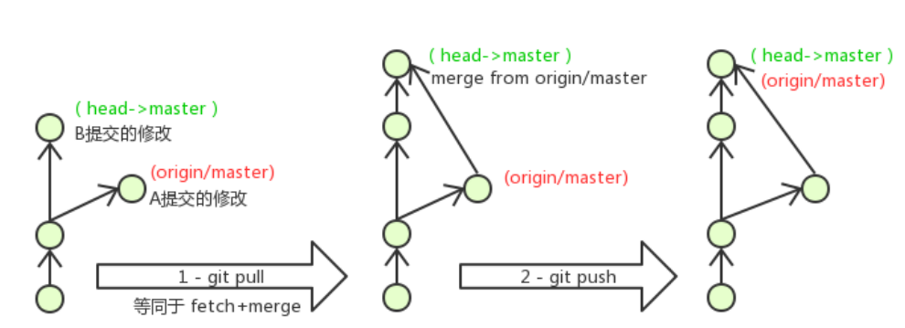

在B用户拉取代码时，因为A、B用户同一段时间修改了同一个文件的相同位置代码，故会发生合并冲

突。

远程分支也是分支，所以合并时冲突的解决方式也和解决本地分支冲突相同相同

## 在idea中使用Git